Vanemuise tn 1 krundi ja lähiala (südalinna kultuurikeskuse) detailplaneeringu Keskkonnamõju strateegiline hindamine

KSH aruanne eelnõue, tellijale ülevaatamiseks
20.10.2023

Tellija: Tartu Linnavalitsus
KSH läbiviija: Roheplaan OÜ
KSH juhtekspert: Riin Kutsar (KMH litsents nr KMH00131)

Sissejuhatus 5
1. Kavandatav tegevus ja selle alternatiivid 6
1.1. Kavandatava tegevuse kirjeldus 6
2. Kavandatava tegevuse seos strateegiliste planeerimisdokumentidega 11
2.1. Tartumaa arengustrateegia 2040 11
2.2. Energia- ja kliimakava „Tartu energia 2030“ 11
2.3. Tartu linna üldplaneering 2040+ 12
2.4. Arengustrateegia "Tartu 2030" 13
3. Mõjutatava keskkonna ülevaade ja elluviimisega eeldatavalt kaasnev keskkonnamõju 14
3.1. Mõju inimese tervisele, sotsiaalsetele vajadustele ja varale 14
3.1.1. Mõju tervisele 14
3.1.1.1. Rohealade kättesaadavus ja kvaliteet 14
3.1.1.2. Müra ja vibratsioon 20
3.1.2. Mõju sotsiaalsete vajadustele, sh linnaruumile 24
3.1.3. Mõju liikuvusele 31
3.2. Mõju looduskeskkonnale 37
3.2.1. Mõju bioloogilisele mitmekesisule, sh taimestikule ja loomastikule 37
3.2.1.1. Taimestik ja loomastik 37
3.2.1.2. Kaitstavad loodusobjektid 42
3.2.2. Mõju rohevõrgustikule (mh ökoloogiline sidusus) 44
3.2.3. Mõju veekvaliteedile 48
3.2.4. Mõju kliimamuutustele 51
3.3. Mõju kultuuripärandile 52
3.4. Mõju majanduskeskkonnale 57
3.4.1. Mõju töökohtadele ja teenustele 57
4. Alternatiivide hindamine ja leevendavad meetmed 59
4.1. Altrnatiivide hindamine 59
4.1.1. Raskused, mis ilmnesid KSH aruande koostamisel 60
4.2. Leevendavad meetmed 60
5. Ülevaade KSH korraldusest ja kaasamisest 64
5.1. Planeeringu ja KSH osapooled 64
5.2. Asjaomased asutused ja huvitatud isikud/asutused 64
5.3. KSH ekspertrühm 65
5.4. KSH aurande eelnõu avalikustamine ja avalik arutelu, nende tulemuste arvestamine 66
6. Kokkuvõte 67
Täpne kokkuvõtte kujundatatakse pärast KSH aruande eelnõu ülevaatamist tellija poolt. 67
Lisad 68
Lisa 1. Detailplaneeringu ja KSH algatamise otsus 68
Lisa 2. KSH programm koos lisadega 68

Sissejuhatus
Tartu linnavolikogu algatas 8. detsembril 2022 (otsus nr 84) Vanemuise tn 1 krundi ja lähiala detailplaneeringu, mille eesmärk on muuta planeeringuala kvaliteetseks ja inimsõbralikuks avalikuks ruumiks, anda ehitusõigus kultuurikeskuse rajamiseks, rekonstrueerida Vabaduse pst, Uueturu, Poe ja Küüni tänav ning leida kogu alale terviklahendus koos Emajõe-äärse rohealaga.
Keskkonnamõju hindamise ja keskkonnajuhtimissüsteemi seaduse (edaspidi KeHJS) § 33 lõike 2 punkti 4 kohaselt tuleb keskkonnamõju strateegilise hindamise (edaspidi KSH) algatamise vajalikkust kaaluda ja anda selle kohta eelhinnang muu hulgas juhul, kui koostatakse detailplaneering, millega kavandatakse infrastruktuuri ehitamist.
Vanemuise tn 1 krundi ja lähiala detailplaneeringu koostamine on algatatud eesmärgiga kaasajastada planeeringuala kvaliteetseks ja inimsõbralikuks avalikuks ruumiks, hoonestada Vanemuise tn 1 ala kultuurikeskusega, rekonstrueerida Vabaduse pst, Uueturu, Poe ja Küüni tänav ning leida terviklahendus koos Emajõe-äärse rohealaga.
Detailplaneeringu elluviimine eeldab kesklinnas asuva pargi pindala ja kõrghaljastuse vähendamist. Planeeringu algatamise otsuse alusel on KSH vajalik, kuna läbiviidud KSH eelhinnangu jõudis järeldusele, et kavandatava planeeringuga võivad kaasneda olulised negatiivseid mõjud keskkonnale. Ühtlasi saab KSH käigus kaaluda võimalusi keskkonnamõju leevendavate meetmete väljatöötamiseks. ja võimalikult väikse jalajälje jätmiseks. KSH tulemusel on võimalik planeeringu koostamisel arvestada keskkonnakaalutlustega.
KeHJS-e tähenduses on avalikkuse ja asjaomaste asutuste osalusel strateegilise planeerimisdokumendi elluviimisega (ehk kavandatava detailplaneeringuga) kaasneva olulise keskkonnamõju tuvastamiseks, alternatiivsete võimaluste väljaselgitamiseks ning ebasoodsat mõju leevendavate meetmete leidmiseks korraldatav hindamine, mille tulemusi võetakse arvesse strateegilise planeerimisdokumendi koostamisel ja mille kohta koostatakse nõuetekohane aruanne.
KSH protsessi läbiviimisel lähtutakse nõuetele vastavaks tunnistatud KSH programmist (xx.xx.2023), Lisa 2) ja KeHJS-e § 40 nõuetest.
Keskkonnamõju strateegilise hindamise läbiviijaks on Roheplaan OÜ ning KSH juhteksperdiks Riin Kutsar (KMH litsents nr KMH0131).

- Kavandatav tegevus ja selle alternatiivid
  - Kavandatava tegevuse kirjeldus
Planeeringuala asub Tartu kesklinnas. Planeeringuala hõlmab Vanemuise tn 1 krunti, sellega piirnevaid Vabaduse puiestee, Uueturu, Poe ja Küüni tänava alasid ning Emajõe äärset ala (vt Joonis 1-1). Planeeringuala suurus on ligikaudu 4,6 ha.
Detailplaneeringu eesmärk on kaaluda võimalusi ehitusõiguse määramiseks Vanemuise tn 1 krundile kultuurikeskuse rajamiseks, kogu planeeringuala kvaliteetseks ja inimsõbralikuks avalikuks ruumiks kaasajastamiseks ning Vabaduse puiestee, Uueturu, Poe ja Küüni tänava rekonstrueerimiseks ja terviklahenduse leidmiseks koos Emajõe-äärse rohealaga.
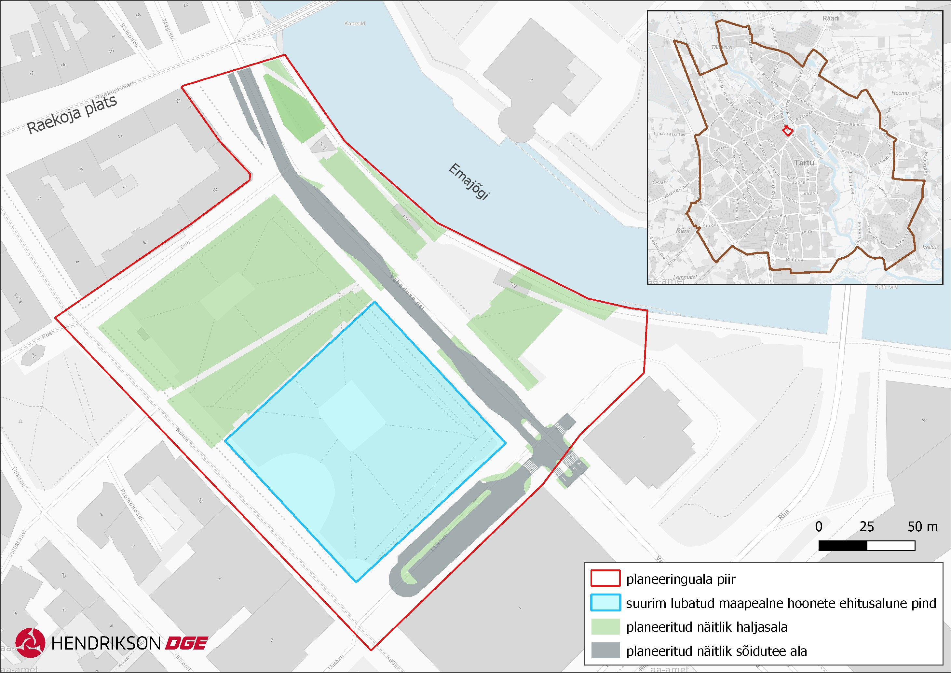
Joonis 1-1. Vanemuise tn 1 krundi ja lähiala detailplaneeringu paikneine Tartu linnas
Detailplaneeringuga planeeritav kultuurikeskus on Tartu linna ja kogu Lõuna-Eesti piirkonna oluline kultuuriasutus, mille kavandamine on ette nähtud ja kooskõlas Tartu linna üldplaneeringuga. Riigikogu täiskogu on oma otsusega kinnitanud riiklikult tähtsate kultuuriehitiste pingerea, kus Tartusse rajatav kultuurikeskus on esimesel kohal.

Tartu südalinna rajatav kultuurikeskus:
- loob kaasaegsed tingimused Tartu kunstimuuseumile, et eksponeerida kogudes olevaid Eesti kunsti tippteoseid ning võõrustada maailmatasemel külalisnäitusi, mille väljapanekuks pole praegu sobivaid tingimusi;
- loob kaasaegsed ja mitmekülgsed võimalused Tartu linnaraamatukogule tuua kirjandus ja lugemine igale inimesele käeulatusse ning edendada huviharidust, elukestvat õpet ja seltsitegevust;
- suurendab märkimisväärselt kultuurist osasaajate hulka;
- toob Tartusse rohkem sündmusi, sest kavandatavas multifunktsionaalses saalis saab korraldada kontserte, etendusi ja konverentse;
- loob uusi töökohti ning sobivaid võimalusi hoone funktsioone toetava ettevõtluse tekkeks, sest kultuurikeskusesse kavandatakse lisaks sündmusruumid (multifunktsionaalne saal kontsertide, etenduste jms jaoks) ja ruumid kultuuri toetavale ettevõtlusele, sealhulgas kuni kaks kohvik-restorani. Prognoositav keskuse külastuste arv on aastas 800 000 (3500…4000 igapäevast külastust raamatukogus, 400…600 kunstimuuseumis, 300…500 sündmusruumides).
Täpsemat informatsioon kavandatava Südalinna kultuurikeskuse kohta on leitav Tartu linnavalitsuse lehel https://tartu.ee/et/sudalinna-kultuurikeskus.
Vastavalt planeeringulahenduse eskiislahendusele (vt joonis 1-2) ja planeeringu seletuskirjale (Töö nr: 23073DP1, koostanud AB Artes Terrea OÜ); seisuga 16.10.2023) on Vanemuise tn 1 planeeritud kaks erineva kõrgusega hoonestusala – Vabaduse puiestee poolne hoonestusala võimaldab rajada Riia tn 1 krundil asuva kaubamajaga samas kõrguses või madalama hoonestuse ning Küüni tänava pool Küüni tn 5b asuva hoonega samas kõrguses või madalama hoonestuse.
Hoonestusala piires on lubatud lisaks hoonete ehitamisele ka teede, parkla, haljasala ning erinevate krundi toimimiseks vajalike rajatiste ehitamine. Planeeritud haljasala tingmärgiga tähistatud alal on lubatud ehitada ka jalgteid, jalgrattateid, mängu- ja vaba aja veetmise rajatisi, kohvikupaviljone, tualette jms.
Vanemuise tn 1 planeeritud hoonele on kavandatud maa-alune hoonestusala, mis võimaldab kuni kahe maa-aluse korruse ehitamist. Maa-aluse hoonestuse ehitusõigus on antud ka Uueturu tänav T1 ja Küüni tänav T1 krundile.
Vabaduse pst 1a ja Vabaduse pst 1c krundile on planeeritud hoonestusala kuni 60 m² ehitisealuse pinnaga teenindus- ja toitlustushoonete ehitamiseks, kus hoonete asukoht määratakse projektiga.

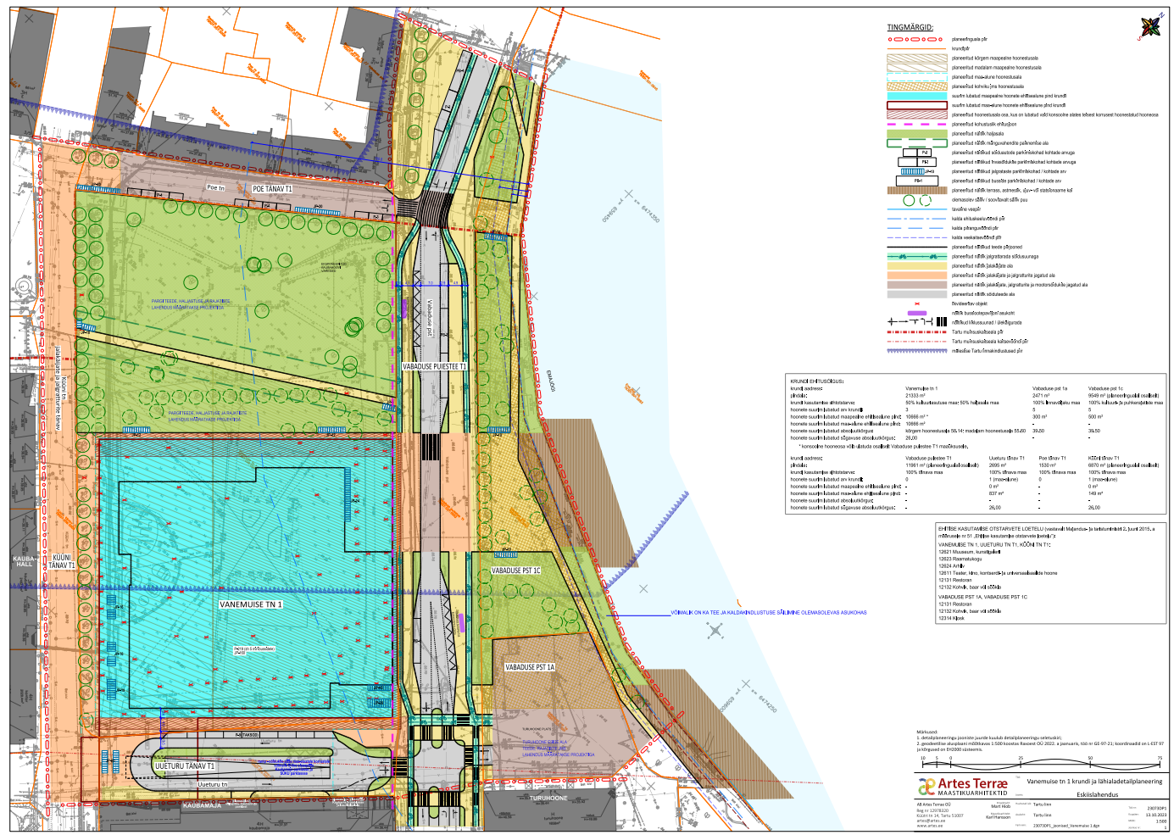
Joonis 1-2. Vanemuise tn 1 krundi ja lähiala detailplaneeringu eskiislahendus (seisuga 13.10.2023)

Planeeritud hoonete ja välisruumi arhitektuurne ja kujunduslik lahendus peab lähtuma arhitektuurivõistluse võidutöö põhimõtetest, kus arhitektuurne lahendus põhineb korrastatuse ja loomuliku kontrastil: poolmetsik park endise kaubahoovi asukohas, esinduslik väljak selle kõrval ja kultuurikeskuse maalähedane hoone, mida Uueturu tänava poolt piirab tegevusi täis telg. Liikudes mööda Vabaduse puiesteed, tunnetame neid eriilmelisi süžeesid, mis loovad linnaruumi vajaliku vahelduse. Tegevusi eraldades on oma koht rohekoridoril ja uus hoone taasloob linnalist kvartaalsust ühendades linna, maa ja jõe.
Ala on planeeritud kultuurikeskuse lähiümbruses Küüni tänava poolt sujuvalt langema Vabaduse puiesteele ning sealt jõeni. Nii on kõigilt hoone külgedelt sissepääsud sujuvad ja treppideta. Säilitatavad puud jäetakse senisele kõrgusele. Poe ning Kauba tänava vahelisel pargialal säilitatakse olemasolev kõrgus, mängutänaval luuakse lokaalseid mängulisi maapinnavorme. Jõeäärsele alale on tänase vertikaalse kaldakindluse asemele kahes lõigus (Uueturu tänava pikendusel ja kultuurikeskuse peasissepääsu eest) kavandatud astmeliselt veepiirini langev kaldakindlustus või võimalusel ka murukattega looduslähedane kallas.
Planeeringu seletuskirja kohaselt tuleb projekteerimisel arvestada, et vähemalt pool Vanemuise tn 1 alast peab säilima rohealana (sh Küüni tänava äärne jalg- ja jalgrattatee ala, pargiteed ja mängualad ning planeeritud hoone loodepoolse fassaadi esine väljakuala) ja hoonestatud võib olla kuni 50% krundi pindalast. Vabaduse pst 1c krundile ehitusõiguse määramisel tuleb arvestada, et tehispindade osakaal ei tohi ületada 1/3 rohealast.
Arhitektuurivõistluse võidutöö kontseptsiooni kohaselt jätkub Toomemäelt tulev rohekoridor Barclay platsi ja säilitatava pargiga endise kaubahoovi asukohas üle Vabaduse puiestee Emajõe äärde, kus kulgeb piki kallast kummaski suunas. Kavandatud on rajada haljastust Uueturu tänavale, et ühendada rohekoridor ka Uueturu pargiga Uueturu–Küüni–Riia–Ülikooli kvartalis. Vähemalt pool Vanemuise tn 1 rohealast on kavas säilitada ja muuta mitmerindeliseks elurikkaks koosluseks. Lisaks elanike füüsilise ja vaimse heaolu tõstmisele loob see linnaruumi elupaiku ka putukatele, lindudele ja väikeloomastikule. Endise Kauba tänava koridori on kavandatud piklik mänguväljak võimaldades säilitada olemasoleva väärtusliku kõrghaljastuse, mis ei ole istutatud Kauba tänava koridori arvestavalt.
Vanemuise tn 1 planeeritud hoone katus on kavandatud rajada suures osas haljaskatusena, mis koosneb kukeharjast ning heintaimede ja õitsvate niidutaimede segust ja madalamatest puhmastest ja põõsastest.
Planeeritud on säilitada olemasolevad puud, mis ei jää planeeritud hoonete ja rajatiste alale. Ülejäänud planeeringualal kasvavad puud, samuti kehvas tervislikus seisukorras olevad puud on lubatud asendada või likvideerida. Säilitatavad ja likvideeritavad puud täpsustatakse planeeringu seletuskirja kohaselt planeeringule järgneva projektiga, lähtudes muuhulgas ka dendroloogilisest hinnangust (mida on tõenäoliselt vaja uuendada).
Kultuurikeskuse peasissepääsu tugevdamiseks on loodud läbiv lineaarne avalik telg, mis viib Küüni tänavast Emajõeni. Kultuurikeskuse hoone kõrval loodeküljel on Küüni tänava ja Vabaduse puiestee vahel välikohvikualaga kunstitänav. Ristumine Vabaduse puiestee sõiduteega toimub jagatud ruumi põhimõttel, kus autod peavad ristuvale kergliiklusele teed andma. Sama jagatud ruumi põhimõtet on rakendatud ka Poe tänaval ja selle ristumisel Vabaduse puiesteega. Emajõe ääres on kavas tehnilise võimaluse olemasolu korral viia jalakäijad jõeni langeva astmestikuna mitte kõrge kaldakindlustusena nagu praegu. Lahendus loob otsese sideme Emajõe ja kultuurikeskuse vahel.
Uueturu tänavale on kavandatud teine kergliiklusele suunatud telg, mis viib Emajõeni ning tagab ka üldplaneeringu kohase Küüni tänavat ja Vabaduse puiesteed ühendava jalgratturite sõidusuuna. Sel teljel on ka autoliiklust, mh kultuurikeskuse maa-alusesse parklasse sisse- ja väljasõit. Jalgrattaparklad asuvad nii kultuurikeskuse ees kui ka turuhoone ees. Autode parkimise säilitamist võib kaaluda turuhoone ees, kuid Uueturu tänavale autode parkimist ei kavandata.
Vabaduse puiestee säilib tänavana, kus on kõnnitee, rattarajad ja kahesuunaline rahustatud liiklusega sõidutee (üks sõidurada kummaski suunas). Tänavaruumis on ka bussipeatused ja turismibusside peatumise kohad ning haljastus ja tänavamööbel. Planeeringualale on kavandatud kolm ristumist sõidutee ja kergliikluse vahel: Uueturu tänava suunas, kultuurikeskuse peasissepääsu ees ja Poe tänava suunas. Esimene ristumistest on reguleeritud valgusfooriga ning teised kaks toimivad jagatud ruumina ehk laia ülekäigurajana nagu eespool kirjeldatud.
Täpsem deitailplaneeringulahendue kirjeldus on leitav Vanemuise tn 1 krundi ja lähiala detailplaneeringu eskiislahenduse seletuskirjalises osas, mille on koostanud Artes Terrae OÜ (Töö nr: 23073DP1, seisuga 16.10.2023).

- Kavandatava tegevuse seos strateegiliste planeerimisdokumentidega
  - Tartumaa arengustrateegia 2040
Tartumaa Arengustrateegias 2040 esitatakse maakonna kohalike omavalitsuste kokku lepitud pikaajaline visioon aastani 2040, strateegilised eesmärgid ja valikud selle saavutamiseks ning Vanemuise tn 1 krundi ja lähiala (Südalinna kultuurikeskuse) detailplaneeringu keskkonnamõju strateegilise hindamise eelhinnang tegevuskava aastateks 2019–2023.
Strateegia määratleb eelistused kohalike ja riiklike investeeringute osas ning Euroopa Liidu struktuuritoetuste suunamiseks maakonnas. Arvestatud on muutuste ja probleemidega, mis võiva 22 aasta jooksul esile kerkida ning keskkonda oluliselt mõjutada, samuti uusi võimalusi pakkuvate suundumustega.
Arengustrateegiaga on kesklinna kultuurikeskuse ehitamine määratud Tartu linna oluliseks investeeringuks, sest Tartu linna on maakonna keskus, kus paikneb enamik strateegiaobjekte. Seega toetab arengustrateegia Tartu Südalinna kultuurikeskuse rajamise kava.
  - Energia- ja kliimakava „Tartu energia 2030“
Tartu Linna Energia- ja Kliimakava "Tartu energia 2030" kirjeldab erinevate valdkondade eesmärke ja tegevusi, mille abil mõju keskkonnale ja kliimale vähendada ning jõuda ühiste pingutuste tulemusel aastaks 2050 kliimaneutraalsuseni.
Üks kliimakavas sätestatud eesmärkidest on vajadus kliimamuutustega kohaneda. Kliimakava peatüki 6 kohaselt on kliimamuutustega kohanemise peaeesmärk tõsta Tartu linna vastupanu- ja kohanemisvõimet kliimamuutustele. Kohanemismeetmed lähtuvad kliimariskidest ja valikutest nende maandamiseks.
Kõrge ja suureneva riskitasemega kliimariskideks on hinnatud kuumalainete, hoogvihmadest põhjustatud tulvade, põua, metsa- ja maatikupõlengu ja nullilähedase temperatuuri kõikumine. Kava tabelis 6.2 on toodud andmed Emajõe üleujutusriski veetasemete ja nende esinemise kohta Tartus 150 aasta jooksul. Välja on toodud, et riiklikud kriteeriumid ja riskilävendid ei ole alati sobivad linnariskide hindamisel, kuivõrd ilmamõjud võivad avalduda linlastele, linnasüsteemidele ja taristule üksikuna ja süsteemide vastassõltuvuses juba ka väiksematel ilmaohu tasemetel. Kliimariskid avalduvad ennekõike riskialadel ning eksponeerituna tundlikes valdkondades või elanikkonna gruppidele.
Uuenduslikult on kliimakavas kahjustatuse hindamisel võetud arvesse mikroklimaatilisi erinevusi. Sel eesmärgil toodi kohanemiskavasse sisse klimatoopide käsitlus, mille kohaselt on näiteks parkide ja veekogude (sh Emajõgi) kliima erakordsetes ilmaoludes kaitstumad tiheda kesklinnaga (tabel 6.3.).
Kava kohaselt tuleb mikroklimaatilist kaitstust planeeringute koostamisel arvestada. Kava peatükis 6.3 on toodud kohanemistegevused. Rohelise tegevustiku kohaselt on rohevõrgustikul ja linnahaljastusel, eriti kõrghaljastusel oluline roll kliimariskide ennetamisel ja maandamisel.
Kavandatava detailplaneeringu realiseerumine on vastuolus Tartu linna energia- ja kliimakava "Tartu energia 2030" eesmärkidega, sest eeldab olulise kesklinnas asuva pargi pindala ja kõrghaljastuse vähendamist, samas pöörab detailplaneering eeldatavalt tähelepanu kliimariskidile ning alale luuakse uut haljastust. Tegevuse täpsed mahud selguvad planeeringulahenduse valmimisel.
  - Tartu linna üldplaneering 2040+
Tartu linna üldplaneeringu kohaselt (kehtestatud Tartu Linnavolikogu 07.10.2021. a otsusega nr 373) on Vanemuise tn 1 krundi juhtotstarve roheala koos ühiskondliku hoone maa-alaga, kus kuni 50% ulatuses võib kavandada ühiskondliku otstarbega hooneid. Vabaduse pst 1c krundi juhtotstarve on puhke-, spordi- ja kultuurirajatise maa-ala, toetava otstarbena kuni 60 m² ehitisealuse pinnaga teenindus- ja toitlustushoonete maa-ala. Vabaduse pst 1a ja Uueturu tänav T1 kruntide juhtotstarve on parkimisehitise maa-ala, Vabaduse puiestee T1 ja Poe tänav T1 juhtotstarve tee- ja tänava maa-ala, Küüni tänav T1 juhtotstarve jalakäija- ja rattaeelistusega tänava maa-ala, kus lubatud on asutusi ja ettevõtteid teenindava transpordi juurdepääs linna poolt määratud aegadel.
Uueturu asumis seab üldplaneering eesmärgiks kesklinna toimimist tugevalt kujundava dominandi – kultuurikeskuse – ehitamise olemasolevale rohealale. Vähemalt pool pargist (Vanemuise tn 1) peab säilima rohealana ja tuleb rekonstrueerida koos hoone kavandamisega terviklikuks avalikuks ruumiks. Vabaduse pst tuleb rekonstrueerida terviklahendustena koos Emajõe-äärse rohealaga, kujundades inimestele mugava avaliku linnaruumi, muuhulgas esindusüritusteks. Kultuurikeskuse hoone projekteerimise eelduseks on arhitektuurivõistluse läbiviimise kaalumine parima terviklahenduse leidmiseks. Lubatud korruselisus on 2–4.
Ühiskondlike hoonete maal on hoone kasutuse olemuse tõttu tähtis pöörata suuremat tähelepanu ka välialadele. Välialad peavad olema kujundatud selliselt, et need võimaldaksid mõnusat väljas viibimist (liikumist, istumist, ootamist, puhkamist, kogunemist).
Vabaduse puiestee on üldplaneeringu kohaselt kohalik jaotustänav, mis ühendab madalama hierarhiaga juurdepääse jaotusmagistraaliga, üldjuhul kulgevad kohalikel jaotustänavatel ühissõidukite liinid. Tänavakujunduse põhimõtete kohaselt on see aktiivne tänav, mille kujundamine kõiki kaasavaks avalikuks ruumiks on esmatähtis. Tänaval peab olema tunduvalt rohkem panustatud istumisvõimalustesse, taskuparkide või muude puhkekohtade lahendustesse. Vanalinna asumis, I aktiivsusklassi tänavatel ja naabruses tuleb arvestada ja luua võimalused linnaruumi aktiivseks kasutamiseks hilisõhtul ja puhkepäevadel.
Ühtlasi on Vabaduse puiestee kiire ja paindlik, tulevikku suunatud ühistranspordi ala. Vabaduse puiesteel kulgeb jalgrattateede põhivõrk.
Kavandatava detailplaneering on kehtiva üldplaneeringuga kooskõlas.
  - Arengustrateegia "Tartu 2030"
Arengustrateegia "Tartu 2030" on linnajuhtimise strateegiline alusdokument – tartlastega jagatud visioon ja tegevusjuhis – kõigile Tartu heast käekäigust hoolijatele, et teha õigeid asju, õiges järjekorras ja õigel ajal. "Tartu 2030" põhjal koostatakse lühemaks perioodiks konkreetseid tegevusi sisaldav Tartu linna arengukava ja selle elluviimise rahalisi võimalusi kajastav nelja aasta eelarvestrateegia. Neid dokumente uuendatakse igal aastal. Strateegia seosed linnaruumi funktsionaalsusega luuakse planeeringute kaudu.
Arengustrateegiaga on sätestanud visioon Tartule 2030. aastaks ja viis allvisiooni ning nende eesmärgid ja tegevussuunad. Kavandatava detailplaneeringu kontekstis on olulisemad 3. ja 5. allvisioon.
3. allvisiooni kohasel on Tartu inspireeriva elukeskkonnaga linn. Üheks selle tunnuseks on toodud Tartu jalakäija- ja jalgratturisõbralikkus. Selleks tuleb tagada eri liikumisviiside sidusus, linnasisese liikluskoormuse hajutamine, vanalinna tarbetute sissesõitude vältimine, autovaba ala laiendamine vanalinnas ja tõhusa parkimiskorralduse loomine.
5. allvisiooni kohaselt on Tartu loov linn. Tartu on Eesti kultuuri keskus, sügavate traditsioonidega avatud ja arenev kultuuri- ning loomelinn. Selleks tuleb kultuuri- ja spordirajatised ning neid ümbritsev keskkond arendada atraktiivseteks ja kaasaegseteks külastuskeskusteks.
Kavandatav Tartu Südalinna kultuurikeskuse rajamine on arengustrateegiaga kooskõlas ja toetab selle eesmärkide elluviimist.

- Mõjutatava keskkonna ülevaade ja elluviimisega eeldatavalt kaasnev keskkonnamõju
  - Mõju inimese tervisele, sotsiaalsetele vajadustele ja varale
    - Mõju tervisele
      - Rohealade kättesaadavus ja kvaliteet
Olemasolev olukord
Keskpargi ala toimib täna kõrghaljastatud haljasalana. Park jaguneb kaheks osaks: väiksem ala on rajatud endise kaubahoovi alale, kus keskset platsi läbivad diagonaalsete kiirtena jalakäijateed. Samasuguse struktuuriga on rajatud ka Uueturu tn poolne suurem pargiosa. Jalgtee on kavandatud ka pargi keskse teljena, ühendades Poe ja Uueturu tänavat. Parki ümbritsevad alleed, pargi kahe osa vahele on samuti rajatud allee. Pargis asuvad ja põõsad/hekid, lillepeenrad ja -postamendid. Haljasala platside äärde on paigutatud pingid, samuti Küüni tn allee ja paar pinki Vabaduse pst äärde. Pargis asub populaarne ja aktiivses kasutuses mänguväljak. Pargi Küüni ja Uueturu tn nurgas asub pingpongi laud, Küüni ja Poe tn nurgas rattapump/-parandusjaam. Pargis on vähe puhketaristut ja see on ühekülgne, keskpark toimib täna pigem läbiliikumise ruumina, kui ajaveetmise kohana.
Planeeringuala jõeäärne haljasala on samuti rajatud peale II maailmasõda. Jõeäärne promenaad võimaldab jalutamist, istumiskohad on rajatud turuhoone juures. Jõe kõrge kaldakindlustus võimaldab veepiirini laskuda ühes sildumiskohas turuhoone juures. Jõeäärt saab nautida hooajaliselt suvekohvikute klientidena.
Planeeringuala piirneb Barclay pargiga, jõeäärne haljasala jätkub planeeringualalt nii üles-kui allavoolu piki Emajõge. Keskpargist diagonaalis asub Uueturu park (kaubamaja ja Vanemuise teatri vahel), lähialas asub ka Toomemägi ning jõe vasakkalda pargid (vt järgnev joonis 3.1-1).
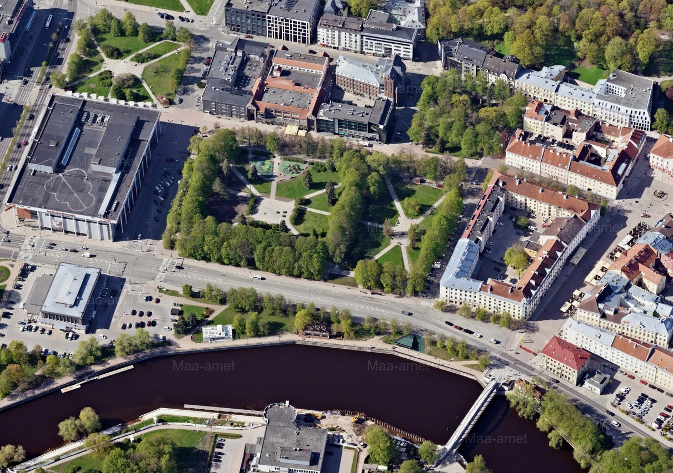
Joonis 3.1-1. Planeeringuala rohealad – Keskpark ja jõeäärne roheala. Allikas: Maa-ameti fotoladu, pildistatud 10.05.2023.
Mõju hinnang
Planeeringu elluviimisega väheneb keskpargi ala ca poole võrra – säilib nn endise kaubahoovi osa pargist, samuti taaselustatava Kauba tänava äärne pargiala.
Jõeäärne haljasala väheneb jõeni rajatava esindusväljaku võrra. Eeldatavalt vähenevad haljasala rohepinnad ka kavandatavate terrasside võrra, kuid käesoleva planeeringulahenduse kohaselt ei ole mõjuhindamise etapis võimalik hinnata, millises ulatuses. Jõeäärsele haljasalale on planeeringulahenduses näidatud võrdlemisi ulatuslikult kohvik-paviljonide jms hoonestusala, kuhu saab rajada kuni 60 m² ehitusaluse pinnaga toitlustus- ja teenindushooneid. Eskiislahenduses on toodud kohvikute hoonestusala eeldatavalt maksimaalsena, st edasisel planeerimisel otsustatakse kuhu ja mitu kohvikut vms rajatakse. Planeeringulahenduse aluseks olev võidutöö näeb jõeäärt rohealadena ja rohekoridorina, kuhu suubub rohekoridor Toomemäe–Barclay park–Keskpark suunalt ning kus saab kogeda nii metsikust kui vaikust. Võidutöö näeb ette väikeses mahus kohvikuid ja kioskeid.
Planeeringu seletuskiri toob ptk 2.6. Haljastuse ja heakorrastuse põhimõtted välja tingimuse, et Vabaduse pst 1c krundile ehitusõiguse määramisel tuleb arvestada, et tehispindade osakaal ei tohi ületada 1/3 rohealast. KSH teeb ettepaneku täspsustada seletuskirjas ka ülejäänud jõeäärse roheala osas maksimaalselt lubatud tehispindade osakaalu.
Rohealade ruumiline kättesaadavus planeeringulahenduse elluviimisel oluliselt ei halvene, kuna osa pargialast ja jõeäärsest haljasalast säilib. Kehtiva Tartu linna üldplaneeringu järgi säilivad planeeringualaga piirnevad rohealad, mistõttu planeeringuala lähiala elanikel ja töötajatel, samuti kesklinnas erineval põhjusel (teenused, haridusasutused) viibivatel inimestel on rohealad lühikese jalutuskäigu kaugusel. Samuti säilivad kesklinna linnaosa suuremad rohealad nagu Toomemägi, botaanikaaed (märgitud järgneval joonisel PV ehk puhke-ja virgestuse maa-alana) ning Laia tn silla ja Kaarsilla vahelised jõeäärsed pargid.
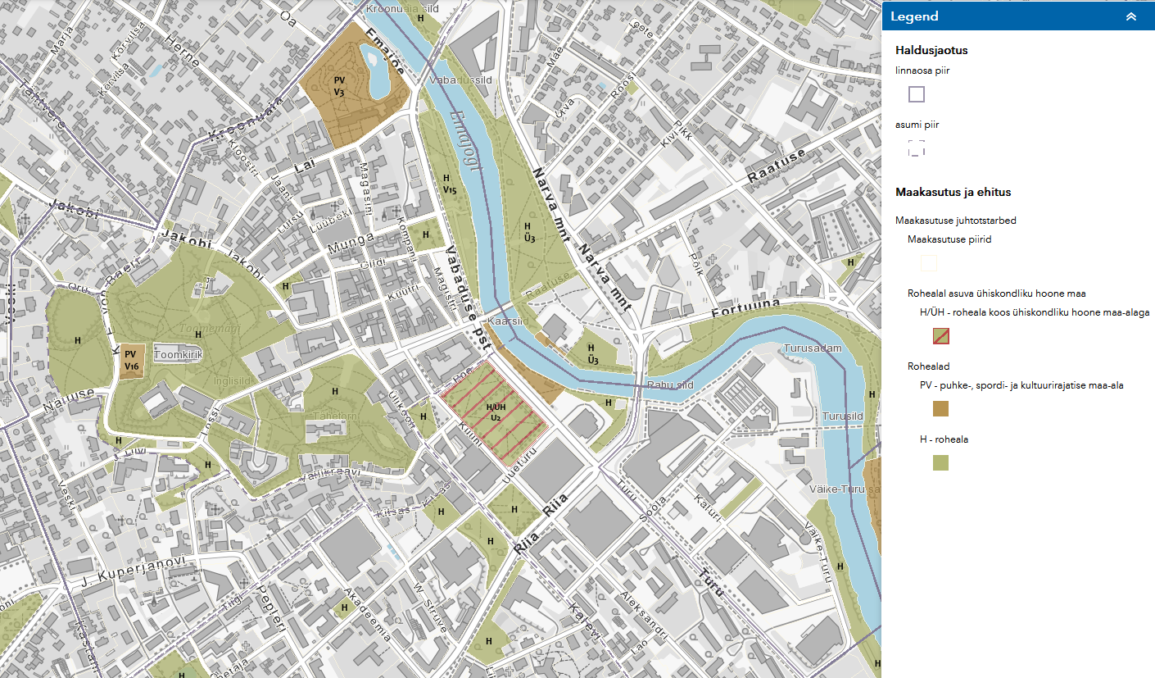Joonis 3.1-2. Tartu kesklinna piirkonna rohealad (H, PV) kehtiva Tartu üldplaneeringu järgi (Väljavõte Tartu linna üldplaneering 2040+ kaardirakendusest,
https://gis.tartulv.ee/portal/apps/webappviewer/index.html?id=322f0ec0f3f94b68bf59ffc9a7702592)

Rohealade ruumilise kättesaadavusega koos on aga sama oluline rohealade kvaliteet, mis määrab, kas ruumiliselt kättesaadav roheala täidab kasutaja vajadusi. Parke ja rohealasid kasutatakse mitmel otstarbel – vaiksete aladena, kus viibides linnamelust välja lülituda-taastuda, mängimiseks, jalutamiseks, linnalooduse nautimiseks jms. Järgnevalt käsitletakse rohealade kvaliteeti müra, haljasalade atraktiivsuse ja puhketaristu mõistes.
Rohealade kasutamine vaiksete aladena eeldab, et ala müratase on võrdlemisi madal. Vaadeldes planeeringuala ja selle lähiala parke-rohealasid ilmneb, et kesklinna piirkonnas on nende müratase kohati võrdlemisi kõrge (vt joonis 3.1-3). Müratase on kõrgeim Uueturu pargis (Kaubamaja ja Vanemuise teatri vaheline park) ning jõeäärsetel haljasaladel. Vaiksemad pargid on Barclay park, suurematest rohealadest ka Toomemägi ja botaanikaaed. Keskpargi Küüni tänava poolne osa on samuti pigem vaikne. Planeeringulahenduse elluviimisega väheneb keskpargi suurus ja seega ka vaiksete pargialade kättesaadavus kesklinna nö tuiksoonel.
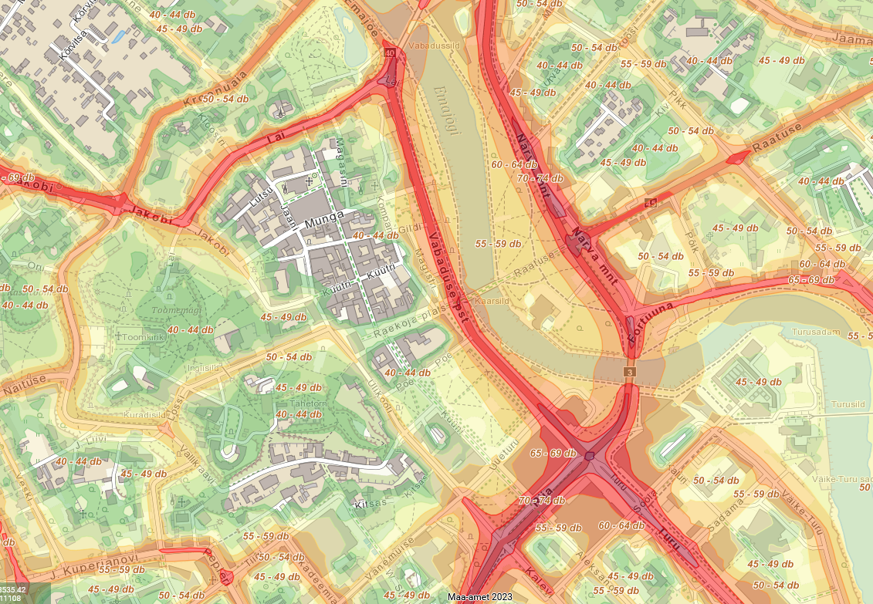
Joonis 3.1-3. Väljavõte Tartu mürakaardist, kus mürafoon on kõrgeim punasega märgitud aladel, madalaim rohelisega märgitud aladel. (Allikas: Maa-ameti mürakaart, vaadatud 21.10.2023)
Planeeringulahenduse elluviimisega on plaanis ümber ehitada Vabaduse pst, mis nii allesjääva keskpargi ala kui ka jõeäärse haljasala mürafoonile mõjub eeldatavalt positiivselt: kitsama ja rahulikuma (aeglasema) liiklusega tänava liiklusmüra tase on eeldatavalt madalam ning võimalik on, et vaikset pargiala tekib kompenseerivalt juurde (vt ka ptk 3.1.1.2.). KSH teeb ettepaneku, et pargiala täpsemal kavandamisel arvestatakse vaiksema ala säilitamise vajadusega Küüni tn poolses pargiosas.

Vaiksemas alas on soovitatav luua ka sobiv puhketaristu – eelkõige pingid ning võimalikud muud puhkeotstarbelised rajatised, mille tegevused toetavad vaikse ala säilimist. Keskpargi tänasel näitel kasutavad parki vaikse alana nt noored emad-isad vankris magavate väikelastega, eakad jt (vt joonis 3.1-4). Kliimamuutuste ja easõbraliku (imikud, eakad) linnaplaneerimise valguses on soovitatav paigutada pingid ka poolvarjulisse/varjulisse kohta, et pakkuda kuumalainete ajal varju.

Joonis 3.1-4. Keskpargi vaikse ala kasutajad on näiteks väikelastega jalutavad vanemad. Pargi säilivas Küüni tn poolses osas napib täna pinke vaikse ala kasutamiseks (Foto: Ann Ideon)
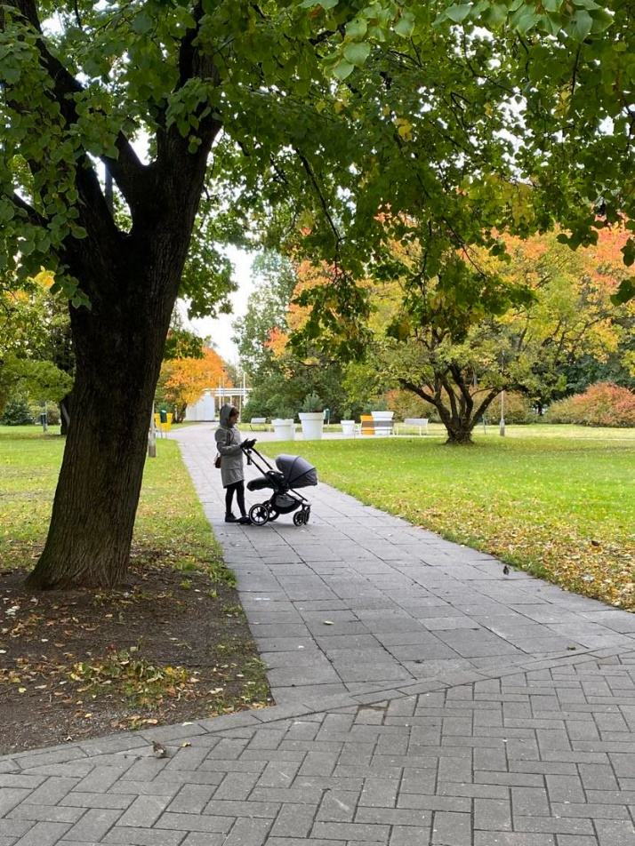

Rohealade kvaliteedis on oluline ka haljastuse ja maastiku atraktiivsus – haljastuse rindelisus, liigirohkus, maastikuelemendid jm, mis teeb roheala kasutamise meeldivaks ja huvitavaks. Planeeringu elluviimisega tekib eeldatavalt nii keskpargi alale kui jõeäärsele haljasalale atraktiivne ja mitmekülgne haljastuslahendus, mille võtmesõnaks on elurikkus. Võrreldes tänase olukorraga tõuseb seega planeeringualal nii keskpargi kui jõeäärse haljasala kvaliteet ning planeeringu elluviimisel on positiivne mõju. Planeeringu aluseks olev võidutöö töö toob välja, et keskpargi alale on kavandatud erinevate elupaikade rajamine (varjulisemates kohtade salumetsa liikidega kooslus, päikselisematesse pärandniidu kooslused). Tänase korrapärase ruumi asemel tekib eeldatavalt mõnevõrra metsikum ja sopilisem pargiala. Parki läbiva mängutänava äärde on ette nähtud omaette haljaslahenduse loomine (hekkide kasutamine). Võidutöö kohaselt kavandatakse jõe ääres lammitaimedega ala. Planeeringu seletuskirjas on välja toodud, et lähtutakse võidutöö põhimõtetest, haljastuse täpsem lahendus (ja ka võimalike elupaikade loomne) selgub projekteerimise käigus. KSH raames ei ole võimalik seega planeeringualade rohealade kvaliteeti haljastuse ja maastiku osas täpsemalt hinnata.
Kuna Tartu kesklinnas on tegeletud rohealade haljastuse mitmekülgsemaks muutmisega (nt Uueturu parki on rajatud erinevad püsikutega alad ja linnaniit, Emajõe äärsesse parki on jäetud elurikkuse tõstmiseks lamapuitu), tõstab Keskpargi ja jõeäärse ala ümberkujundamine atraktiivsete haljasalade kättesaadavust.
Puhketaristu osas näeb planeering ette piki Kauba tänavat mänguvahendite paiknemise ala (võidutöös nimetatud mängutänavaks), kus luuakse ka lokaalseid mängulisi maapinnavorme. Planeeringu elluviimisega säilivad ja eeldatavalt paranevad mänguvõimalused keskpargi alal. Muu puhketaristu osas ei ole KSH raames keskpargi ega jõeäärse haljasala kohta võimalik hinnangut anda, sest kuigi kavandatud on võidutöö põhimõtete järgimine, selgub rajatiste valik ja paiknemine projekteerimise käigus.
Kokkuvõte
Planeeringu elluviimisega kahaneb keskpargi ala vähemalt ca poole võrra. Jõeäärse haljasala vähenemise osatähtsus ei ole mõjuhindamise ajal teada, kuna alale on märgitud ka võrdlemisi ulatuslik kohvikute hoonestusala ja terrasside rajamine. KSH teeb ettepaneku täpsustada, analoogselt Vabaduse pst 1c kohta seletuskirjas toodud tingimusele ka ülejäänud jõeäärse roheala osas maksimaalselt lubatud tehispindade osakaalu. KSH teeb ettepaneku säilitada keskpargi ja jõe vahelisel alal olemasolevate rohealade pindalaline osakaal ja tõsta rohealade kvaliteeti.
Kui ruumiliselt on rohealade kättesaadavus kesklinnas nö linna tuiksoonel hea, siis vaadates kättesaadavust koos haljasalade kvaliteediga ilmneb, et vaiksete pargialade kättesaadavus väheneb. Planeeringulahendusega kaasneb eeldatavalt Vabaduse pst automüra vähenemine, mis osaliselt kompenseerib keskpargi vaikse osa kadu. KSH teeb ettepaneku, et keskpargi täpsemal kavandamisel arvestatakse vaiksema ala säilitamise vajadusega Küüni tn poolses pargiosas. Vaiksemas alas on soovitatav luua ka sobiv puhketaristu – eelkõige pingid ning võimalikud muud puhkeotstarbelised rajatised, mille tegevused toetavad vaikse ala säilimist. Kliimamuutuste ja easõbraliku (imikud, eakad) linnaplaneerimise valguses on soovitatav paigutada pingid ka poolvarjulisse/varjulisse kohta, et pakkuda kuumalainete ajal varju.
Planeeringu elluviimisega tõuseb eeldatavalt roheala kvaliteet haljasala ja maastiku atraktiivsuse osas, samuti lastele suunatud puhketaristu osas. Sellekohased täpsed lahendused töötatakse planeeringilahenduse seletuskirja kohaselt välja ala projekteerimisel.
Planeeringu üldistusastme tõttu, kus teemad lahendatakse täpsemalt projekteerimise käigus, ei ole mitme aspekti osas võimalik hinnangut anda. Kuigi seletuskirja järgi lähtutakse võidutöö põhimõtetest, ei ole selge, kuidas ja kus haljasaladel nii põhimõtted kui nendele toetuvad detailid realiseeruvad. Ka ei ole üheselt aru saada, kui suur või millise iseloomuga kujuneb jõeäärne haljasala.
KSH leiab, et kuna tegemist on olulise objekti kavandamisega, mille vastu on suur avalik huvi, on vajalik ja kohane DP lahenduse täpsustamine (nt kohvikute hoonestusala ulatuse/asukoha ülevaatamine, maksimaalse tehispinna osatähtsuse määramine, haljasalale avatud loetelu asemel kindlalt kavandatavate rajatiste loetlemine vms). DP üldistusaste, mille järgi ei ole avalikus protsessis osalejal piisavas täpsusastmes võimalik aru saada, millist avalikku ruumi kavandatakse, halvendab kaasarääkimise võimalusi ja seeläbi planeeringu kvaliteeti.
      - Müra ja vibratsioon
Olemasolev olukord
Planeeringuala müra on seotud peamiselt ja mõjutatud ümbritsevast liikluskoormusest. Olemasolevat olukorda illustreerib joonis 3.1-3 keskpargi alal ning Vabaduse pst ja jõe äärsel alal olevast mürafoonist.
Välisõhus leviva müra normtasemed on kehtestatud keskkonnaministri 16. detsembri 2016. a määrusega nr 71 „Välisõhus leviva müra normtasemed ja mürataseme mõõtmise, määramise ja hindamise meetodid“. Määruse nõudeid tuleb täita planeerimisel ja ehitusprojektide koostamisel, samuti müratundlikel aladel olemasoleva müraolukorra hindamisel. Määrust ei kohaldata alal, kuhu avalikkusel puudub juurdepääs ja kus ei ole püsivat asustust, ning töökeskkonnas, kus kehtivad töötervishoidu ja tööohutust käsitlevad nõuded.
Eraldi müraalased normatiivid on kehtestatud liiklus- ja tööstusmürale. Tööstusmüra eespool nimetatud määruse tähenduses on müra, mida põhjustavad paiksed müraallikad (nt erinevad tööstuslikud seadmed). Liiklusmüra on müra, mida põhjustavad regulaarne auto-, raudtee- ja lennuliiklus ning veesõidukite liiklus. Tööstusmüra normid on üldjuhul rangemad kui vastavad liiklusmüra normtasemed, kuna tehnoseadmete müra spektraalseid omadusi (näiteks võimalik tonaalne ja/või ebaühtlase tekkega müra) peetakse mõnevõrra häirivamaks kui tavapärast sõiduvahendite müraspektrit.
Kuigi seadusandluse järgi ei tohi erinevate müraallikate poolt tekitatav summaarne müratase normtaset ületada, ei ole erinevat liiki (tööstusmüra ja liiklusmüra) mürale summaarset müra normtaset kehtestatud. Seetõttu võrreldakse tööstus- ja liiklusmüra reeglina asjakohase normtasemega eraldi.
Eesti seadusandluses kasutatakse müraolukorra normidele vastavuse kriteeriumitena peamiselt kaht näitajat: päevane (7.00–23.00) ja öine (23.00–7.00) müra hinnatud tase:
- müra hinnatud tase päeval – L_{d} (7.00-23.00), sh lisatakse õhtusel ajavahemikul (19.00-23.00) tekitatud mürale parandus +5 dB,
- müra hinnatud tase öösel – L_{n} (23.00-7.00).
Müra normväärtused on kehtestatud päeva (7-23) ja öö (23-7) keskmistatud väärtustena (energeetiliselt keskmistatud tulemused ehk müra hinnatud tase kogu päeva ulatuses, mis kujuneb mürarikaste ja vaiksemate hetkede summas). Müra normväärtusega võrdlemisel arvestatakse mürarikka tegevuse kestust kogu päeva lõikes ning nt konkreetse tegevuse hetkel esinevad eriti lühiajalised mürasündmused ei lähe seega vastuollu müraalase seadusandlusega (eeldusel, et kogu päeva lõikes sätestatud norm on tagatud).
Atmosfääriõhu kaitse seaduse kohaselt määratakse müratundlike alade kategooriad (lähtudes alade erinevast müratundlikkusest) vastavalt üldplaneeringu maakasutuse juhtotstarbele järgmiselt:
- I kategooria – virgestusrajatiste maa-alad ehk vaiksed alad,
- II kategooria - haridusasutuste, tervishoiu- ja sotsiaalhoolekandeasutuste ning elamu maa-alad, rohealad,
- III kategooria – keskuse maa-alad,
- IV kategooria – ühiskondlike hoonete maa-alad.
Tartu linnavolikogu 07.10.2021. a otsusega nr 373 kehtestatud Tartu linna üldplaneeringu kohaselt on Vanemuise tn 1 kinnistu juhtfunktsioon roheala koos ühiskondliku hoone maa-alaga, kus kuni 50% ulatuses võib kavandada ühiskondliku otstarbega hooneid. Vabaduse pst 1c krundi juhtotstarve on puhke-, spordi- ja kultuurirajatise maa-ala, toetava otstarbena kuni 60 m² ehitisealuse pinnaga teenindus- ja toitlustushoonete maa-ala.
Planeeringuala võib müra normtasemetega võrdlemisel tervikuna lugeda III (keskuse maa-ala) või IV kategooria (ühiskondlike hoonete maa-ala) alaks, kuid arvestades asjaolu, et planeeringuala sees kavandatakse ka pargiala (roheala koos mänguväljakute jms) on pargiala piirkonnas soovitatav eesmärgiks seada paremate tingimuste tagamine ehk II kategooria alade normtasemetest lähtumine.
Lisaks eespool kirjeldatud müratundlike alade erinevatele kategooriatele kasutatakse planeeringutes ja projekteerimisel järgmisi müra normtasemete liigitusi, mis kehtivad kõigi müratundlike alade kategooriate (I…IV) kohta:
- müra piirväärtus – suurim lubatud müratase, mille ületamine põhjustab olulist keskkonnahäiringut ja mille ületamisel tuleb rakendada müra vähendamise abinõusid,
- müra sihtväärtus – suurim lubatud müratase uute planeeringutega aladel. Planeeringust huvitatud isik tagab, et müra sihtväärtust ei ületata.
Tiheasustusalal uute hoonete kavandamisel (kooskõlas üldplaneeringuga) tuleb keskkonnaministri 16.12.2016 määruse nr 71 kohaselt välisõhu müraolukorra normidele vastavuse hindamisel lähtuda müra piirväärtuse nõuetest.
Järgnevates tabelites on toodud liiklus- ja tööstusmüra normtasemed erineva kategooria müratundlike alade lõikes päeval ja öösel.

Tabel 3.1-1. Liiklusmüra normtasemed: müra hinnatud tase päeval (Ld)/öösel (Ln), dB
Ala kategooria üldplaneeringu alusel | I virgestusrajatiste maa-alad ehk vaiksed alad | II haridusasutuste, tervishoiu- ja sotsiaalhoolekande-asutuste ning elamu maa-alad, rohealad | III keskuse maa-alad  IV ühiskondlike hoonete maa-alad
Müra sihtväärtus | 50/40 | 55/50 | 60/50
Müra piirväärtus | 55/50 | 60/55  65¹/60¹ | 65/55  70¹/60¹
¹lubatud müratundlike hoonete teepoolsel küljel
Tabel 3.1-2. Tööstusmüra normtasemed: müra hinnatud tase päeval (Ld)/öösel (Ln), dB
Ala kategooria üldplaneeringu alusel | I virgestusrajatiste maa-alad ehk vaiksed alad | II haridusasutuste, tervishoiu- ja sotsiaalhoolekande-asutuste ning elamu maa-alad, rohealad | III keskuse maa-alad  IV ühiskondlike hoonete maa-alad
Müra sihtväärtus | 45/35 | 50/40 | 55/45
Müra piirväärtus¹ | 55/40 | 60/45 | 65/50
¹tehnoseadmete ning äri- ja kaubandustegevuse tekitatava müra piirväärtusena rakendatakse tööstusmüra sihtväärtust
Ehitustegevusega kaasnevad müratasemed ei tohi ületada keskkonnaministri määruse nr 71 lisas 1 kehtestatud normtasemeid. Ehitusmüra piirväärtusena rakendatakse ajavahemikus 21.00 – 7.00 asjakohase mürakategooria tööstusmüra normtaset. Päevasel ajal ehitustöödega kaasnevale mürale otseselt normtasemeid kehtestatud ei ole, kuid eriti tähelepanelik tuleb olla öiste ehitustööde läbi viimisel (mürarikkad öised ehitustööd ei ole üldjuhul lubatud).
Uute arendusprojektide elluviimisel tuleb ka tagada, et vibratsioon lähimates elamutes ja ühiskasutusega hoonetes vastaks sotsiaalministri 17.05.2002 määruses nr 78 „Vibratsiooni piirväärtused elamutes ja ühiskasutusega hoonetes ning vibratsiooni mõõtmise meetodid“ kehtestatud piirväärtustele (määruse nõuded peavad silmas eelkõige inimeste ja eluhoonete kaitset). Planeeringuala lähiümbruses puuduvad olulised vibratsiooniallikad, seega ei ole põhjust eeldada ülenormatiivse või häiringuid põhjustava vibratsiooni esinemist planeeringualal. Samuti ei tekita kavandatav tegevus täiendavat vibratsiooni (v.a võimalik ehitustööde aegne vibratsioon).
Teoreetiliselt võib teatud määral vibratsiooni esineda liiklusega seonduvalt (sh ehitusaegne raskeveokite liiklus), kuid vibratsiooni normtasemete ületamist planeeringualal ning ka naaberaladel ei ole siiski ette näha. Vibratsioonimõjude vältimisele ja vähendamisele aitab kaasa nt teede korrashoid (samuti liikluslahendusest tulenevad väiksemad sõidukiirused võrreldes olemasoleva olukorraga), mis vähendab liiklusest tingitud vibratsiooni teket ja levikut.

Mõju hinnang
Ehitusperioodil kaasneb müra teke nii otsese ehitustegevusega kui ka transpordiga. Ehitustegevusega kaasnevad müratasemed ei tohi ületada keskkonnaministri määruse nr 71 lisas 1 kehtestatud normtasemeid, sh tuleb üldjuhul vältida mürarikkaid öiseid ehitustöid. Ehitusprojektiga tuleb valida ehituskonstruktsioon ja -viis, mis tagab vibratsiooni väärtused, mis ei põhjusta ohtu ümbritsevatele hoonetele. Ka ehitusaegne transpordikoormus võib olla märkimisväärne, kuid tegemist on ajutise perioodiga ning päevasel ajal ei ole eeldada ülemäärast mõju.
Vanemuise tn 1 kinnistule kavandatava hoone (kultuurikeskus) eeldatavate mõjude puhul võib võimalike müraallikatena välja tuua erinevad tehnoseadmed (nt ventilatsiooniseadmed), mille kavandamisel tuleb tagada tehnoseadmete ning äri- ja kaubandustegevuse tekitatava müra normtasemele (ehk tööstusmüra sihtväärtusele) vastavad tingimused naaberaladel (nt Küüni tn äärsed hooned, sh Küüni tn 5b elu- ja ärimaal asuv korterelamu-ärihoone aga ka Poe tn äärsed kortermajad). Tehnoseadmete valikul on soovitatav eelistada madala müratasemega seadmeid ning võimalusel vältida seadmete paigutust lähimate eluhoonete poolsele küljele ja/või rakendada müra levikut tõkestavaid meetmeid seadme asukohas. Hoonest väljapoole jäävate tehnoseadmete paigutamisel tuleb lähtuda põhimõttest, et seadmete avad oleks suunatud elu- ja ühiskondlikest hoonetest võimaliku kaugele. Vajadusel tuleb tehnoseadmete ümber rajada lokaalne müraekraan või mürasummutuskast.
Maa-alusesse parklasse sissesõit on kavandatud Uueturu tänavale praeguse kaubamaja väliparkla asukohta, seega täiendavaid liiklusalasid kasutusele ei võeta ning vastavalt ei teki liiklusmürast täiendavalt mõjutatud alasid. Lisaks tõkestab kavandatav kultuurikeskuse hoone parklasse sissesõiduga kaasneva müra levikut Keskpargi säilitatavale ala osale, mis toob kaasa pargi müraolukorra (liiklusmürast lähtuva) paranemise võrreldes olemasoleva olukorraga.
Vabaduse puiesteega seotuna kavandatakse liikluskorralduse muudatusi, millega vähendatakse sõidurada arvu ning sõidukiirust, tee säilib tänavana, kus on kõnnitee, rattarajad ja kahesuunaline rahustatud liiklusega sõidutee (üks sõidurada kummaski suunas). Võimalik mõju planeeringualale (eelkõige keskpargi alale, mis on müra suhtes tundlikum kui kultuurikesksuse hoone) on müra seisukohast pigem positiivne. Liiklusmüra mõju vähendab nii liikluse rahustamine (sõidukiiruse vähendamine) kui ka sõiduradade arvu vähendamine, mis tõenäoliselt toob kaasa liikluskoormuse mõningase vähenemise Vabaduse puisteel. Planeeringu liikluseksperdi hinnangul võib Vabaduste pst läbivate autode hulga vähenemine olla 30-40%.
Kokkuvõte
Seoses eeldatavalt väheneva liikluskoormusega Vabaduse puiesteel on oodata piirkonna mürafooni mõningast paranemist ja mõju planeeringualale on müra seisukohast pigem positiivne.

Kavandatav tegevusega seotud eeldatavalt kaasnevate mõjude vähendamise meetmed on järgmised:
- Ehitusprojektiga tuleb valida ehituskonstruktsioon ja -viis, mis tagab vibratsiooni väärtused, mis ei põhjusta ohtu ümbritsevatele hoonetele.
- SÜKU hoonele kavandatavate tehnoseadmete valikul on soovitatav eelistada madala müratasemega seadmeid ning võimalusel vältida seadmete paigutust lähimate eluhoonete poolsele küljele ja/või rakendada müra levikut tõkestavaid meetmeid seadme asukohas. Hoonest väljapoole jäävate tehnoseadmete paigutamisel tuleb lähtuda põhimõttest, et seadmete avad oleks suunatud elu- ja ühiskondlikest hoonetest võimaliku kaugele. Vajadusel tuleb tehnoseadmete ümber rajada lokaalne müraekraan või mürasummutuskast.
    - Mõju sotsiaalsete vajadustele, sh linnaruumile
Järgnevalt analüüsitakse mõjusid linnaruumile ja erinevatele kasutajagruppidele. Sotsiaalsete vajaduste all mõistetakse muuhulgas rohealade kättesaadavust ja liikuvust, neid on vastavalt käsitletud ptk 3.1.1.1. ja ptk 3.1.3.
Olemasolev olukord
Planeeringualal asuv keskpark on rajatud II maailmasõja järgselt sõjas hävinenud hoonestatud kvartalite asemele. Kuigi park rajati projektita ja pigem ajutisena, on tänaseks tekkinud keskpargile linnaruumis omaette otstarbed – parki kasutatakse puhkamiseks, läbi liikumiseks ja mängimiseks. Pargi diagonaalid pakuvad meeldivamat-rohelisemat teekonda liikudes näiteks Kaarsillalt Küüni tänavale või Küüni tänavalt turuhooneni. Park toimib ka müra, õhusaaste ja visuaalse puhvrina Vabaduse pst osas.
Planeeringualale jääv jõeäärne haljasala on kasutusel jalutamiseks ja ühendusteena Võidu silla suunas, jõeäärsed kohvikud võimaldavad hooajaliselt jõeääre nautimist. Jõeäärne ala, sh ehitusmälestisena kaitstav turuhoone, on kesklinna pargist isoleeritud – Vabaduse pst lai autokeskne ruum vähendab jõe äärde jõudmise võimalusi ning kasutamise atraktiivsust.
Mõju hinnang
Linnaruum
Planeeringu elluviimise laiem mõju linnaruumile on positiivne. SÜKU uue funktsionaalse ja arhitektuurilise sihtkohana tugevdab Tartu linna toimimist – tekib uus oluline kultuuriline maamärk linnasüdames, mille külastajateks hinnatakse 4200–5100 inimest päevas ja 800 000 aastas. Eesti mõistes kavandatakse seega märkimisväärset kultuurilist dominanti, mille mõju ei piirne vaid Tartu linnaga ning mis eeldatavalt kujuneb omaette vaatamisvääruseks ka Eesti külastajate seas.
SÜKU kavandamine kesklinna tasakaalustab linna äärealadele suundunud funktsioone (nt ERM, ülikooli õppehooned, ka kaubanduskeskused) ning toob kesklinna taas fookusesse.
SÜKU toetab Küüni tänava kui jalakäijate peatänava toimimist, lisades funktsioone, mida Küüni tn teekondadel külastada nii planeeritult kui ka spontaanselt. Planeeringu elluviimisel laieneb oluliselt teenuste ring Tartu tuiksoonel: raamatukogu, kunstimuuseum, kino, sündmused multifunktsionaalses saalis, kohvikud. Küüni tänava ääres säilib pargiosa puhke-ja rohealana ning piki Kauba tänavat kavandatakse uus mänguala.
Kui Küüni tänav ja jõeäärne ala on täna pigem eraldatud, siis planeeringu elluviimisega tõuseb jõeäärse ala atraktiivsus, Küüni tn ja jõeäärse ala seosed paranevad planeeringuga kavandatud liikumistelgede kaudu. Planeeringu elluviimisega väheneb turuhoone isoleeritus, kuna hoone seostatakse paremini jõeäärse alaga, jalakäimisühendus paraneb ning Vabaduse pst autokeskse eraldajana kujundatakse inimsõbralikumaks. Turuhoone esine kujuneb eeldatavalt elavamaks väliruumiks tänase parkla asemel.
Küüni ja Emajõe vaheliste telgede ruum kujuneb erinevaks: Uueturu teljel (vt joonis 3.1-5) kerkib vasakul pargi puuderivi asemel SÜKU hoone (orienteeruvalt samas kõrguses kaubamajaga, kuid hoone Küüni tänava poolne osa kujuneb madalamaks). Uueturu tänavaruum jääb pigem liikluskeskseks ning mahutab maa-alust parklat teenindavat rampi, rambi ümbersõitu ja jalakäijate/jalakäijate-ratturite jagatud ala. Antud teljel on oluline pöörata tähelepanu haljastusele, et kujundada meeldivam liikumisruum Küüni tn–Vabaduse pst lõigus.
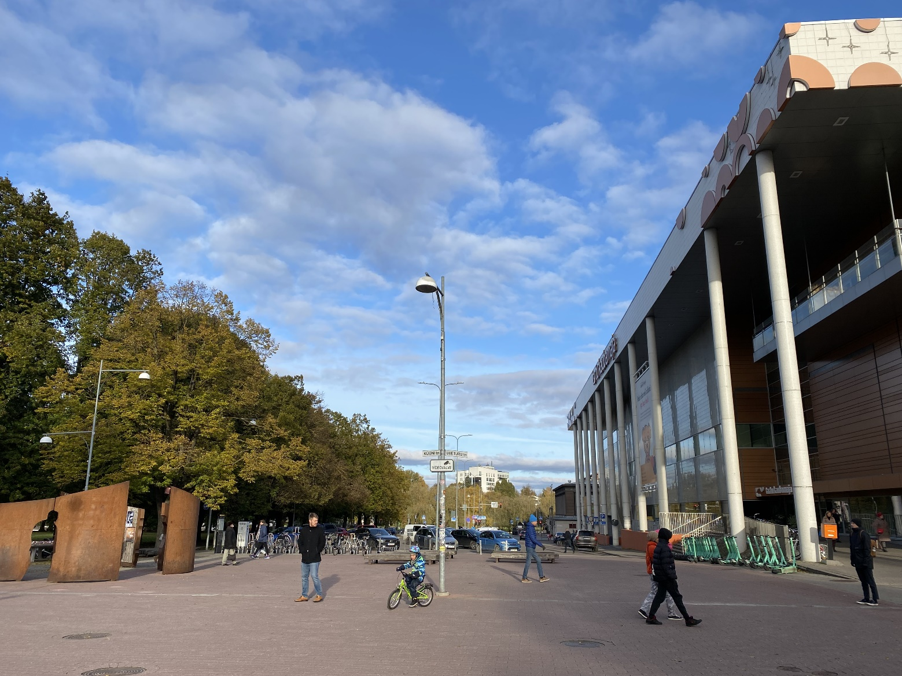 Joonis 3.1-5. Uueturu telg Küüni tänavalt Emajõe suunas (Foto: Ann Ideon)
Arhitektuurivõistluse võidutöös on Uueturu tn mõtestatud noorteteljena, detailplaneering noortetelje ideed edasi ei anna. Uueturu tn ala SÜKU ja kaubamaja vahel jääb liikluskeskseks ning KSH hinnangul on planeeringualal atraktiivsemaid keskkondi ajaveetmiseks. Noortele suunatud avalikku ruumi oleks võimalik kavandada turuhoone platsil, kuid praeguses täpsusastmes ei ole aru saadav kas seda tehakse. KSH teeb ettepaneku täpsustada planeeringut, kas ja kuhu on noortele väliruum kavandatud.
Kunstitänava ja esindusväljaku loodav jalakäijate-ratturite telg kujuneb läbi tänase pargiala piki SÜKU pargipoolset fassaadi, kulgedes üle Vabaduse puiestee Emajõeni. Küüni tänava ääres säilib esimene puuderivi, mille järel avaneb kunstitänava telg jõe suunas. SÜKU hoone on kavandatud puidust ja klaasist fassaadidega ja maalähedases stiilis, mis harmoneerub allesjääva pargiga. Planeeringujoonisel on märgitud SÜKU hoonestusala peaaegu pargi piirini (võimaldab hoonet nihutada), hoonele on märgitud ka konsoolne osa (võimaldab hoonel kavandada eenduva osa). Telje vaate avarus/suletus sõltub hoone nihutamise/konsooli ehitamise kõrval ka sellest, kas pargis säilitatakse tänase keskpargi kahe sektsiooni eraldajana toimiv puuderivi. SÜKU peasissekäigu eest algab esindusväljak jõuab jõeni tänase Hugo ja Toko suvekohviku vahel, kust avaneb vaade üle jõe Atlantisele. Jõeäärsel platsil viibides säilib eeldatavalt vaade Kaarsillale, turuhoone peafassaadi vaadeldavus sõltub haljaslahenduse/turuhoone esise ala täpsemast kavandamisest.
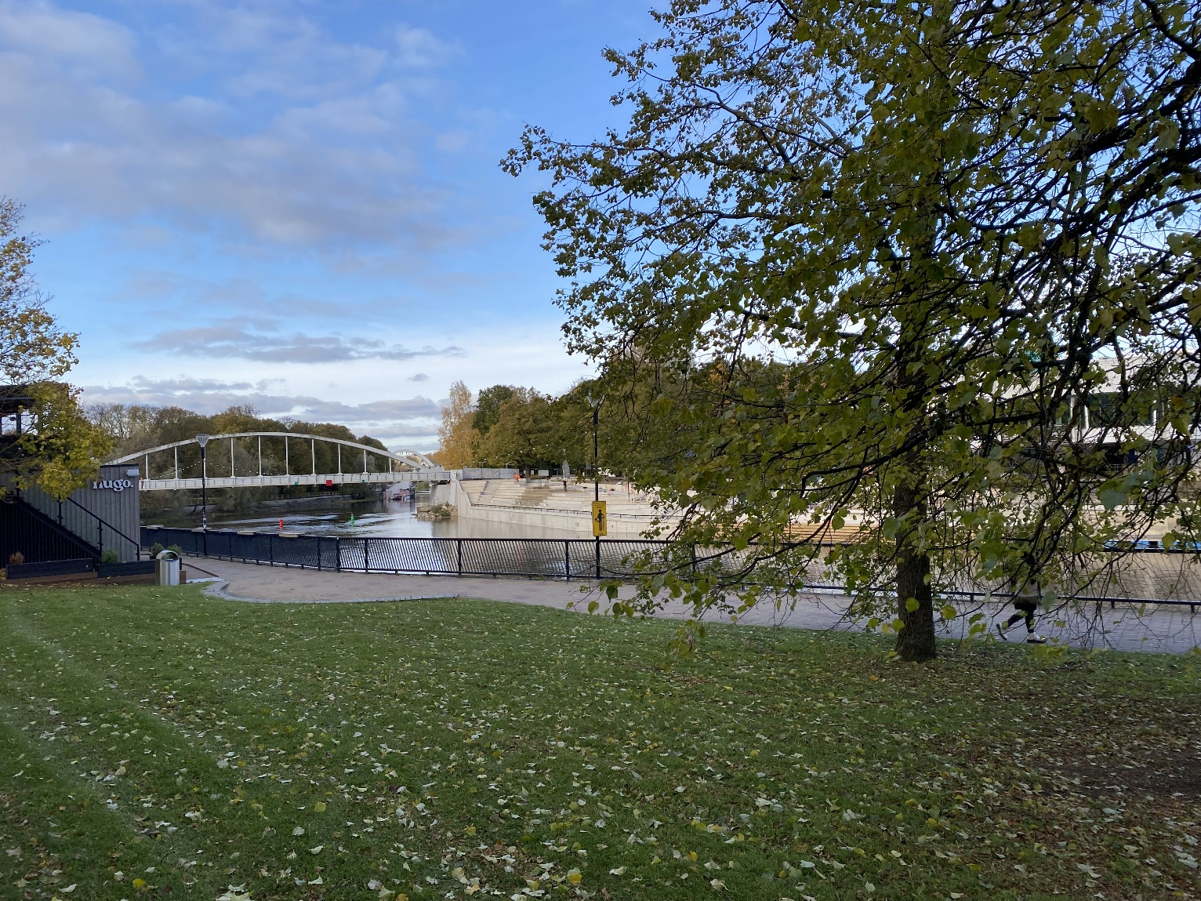Joonis 3.1-6. Tänane vaade esindusväljakult Kaarsillale (foto: Ann Ideon)
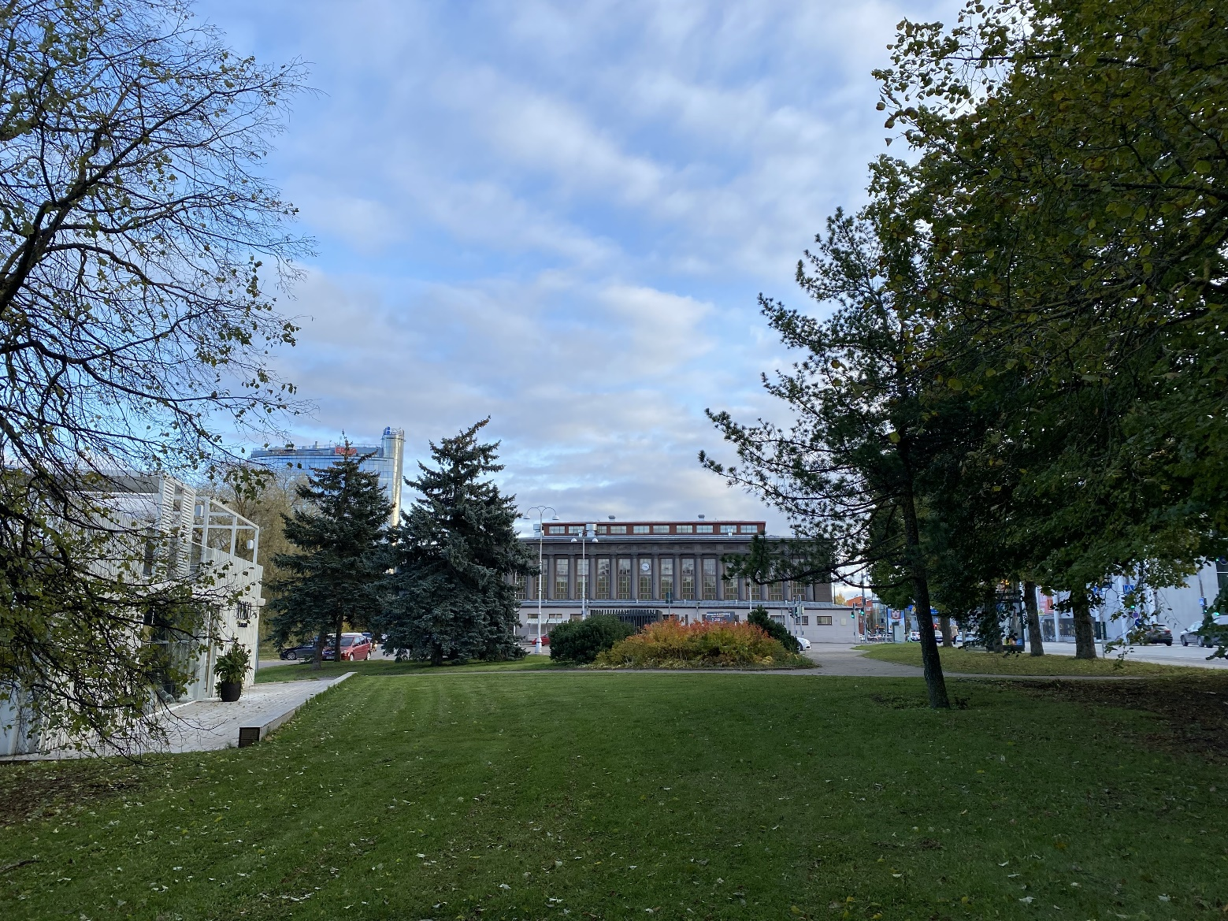 Joonis 3.1-7. Tänane vaade esindusväljakult turuhoonele (foto: Ann Ideon)
Pärandisõbraliku planeerimise seisukohast peaks lahendus olemasolevat pärandit võimendama. KSH teeb ettepaneku arvestada jõeäärse ala kavandamisel, sh turuväljaku esise ala lahendamisel, turuhoone kui maamärgi vaadeldavusega jalakäijatele kavandatud ruumist.
Poe tn telg suundub jalakäijate-ratturite ja mootorsõidukite jagatud ruumina Küüni tänavalt jõe äärde. Planeeringu elluviimisega ei säili jõe ääres tänane Väike Kuuba välikohvik, vaatekoridori maamärgiks kujuneb üle jõe asuv skulptuurigrupp 100 000. tartlase sünni tähistamiseks.
Vabaduse puiestee on kavas ümber kujundada autokesksest ruumist jalakäijasõbralikumaks ruumiks. Kuna Vabaduse puiestee tänane tänavakoridor on võrdlemisi lai (vt joonis 3.1-8), tuleb pöörata tähelepanu nii täiendavale haljastusele kui tänavamööblile jms ruumilahendustele, mis muudavad ruumi jalakäijasõbralikumaks ja inimmõõtmelisemaks. Vabaduse puiestee ruumijaotust on käsitletud ptk 3.1.3. Mõju liikuvusele.
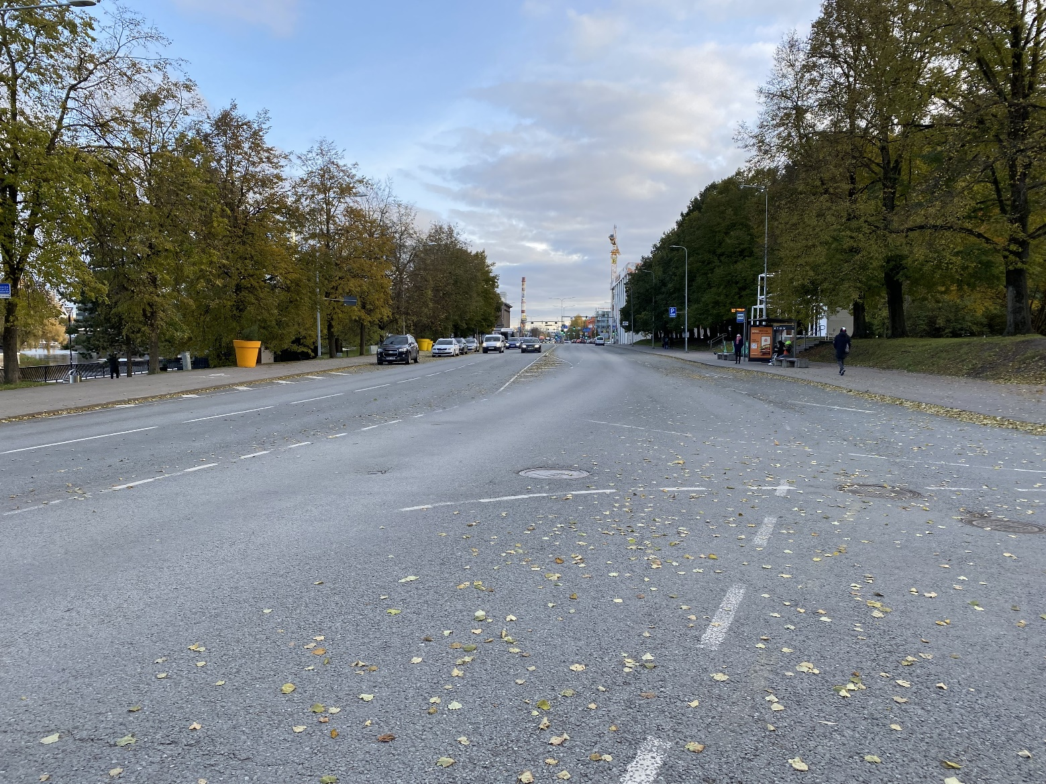Joonis 3.1-8. Tänane vaade esindusväljakult turuhoonele (foto: Ann Ideon)
Detailplaneeringu täpsemat mõju ei ole võimalik KSH raames analüüsida, kuna suur osa avalikust ruumist soovitakse lahendada projekteerimise käigus – nt allesjääv keskpargi ala ja turuhoone esine plats. Jõeäärsele haljasalale on märgitud võrdlemisi ulatuslik kohvikute hoonestusala, mistõttu ei selgu, milliseks kujuneb haljastuse ja suvekohvikute osakaal ning seega jõeäärse ala iseloom. Ka ei ole selge, milliseks kujuneb jõekallas ning planeeringulahendus nimetab selleks mitu erinevat võimalikku lahendust nagu astmeliselt veepiirini langevat kaldakindlustust või murukattega looduslähedast kallast, kuid säilida võib ka tänane olukord (täpsed lahendused on ette nätud projekteerimise etapis). Uueturu tn liikluslahenduses on samuti veel lahtine ning kirjeldatud mitmel erineval võimalikul moel. Kumulatiivselt on seega palju alasid, mida DP ei lahenda praeguses planeerimisjärgus. KSH on seisukohal, et kuna tegemist on olulise objektiga, mille kavandamise vastu on suur avalik huvi, on vajalik detailplaneeringu täpsustamine avaliku ruumi kavandamise osas.
Mõju kasutajagruppidele
Planeeringu elluviimine täidab erinevate alade ja hoonete kaudu erinevate kasutajagruppide vajadusi.
SÜKU hoone on suunatud mitmete kultuuri- ja vaba aja teenuste pakkumisele: raamatukogu, kunstimuuseum, kino, saalid sündmusteks, kohvikud. Oluline on ka atraktiivse ja kaasaegse tarbimisvaba ruumi loomine, mis on suunatud erinevatele tegevustele (õppimine, töötamine, viibimine) ja kasutajagruppidele (erinevas vanuses lapsed, noored, pered, täiskasvanud; kohalikud, sise- ja välisturistid).
SÜKU avalikus väliruumis on arvestatud lastega, kavandades piki Kauba tänavat mänguvahendite ala. Keskpargi ülejäänud osas ei ole mõju kasutajagruppidele teada, kuna pargiala soovitakse lahendada projekteerimise käigus. Planeeringust ei selgu ka, kas/kus on arvestatud noorte väliruumi loomisega. Arvestades ootustega, mis kasutajate vajadusi erinevad alad planeeringuala peaksid täitma (nt vaikne pargiala puhkamiseks, lastele suunatud pargiala mängimiseks; esindusväljak ja kunstitelg kohvikutega SÜKU hoone ja selle vahetu väliruumi kogemiseks jms), on noortele sobivaks alaks jõeäärne ala (nagu ka võidutöös välja pakutud).
Jõeäärse haljasala alale kavandatakse kohvikuid-paviljone, esindusväljak ja jõekallas, mis on atraktiivse linnaruumina suunatud nii elanike kui ka külastajate vaba aja veetmisele. Kuna haljasala täpsemat lahendust ei ole, samuti on lahtine jõe kaldakindlustuse lahendus, et ole täpsemalt võimalik kasutajagruppidele mõju hinnata. KSH hinnangul on eelistatud jõeni viivad lahendused tänase kaldakindlustuse asemel, mis loovad jõega vahetuma kontakti ja huvitavama puhkeala.
Planeeringuala tänavaruum on suunatud jalakäija- ja ratturikeskse ruumi loomisele, arvestades ka vajadust tagada autoliikluse juurdepääs.
SÜKU hoone projekteerimine toimub peale detailplaneeringu koostamist. KSH teeb ettepaneku arvestada hoone projekteerimisel väikelastega vanematega – kavandada raamatukogu 3.korrusel väikelaste ala ja muinasjutu-teatritoa juurde ka käruparkla. Käruparkla on võidutöös kavandatud 1. korrusele, samas SÜKU suurust arvestades hõlbustab lasteala kasutamist käru parkimise võimalus ka 3 korrusel. Samuti näha ette ema ja lapse tuba (võib olla ühiselt invatualetiga) väikelaste ala juures.
Kokkuvõte
Planeeringu elluviimise laiem mõju on linnaruumile positiivne, samuti on SÜKU hoone mõju kasutajagruppidele selgem ja parandab kultuuriteenuste ja vaba aja veetmise võimalusi paljudele kasutajagruppidele.
KSH teeb ettepaneku arvestada hoone projekteerimisel väikelastega vanematega – kavandada 3.korruse raamatukogus väikelaste ala ja muinasjutu-teatritoa juurde ka käruparkla. Käruparkla on võidutöös kavandatud 1. korrusele Uueturu tn sissepääsu juurde, samas SÜKU suurust arvestades kasutavad kärulapsega vanemad majas eeldatavalt võimalult palju lapsekäru. Otseselt väikelastele mõeldud raamatukogu osa juures on otstarbekas seega kavandada ka teine käruparkla. Samuti näha ette ema ja lapse tuba (võib olla ühiselt invatualetiga) väikelaste ala juures.
Planeeringuala väliruumi puhul ei ole paljuski aru saada, milliseks need kujunevad ja milliste kasutajagruppidega arvestatakse. KSH teeb ettepaneku planeeringulahendust täpsustada. Lisaks tehakse järgnevad ettepanekud:
- pöörata Uueturu tn Küüni tn–Vabaduse pst lõigus tähelepanu täiendavale haljastuslahendustele, et kujundada inimmõõtmelisem ruum;
- täpsustada planeeringut, kas ja kuhu on noortele suunatud väliruum kavandatud. Arvestades ootustega, mida erinevad alad planeeringuala peaksid täitma (nt vaikne pargiala, lastele suunatud pargiala; esindusväljak, kunstitelg kohvikutega jms), on noortele sobivaks alaks jõeäärne ala;
- arvestada jõeäärse ala kavandamisel, sh turuväljaku esise ala lahendamisel, turuhoone kui maamärgi vaadeldavusega jalakäijatele kavandatud ruumis;
- Vabaduse pst pöörata tähelepanu nii täiendavale haljastusele kui tänavamööblile jms ruumilahendustele, mis muudavad ruumi jalakäijasõbralikumaks ja inimmõõtmelisemaks.
    - Mõju liikuvusele
Olemasolev olukord
Planeeringuala läbib täna võrdlemisi lai autokeskse ruumiga Vabaduse puiestee. Poe tn liikluskoormus on väike, kuna tegemist on tupiktänavaga ning Uueturu tn toimib eelkõige kaubamaja parklat teenindava tänavana. Parkimine on võimalik nii Poe tn kui Vabaduse pst ääres, suuremad parklad asuvad Uueturu tn ja turuhoone esisel platsil. Bussid saavad parkida Vabaduse pst ääres. Ühistranspordipeatused asuvad Vabaduse puiesteel keskpargi lõigus.
Rattaliikluseks on eraldi rattarada Vabaduse puiesteel ja piki Uueturu tn kulgevat pargialleed. Vabaduse pst jõepoolsel kõnniteel on jagatud ruum ratturitele ja jalakäijatele, samuti on jagatud ruum Küüni tänaval.
Jalgteedeks on ülejäänud keskpargi ja jõeäärsele haljasalale jäävad teed, samuti jõeäärne promenaad kuni turuhooneni (kust algab ratturite-jalakäijate jagatud ruum).
Mõju hinnang
Autoliiklus
Planeeringu elluviimisel muutub planeeringuala autoliikluse seisukohast inimmõõtmelisemaks: Vabaduse pst on plaanis ümber kujundada rahustatud liiklusega tänavaks, ühe sõidurajaga mõlemas suunas. Planeeringuala parkimist on kavas viia maa alla, vähendada tänavaäärset parkimist Poe ja Uueturu tänaval ning suunata parkimine turuhoone puhul peafassaadi eest hoone teistele külgedele. Planeeringu elluviimisega kaasneb seega positiivne mõju.
Poe tn on kavandatud jalakäijate, jalgratturite ja mootorsõidukite jagatud alana. Uueturu tn võib planeeringu elluviimisel jääda pigem autoliikluse keskseks hoolimata avaparkimise kaotamisest: Uueturu tn rambi kaudu pääseb SÜKU maa-alusesse parklasse ja vajalik on ka tee ümber rambi tänava tasandil. Juhul, kui on võimalik ühendada kaubamaja ja SÜKU maa-alused parklakorrused ja ramp saab teenindada mõlema hoone sisse- ja väljasõite, ei ole rambi maapealse ümbersõidu kavandamine vajalik. Ümbersõidu asemel saaks planeerida kergliiklusteed. KSH soovitab viimase lahenduse korral kaaluda lisahaljastuse võimaluse loomist nimetatud alale. Inimmõõtmelisema ruumi tekke seisukohalt on eelistatud ühise rambi kavandamine mõlema hoone maa-aluse parkimise sisse- ja väljapääsuks. Antud lahenduse võimalikkus selgub järgmistes etappides.
Inimmõõtmelisust toetab ka lahendus viia SÜKU parkimine maa alla ning suunata enamus turuhoone esisest parkimisest turuhoone teistele külgedele. Uueturu tn on kavandatud 9 peatumiskohta taksodele ning sõiduautodele, kus erandkorras võivad peatuda ka SÜKU-t teenindavad masinad. KSH soovitab planeeringu seletuskirjas välja tuua, kuidas toimub taksode peatumiskohtade planeerimine juhul kui rambi ümbersõit tänava tasandil vajalikuks ei osutu.
Kaks peatumiskohta on kavandatud Vabaduse puiestee äärde planeeringuala põhjapoolses osas. Poe tn parkimiskohad vähenevad tänase 30 koha pealt 11-le, et laiendada jagatud tänavaruumi parkimise arvelt.
Planeering ei too välja, kas ja millises mahus lubatakse parkimist turuhoone ees. KSH teeb ettepaneku tagada vähemalt invasõidukite turuhoone ees, kus on võimalik hoonesse siseneda samal tasandil; invasõidukite ja lastega perede parkimiskohtad teiste sissepääsude juures.
Samuti teeb KSH ettepaneku kavandada invakohtade kõrval ka lastega perede autodele mõned parkimiskohad SÜKU maa-aluses parklas liftide juurde. Lastega perede parkimiskohad on olemas nt Tartu kaubamaja jt ostukeskuste sise- ja välisparklates ning need toetavad nii perede kui teiste parkijate turvalisust.
Jalgrattaliiklus
Rattaliiklus on kavandatud jagatud ruumi põhimõttel SÜKU kunstitänaval ja esindusväljakul ning Uueturu tänaval, mis laiendab täna juba toimivat Küüni tn jalakäijate-ratturite jagatud ruumiga ala. Poe tn ja turuhoone esine ala on kavandatud ratturite, jalakäijate ja autode jagatud ruumina.
Eraldatud rattarajad on kavandatud piki Vabaduse pst kahes suunas, ratturite ülepääsuks on kavandatud kaks jagatud ruumi põhimõttega ülekäiku, kus ratturitel on eesõigus Vabaduse puiesteed ületada. Fooriga rattaülepääs on kavandatud Uueturu ristmikule. Planeeringulahendus toetab seega planeeringuala rattaga liikumist ning loob selgemalt korraldatud ruumi.
Juhul, kui Uueturu tn rambi maapealsest ümbersõidust on võimalik loobuda, saab rajada rattateed ka Uueturu tänavale. Vabaduse pst ja Uueturu tn on ka Tartu linna üldplaneeringus (vt joonis 3.1-9) märgitud põhivõrgu rattateedena, seega ka antud vaatest oleks mõju positiivne.
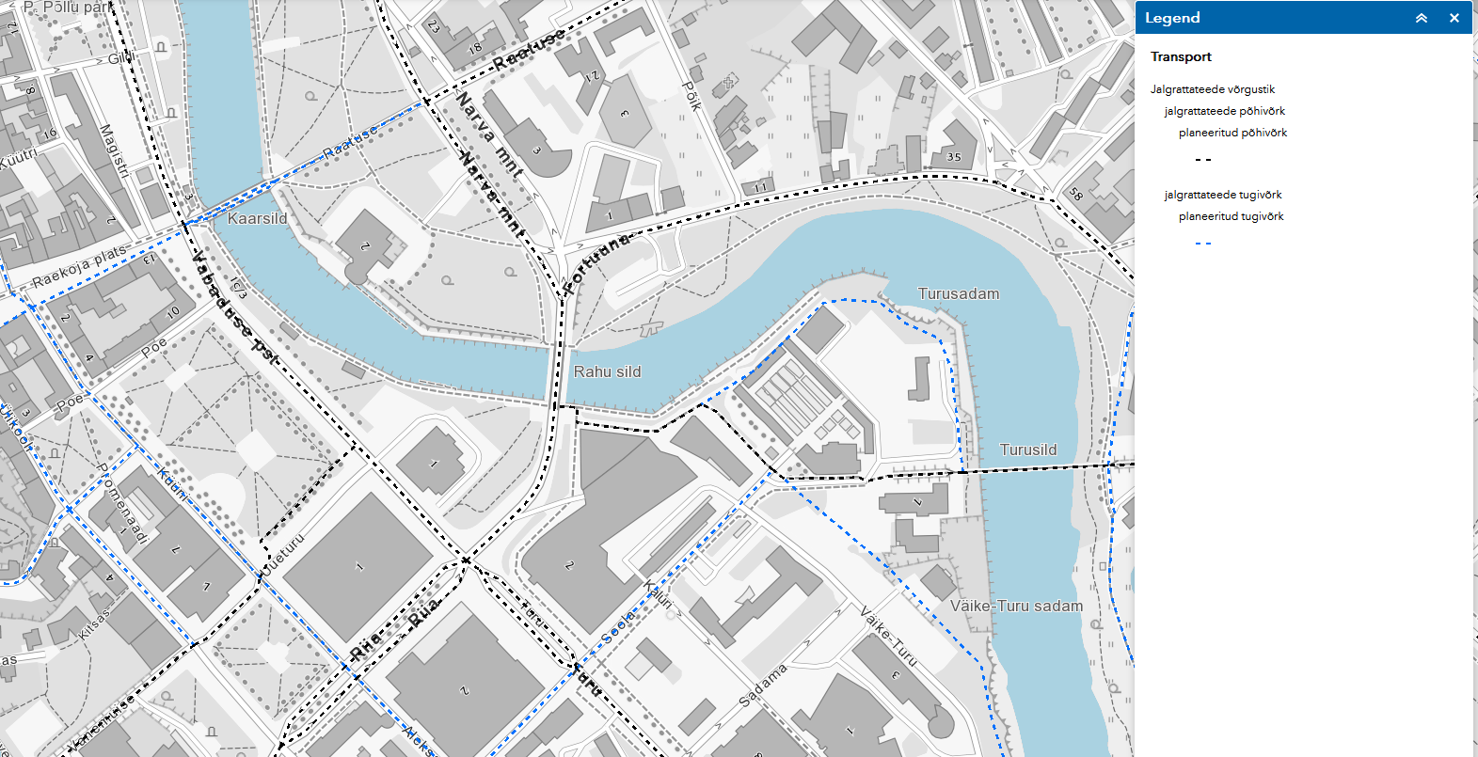Joonis 3.1-9. Rattavõrgustik planeeringualal ja lähialas (väljavõte Tartu linna üldplaneeringu kaardirakendusest, https://gis.tartulv.ee/portal/apps/webappviewer/index.html?id=322f0ec0f3f94b68bf59ffc9a7702592, vaadatud 23.10.2023)
Detailplaneeringu järgi ei säili planeeringuala jõepromenaadil turuhoone ja Võidu silla vaheline jagatud ruumiga lõik, kust on rattaga võimalik sõita Võidu silla alt läbi Plasku keskuseni ja edasi Turusilla kaudu Annelinna. Antud lahendus on kooskõlas kehtiva üldplaneeringuga. Detailplaneeringu lahenduse toimimiseks on vajalik välja ehitada jalgrattateede põhivõrgu ühendus planeeringualast väljaspool: üle Vabaduse–Riia ristmiku, samuti suunata rattaliiklus Võidu silla alla turuhoone tagant. Ühenduste puudumisel kasutatakse eeldatavalt ka edaspidi planeeringuala jõepromenaadi rattaga liiklemiseks, mis on planeeringuga kavandatud jalakäijakeskse ruumina.
Rattaparklad on kavandatud SÜKU sissepääsude juures, turuhoone juures mitte. Kuigi turuhoone esine ala soovitakse lahendada projekteerimise käigus, soovitab KSH rattaparklad peafassaadi ette siiski näidata, kuna tegemist on seletuskirja järgi vajaliku rajatisega.
Jalgrattaparklaid on kavandatud planeeringu joonise järgi ka Poe ja Kauba tn otstes, kavandatava kunstitänava ääres ning Uueturu tänava otsas. Jõeäärsel haljasalal on rattaparklad kavandatud esindusväljaku külgedele, samuti Poe tn ülekäigu juurde.
Planeeringulahendus ei too välja, kas ja kuidas toimub planeeringualal rattaringluse ja tõukerataste parkimine. KSH teeb ettepaneku planeeringut täpsustada.
Bussiliiklus (ühistransport)
Planeeringu elluviimisel jäävad linnaliinide bussipeatused Vabaduse puiesteel põhimõtteliselt samasse asukohta. Busside parkimise osas muutub eelkõige parkimiskohtade paigutus Vabaduse pst ääres, parkimiskohad on paigutatud erinevatesse lõikudesse mõlemal pool teed. Planeeringulahendusega ei muutu seega tänane ruumikasutus oluliselt.
Jalgsi liikumine
Planeering on suunatud jalgsi liikumise võimaluste ja keskkonna parandamisele Tartu kesklinnas, luues samaaegselt ka kesklinna uue tõmbepunkti, kuhu eelistatult liigutakse jalgsi ja rattaga.
Jalgsi ligipääsu SÜKU-ni saab lugeda heaks Küüni tänava sissepääsul, planeeringuga luuakse ka uus jalakäijate telg Küüni tänavalt jõe suunas, mis viib ka SÜKU peasissekäiguni (hoonesse on kavandatud ka sisetänav-fuajee, mille kaudu on lihtne hoone erinevatesse osadesse ja ka väljapääsudeni jõuda). Jalakäijate juurdepääsu saab lugeda heaks ka piki jõe kaldapromenaadi.
Jalakäija seisukohast ei pruugi planeeringu elluviimine muuta piki Vabaduse puiesteed SÜKU-ni (või turuhooneni) liikumist oluliselt atraktiivsemaks. Poe ja Uueturu tn lõigul on Vabaduse puiesteel tänavaruumi mahutatud peale autotee ka liinibusside peatused, busside parkimiskohad ja jalgratta põhivõrgu eraldatud rattarada. Kui rattarada kavandatakse reeglina piki sõiduteed, siis antud juhul on eeldatavalt rattateedele võimalikult otsese trajektoori loomiseks viidud rada pargiserva.

Tulenevalt ruumijaotusest jääb antud lõigus keskpargi poolsel küljel jalakäijatele ala rattaraja ja autotee vahel. Jaotus on sarnane tänasele ruumijaotusele (vt joonis 3.1-10). Tartu linna üldplaneering 2040+ kohaselt peaks Vabaduse puiestee olema „aktiivne tänav, mille kujundamine kõiki kaasavaks avalikuks ruumiks on esmatähtis. Tänaval peab olema tunduvalt rohkem panustatud istumisvõimalustesse, taskuparkide või muude puhkekohtade lahendustesse.“. Kavandatud ruumijaotus jätab jalakäijale vähematraktiivse ruumiosa, kus hoolimata Vabaduse pst autoteede ümberehitamise ning eeldatava mürafooni langemisest on vähe põhjust istuda-puhata ajaveetmise eesmärgil. KSH teeb seega ettepaneku täiendavalt analüüsida, kas ruumijaotust on võimalik muuta jalakäijasõbralikumaks.
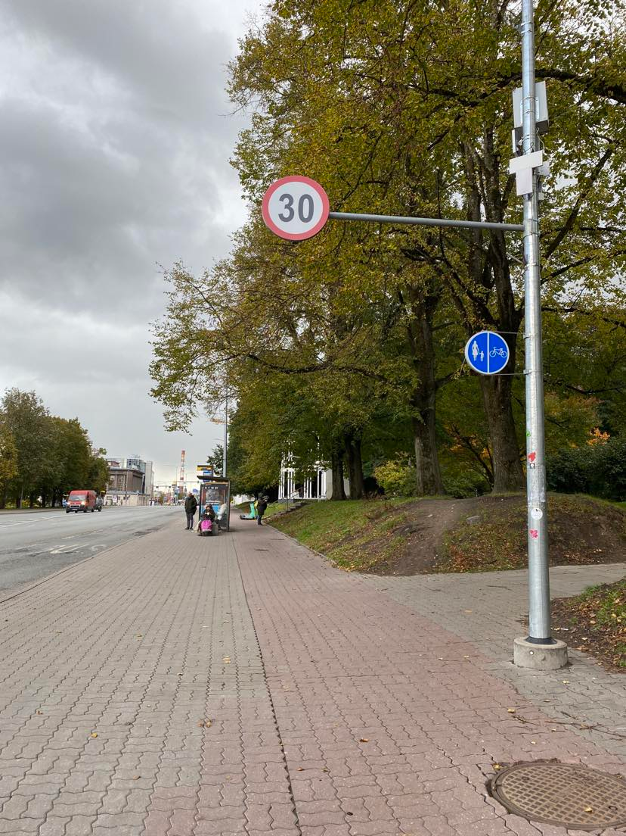
Joonis. 3.1-10. Vabaduse pst jalakäijate ja ratturite tänane ruumijaotus, Poe tn nurgalt kaubamaja suunas (Foto: Ann Ideon)
Ruumijaotuse ülevaatamine on vajalik ka seetõttu, et keskparki läbiv kavandatav Kauba tänav, mille kasutajateks on tänavaäärsete mänguvahendite tõttu suuresti lapsed, suubub Vabaduse puiesteele jõudes esmalt rattarajale. Ohutuse seisukohalt on ka teiste Kauba tänaval jalgsi liikujate jaoks parem jõuda esmalt Vabaduse puiesteel jalakäijate alale.
Poe ja Uueturu tn lõigu jõepoolsel küljel on Kaarsillalt esindusväljaku suunas liikudes antud kesktee ratturitele, jalakäijatele jääb kitsam kõnnitee osa haljasala serva ja laiem busside parkimiskohtade ette. KSH teeb ka siin ettepaneku täiendavalt kaaluda, kas on võimalik kavandada laiem jalakäijate kõnnitee osa jõepoolsesse serva, mis võimaldaks ka tänavamööbli vms paigutamist.
Kui ruumijaotust Poe-Uueturu lõigus muuta ei ole võimalik, tuleb projekteerimisel võtta kasutusele lahendusi (nt tänavahaljastus) jalakäijaruumi meeldivamaks muutmiseks. Samuti võtta kasutusele meetmed (nt hekk, piire), et vältida Kauba tänava mänguvahendite alalt (nn mängutänavalt) sattumist rattateele.
Planeeringu eskiislahendus näitab allesjäävale keskpargi alale jalakäijate alana Kauba tänava. Pargi teed soovitakse kavandada projekteerimise faasis. KSH hinnangul on lähenemine liiga üldine – lahendusest ei ole aru saada, kuidas park funktsioneerib seoses ümbritseva linnaruumiga või kuidas park, Kauba tänav ja SÜKU omavahel ühenduvad.
KSH teeb ettepaneku lisada planeeringu joonisele funktsionaalselt vajalikud liikumisteed läbi pargi. Keskpark täidab täna hästi otstarvet, mida silmas pidades lahedus peale II ms loodi: parki kasutatakse läbi liikumiseks, seda eelkõige pargi diagonaalidel. KSH teeb ettepaneku lisada planeeringu joonisele vajaliku suunana diagonaal Poe tn ja Vabaduse tn ristmikust Küüni tänavani (vastav diagonaal on toodud ka võidutöös). Lisaks analüüsida ja lisada teiste funktsionaalselt vajalike teede põhimõttelised/näitlikud asukohad (nt SÜKU ja Kauba tn ühendusteede vajadus jms).
Kokkuvõte
Planeeringulahendus on üldiselt suunatud autokeskse ruumi vähendamisele ja jalakäijate-jalgratturite liikumisvõimaluste ja -keskkonna parandamisele, mistõttu üldises plaanis on planeeringu elluviimisel positiivne mõju.
KSH teeb ettepanekuid nii autoliikluse, rattaga kui jalgsi liikumise parandamiseks:
- tuua planeeringu seletuskirjas välja tuua, kuidas lahendatakse taksode peatumiskohtade planeerimine Uueturu tn juhul kui rambi ümbersõit tänava tasandil vajalikuks ei osutu.
- tagada vähemalt invasõidukite turuhoone ees, kus on võimalik hoonesse siseneda samal tasapinnal; invasõidukite ja lastega perede parkimiskohtad teiste turuhoone sissepääsude juures.
- kavandada invakohtade kõrval ka lastega perede autodele mõned parkimiskohad SÜKU maa-aluses parklas liftide juurde;
- näidata rattaparklad turuhoone peafassaadi ees, kuna tegemist on seletuskirja järgi vajaliku rajatisega
- täpsustada planeeringut, kas ja kuidas toimub planeeringualal rattaringluse ja tõukerataste parkimine.
- analüüsida, kas Vabaduse pst kõnniteede ruumijaotust on võimalik muuta jalakäijasõbralikumaks:
  - kaaluda, kas kõnnitee ruumiajotus on võimalik muuta jalakäijasõbralikumaks pargiga külgneval kõnniteel.
  - kaaluda, kas on võimalik kavandada laiem jalakäijate kõnnitee osa jõepoolsesse serva, mis võimaldaks ka tänavamööbli vms paigutamist.
  - Kui ruumijaotust Poe-Uueturu lõigus muuta ei ole võimalik, tuleb võtta kasutusele lahendusi (nt tänavahaljastus) jalakäijaruumi meeldivamaks muutmiseks. Samuti võtta kasutusele meetmed (nt hekk, piire), et vältida Kauba tänava mänguvahendite alalt (nn mängutänavalt) sattumist rattateele.
- Lisada joonisele funktsionaalselt vajalikud liikumisteed läbi keskpargi allesjääva ala: lisada Poe tn ja Vabadusee tn ristmikust Küüni tänavani suunduv diagonaal. Lisaks analüüsida ja lisada teiste funktsionaalselt vajalike teede põhimõttelised/näitlikud asukohad.
  - Mõju looduskeskkonnale
    - Mõju bioloogilisele mitmekesisule, sh taimestikule ja loomastikule
      - Taimestik ja loomastik
Olemasolev olukord
Planeeringuala tuumiku ja ala pindalast ligi poole moodustab Tartu Keskpark (Kesklinna park). Keskpark moodustab suurema osa planeeringualale jäävast haljastatud alast. Pargi muudavad omapäraseks seda neljast küljest ümbritsevad pärnaalleed, mis on Vabaduse puiestee, Uueturu ja Küüni tänava pool kaherealised, Poe tänava servas üherealine. Lisaks läbib parki peaaegu mööda kunagise Kauba tänava sihti üherealine pärnaallee. Küüni tänava allee on istutatud peamiselt harilikest pärnadest. Pargipuistu on dendroloogiliselt heas seisundis, kuid võrdlemisi liigivaene ja struktuurilt ühetaoline.
Planeeringualal 2018. ja 2022. aastal teostud dendrohinnangu raames loetleti 183 puittaime isendit/põõsagruppi 18 erinevast liigist (joonis 2.2). Puittaimede isenditest suurem osa (138 isendit) on alleedena paiknevad puud ja üksikpuud (27 isendit), ülejäänud 18 isendit olid põõsad või põõsagrupid/hekid. Pargipuistu seisund hinnati heaks. Enamus pargis kasvavaid puuliike on võõrpäritoluga, neist sagedasemad (106 isendit) on suurelehised pärnad (Tilia platyphyllos), Eestis tavaline linnahaljastuses kasutatav liik. Meie looduslikest liikidest on esindatud 3 isendiga harilik tamm (Quercus robur), siiski selle mittelooduslikus püramiidvormis, 1 isendiga harilik jalakas (Ulmus glabra) ja 33 isendiga harilik pärn (Tilia cordata). Suurem osa pargis kasvavatest puuliikidest on Eestis haljastuses küllalt tavalised (eriti suurelehine pärn), kuid pargis kasvavad ka haljastuses harvakasutatavad Engelmanni kuused (Picea engelmannii, 2 isendit). Dendroloogiliselt on esimesse väärtusklassi liigitatud vaid üks puu (hariliku tamme püramiidvorm), suurem osa puid aga kuuluvad II ja III väärtusklassi.
Planeeringualale jääb ka Vabaduse pst ja Emajõe vahel paiknev haljasala, mis on rajatud keskpargiga samal ajal jõeäärse turuplatsi kohale. Piki kunagist puiesteed istutati rida suurelehiseid ja harilikke pärnasid, teine puuderida oli sellega paralleelselt jõeäärse teeraja servas. Praeguseks on jõepoolne puuderida kadunud, lisandunud on grupp hõbekuuski, kaks tamme praeguse suvekohviku kõrvale ning kaks seedermändi. Puud on enamuses väärtuslikud ja olulised (II ja III väärtusklassis).
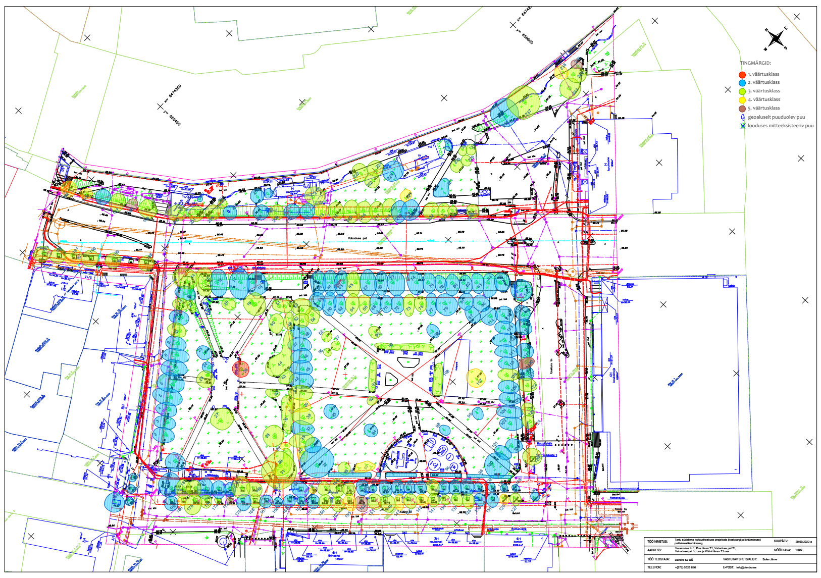
Joonis 3.2-1. Planeeringuala dendrohindamise põhijoonis (allikas: Järve 2022). Pargipuistu dendroloogiline seisund on hea, kuid puistu on liigivaene.
Keskpargi ja sellega piirneva Vabaduse puiestee elurikkuse seisukorrast annab ülevaate 2022. aastal koostatud põhjalik analüüs „Tartu kesklinna pargi seisundi, elurikkuse ja ökoloogilise sidususe analüüs“ (koostanud: Nordic Botanical 2022), millele alljärgnev ülevaade planeeringualast suuresti tugineb.
Kesklinna pargi taimestikku on analüüsitud 2020. aasta suvel (Võsaste 2021). Pargist leiti kokku 82 soontaimeliiki (puud, põõsast ja rohttaime), neist 66 pärismaised. Rohttaimedest domineerisid üksikud liigid - suurema osa rohttaimestikust moodustasid murudes sagedad ja häiringut taluvad liigid - valge ristik (Trifolium repens), harilik nurmikas (Poa trivialis) ja harilik raudrohi (Achillea millefolium). Rohttaimede hulgas haruldasi või kaitsealuseid liike ei leitud ning suurem osa leitud liikidest olid esindatud väikeste populatsioonidena.
Kesklinna pargi ning selle lähiümbruse näol on tegu liigiliselt vaese ja elupaigaliselt vähevarieeruva alaga, mille kehva ökoloogilist seisundit võimendab liiga ühetaoline ja elurikkuse soosimiseks sobimatu hooldusrežiim.
Registrite alusel on Kesklinna pargis kohatud palju erinevaid linnuliike, on tegemist peamiselt tavaliste linnaliikide ja juhuslike külastajatega. Liikidest domineerivad kesklinna piirkonnas hetkel generalistid (vareslased, kajakad, tuvid). 2018. aastal registreeriti pargis vaid kaks pesitsevat linnupaari (hiljem 2021. a suvel, on pargis niitmata aladel pesitsenud sinikael-part).
Keskpargi imetajate fauna kohta täpsed andmed puuduvad, kuid avalikest andmebaasidest (PlutoF, EELIS) ei leia kirjeid pargis kohatud imetajate kohta. Kesklinna pargid ei ole kindlasti ei praegu ega ka tulevikus sobivaks elupaigaks suurematele imetajatele. Seda peamiselt kauguse tõttu suuremate imetajate looduslikest elupaikadest, aga oma osa mängivad ka pidev häiritus inimeste poolt, võimalikud koduloomad (sh kassid) ja muud ebasoodsad keskkonnatingimused. Väikeimetajatest võivad pargis juhukülalistena esineda siilid, oravad, üksikud pisinärilised (kaelushiired, koduhiired jt). Tõenäoliselt satuvad parki vahel oravad Toomemäe piirkonnast. Oravatele ja ka maapinnal tegutsevatele närilistele võib pargiala olla lühiajaliselt soodne pärnaseemnete ja tammetõrude tõttu, kuid püsivaks elupaigaks on pargi pindala siiski liialt väike.
Käsitiivalised (nahkhiired) on pargis ilmselt juhukülalisteks. Tartu käsitiivaliste asurkondade levikualad jäävad ühelt poolt Vabaduse puiestiku keskosast Supilinna poole ning teiselt poolt Turu sillast Ihaste poole, lisaks on mitmeid liike teada ka Toomemäelt. Hinnanguliselt ei ole Kesklinna osa (Kaarsilla ning Võidu silla vaheline ala) neile oluliseks levikubarjääriks, kuid ekspertide hinnangul asustavad kummalgi pool paiknevaid alasid erinevad nahkhiirte kolooniad.
Kesklinna pargi madal taimestiku liigirikkus on seotud ka väga madala putukate ning ämblike liigirikkusega. Õitsevad pärnad pakuvad tolmeldavatele putukatele olulisel määral toitu, kuid seda vaid lühikeseks ajaperioodiks.
Mõju hinnang
MÕJU TAIMESTIKULE
Detailplaneeringuga kavandatav tegevus põhjustab Keskpargi hävimise ligikaudu pooles ulatuses ehk ca 1 ha suurusel alal. Igasuguse roheala vähendamine linnakeskkonnas toob endaga kaasa negatiivse mõju taimkattele kuna kaob väljakujunenud pargikooslus koos heas seisundis keskealise, elujõulise ning dekoratiivse kõrghaljastusega.
Samas ei kajasta dendrohindamine ekspertide sõnul (Nordic Botanical analüüs, 2022, edaspidi lühendalt „Roheuuring 2022“) aga puude ökoloogilist väärtust ehk puude rolli linnaruumi elurikkuse toetamisel ja mitmekesistamisel. Analüüs toob välja, et ökoloogiliselt on väärtuslikumad puud sellised, millega on seotud rohkem kaasnevaid liike (putukaid, linde, seeni-samblikke, samblaid jm), mis on liigilt kodumaised, vanad ja looduslike õõnsustega. Samuti on ökoloogiline tähtsus elustiku toetamisel surnud või surevatel ning mahalangenud ja kõdunevatel puudel, eriti just suure tüve läbimõõduga (üle 50 cm) lehtpuude lamapuidul ja püstisurnud puidul. Praegu on ökoloogilistele kriteeriumidele vastavaid puid Kesklinna pargis vähe ja see on üks olulistest põhjustest, miks pargi üldine elurikkus ei ole tasemel, kus see potentsiaalselt võiks olla. Lisaks tuuakse analüüsis välja, et Kesklinna pargi liigivaesus vaadeldud organismirühmades on seotud pargi kesise ökoloogilise kvaliteediga, mitte selle pindala ega sidususega.
Ekspertide hinnagul planeeringuala osaline hoonestamine ilma parki kui elupaika oluliselt parandamata vähendaks pargis elavate liikide arvukust proportsionaalselt pargi pindala vähendamisega, kuid haljasala osalise säilimise korral tõenäoliselt liigilise koosseisu poolest negatiivseid tegureid ei lisandu, kuna praegune floora ja fauna on juba võrdlemisi vaene.
Planeeringulahenduses ette nähtud pargi pindala vähenemist tuleb kompenseerida olemasolevate kõvakattega alade vähendamisega piirkonnas, pargi kui ökosüsteemi toimimise olulise parandamise ning ka mitmesuguste rohelahenduste kasutamisega hoone projekteerimisel. Tiheasustusalade arendusel peetakse silmas 60:40 (kohati eelistatult 50:50) reeglit – selleks, et looduse hüved saaksid toimida, tohib mitteläbilaskvate pindadega (hooned ja taristu) katta maksimaalselt kuni 60% pindalast ja tagada vähemalt 40% arendataval alal kõrgetasemelise (mitmekesiste funktsioonidega) roheala/siniala olemasolu. Positiivne on planeeringuala arengu puhul, et SÜKU arhitektuurilahenduse võidutöö kohaselt on suures osas plaanis Vanemuise tn 1 planeeritud hoone katus rajada haljaskatusena.
Planeeringulahenduse kohaselt on kavandatud rajada lisa haljastust Uueturu tänavale, et ühendada rohekoridor ka Uueturu pargiga Uueturu–Küüni–Riia–Ülikooli kvartalis. Vähemalt pool Vanemuise tn 1 rohealast on kavas säilitada ja muuta mitmerindeliseks elurikkaks koosluseks.
Samas näeb planeeringulahendus ette Vabaduste pst ja jõe vahelisele alale planeeritud haljasala tingmärgiga tähistatud alal lubatud ehitada ka jalgteid, jalgrattateid, mängu- ja vaba aja veetmise rajatisi, kohvikupaviljone, tualette jms. Lisaks on kavandatud juba olemasolevale haljasalale SÜKU-t üle Vabaduse pst jõeni ühendava jalakäijate ala, kuhu on samuti lubatud ehitada ka jalgteid, jalgrattateid, mängu- ja vaba aja veetmise rajatisi, kohvikupaviljone, tualette jms. Seega ei selgu detailplaneeringu lahendusest hetkel kui suures ulatuses on kavas planeeringualal säilitada haljas- ja/või rohealad ning millises ulatuses toimub olemasolevate kõvakattega alade kompenseerimine. KSH hinnangul on oluline järgida põhimõtet, et säilitatavate rohealade ja kompenseerivate aladega oleks tagatud planeeringualast vähemalt 40% ulatuses roheala olemasolu. Teeme ettepaneku detailplaneeringulahedust täiendada ning tuua selgelt välja säilitatavate ja kompenseeritavate rohealade hulk.
Planeeringualal on oluline tagada kõigi elustikurühmade seisundi parandamiseks taimestiku liigiline ja struktuurne mitmekesisus (erinevate rinnete olemasolu). Taimestiku liigi- ja vormirohkus ning tunnuseline mitmekesisus (funktsionaalne mitmekesisus) loob tingimused kõigile elustikurühmadele. Elurikkuse seisukohalt on ideaaliks puisniidulaadne maastik, kus puud ei kasva liialt tihedalt ja varjulisemad alad vahelduvad avatud linnaniitudega.
Detailplaneeringu elluviimisel ja edasisisel projekteerimisel tuleb arvestada Roheuuring (2022) analüüsis toodud soovitusi detailplaneeringuala ning Kesklinna pargi rekonstrueerimise projekteerimiseks (Roheuuring 2022 alapeatükk 3).

MÕJU LOOMASTIKULE
Planeeringulahenduse elluviimisega ja sellega kaasneval ehitustegevuse perioodil ei kaasne negatiivset mõju erinevatele loomastiku gruppidele, kuna planeeringuala puhul ei ole tegemist erinevatele liikidele sobilike elupaikadega.
Roheuuring (2022) teeb ettepaneku keskpargi pindala vähenemisega kaasnevate mõjude kompenseerimiseks tagada planeeringualal säilival ja loodavatel rohealadele elurikas haljasala. Elurikas haljasala tähendab, et alal on seal elavatele liikidele sobilikud tingimused nii toitumiseks, talvitumiseks kui ka pesitsemiseks ja paljunemiseks.
Keskpargi puud ei ole suuremalt jaolt hetkel sobilikud käsitiivaliste varjepaikadeks (valdavalt õõnsused puuduvad), põõsaste vähesus ning taimestiku struktuurse mitmekesisuse puudumine ei soosi lindude pesitsemist ning putukate vähesus ei loo head toidulauda ei käsitiivalistele ega ka lindudele.
Linnustiku osas tuleks soodustada pargis spetsialiseerunud linnuliikide esinemist, eelkõige just erinevad värvulised tekitavad inimestes positiivseid emotsioone ning nende pesitsemine lisaks pargile oluliselt väärtust. Selleks on vajalik pargi haljastuse mitmekesistamine, eelkõige tuleks suurendada ja mitmekesistada madalama haljastuse osakaalu. Et lindude seisukohalt on kõrgeima kvaliteediga just mitmekesise taimestikuga alad, on näidanud ka üleeuroopaline linnalinnustiku uuring, kuhu kaasati ka Tartu andmed (Morelli et al. 2021b).
Detailplaneeringu elluviimisel ja edasisisel projekteerimisel tuleb arvestada Roheuuring (2022) analüüsis toodud soovitusi detailplaneeringuala ning Kesklinna pargi rekonstrueerimise projekteerimiseks (Roheuuring 2022 alapeatükk 3) soodustamaks ala liigilist mitmekesisust.
Kokkuvõte
Olemasoleva pargi pindala vähenemist tuleb vähemalt osaliselt kompenseerida olemasolevate kõvakattega alade vähendamisega planeeringualal ja piirkonnas. Seega on KSH hinnangul oluline järgida põhimõtet, et säilitatavate rohealade ja kompenseerivate aladega oleks tagatud planeeringualast vähemalt 40% ulatuses roheala olemasolu. Teeme ettepaneku detailplaneeringulahedust täiendada ning tuua selgelt välja säilitatavate ja kompenseeritavate rohealade hulk.
Planeeringualal on oluline tagada kõigi elustikurühmade seisundi parandamiseks taimestiku liigiline ja struktuurne mitmekesisus (erinevate rinnete olemasolu).
Detailplaneeringu elluviimisel ja edasisisel projekteerimisel tuleb arvestada Roheuuring (2022) analüüsis toodud soovitusi detailplaneeringuala ning Kesklinna pargi rekonstrueerimise projekteerimiseks (Roheuuring 2022 alapeatükk 3).
      - Kaitstavad loodusobjektid
Olemasolev olukord
Eesti Looduskaitse Infosüsteemi EELIS-e andmetel otsesel planeeringualal kaitstavaid loodusobjekte ja registreeritud kaitstavate liikide leiukohti. Lähim kaitstav ala on Toomemäe park, mis jääb planeeringualast ca 100 m kaugusele läände. Lähim Natura 2000 võrgustiku ala on Ropka-Ihaste linnu- ja loodusala, mis asub 2,4 km kaugusel ja jääb kavandatava tegevuse mõjualast väljapoole (vt joonis 3.2-2).
Planeeringuala mõjualasse jäävad kaitstavad loodusobjektid on planeeringuga piirnev II kaitsekategooria nahkhiireliikide registreeritud leiukoht Emajõe kohal ning II ja III kaitsekategooria kalaliigid Emajões (joonis 3.2-2). Jõe alal on registreeritud seitsme II kaitsekategooriasse kuuluva nahkhiireliigi elupaigad: suurkõrv (Plecotus auritus), kääbus-nahkhiir (Pipistrellus pipistrellus), suurvidevlane (Nyctalus noctula), veelendlane (Myotis daubentonii), tiigilendlane (Myotis dasycneme), põhja-nahkhiir (Eptesicus nilssonii) ja pargi-nahkhiir (Pipistrellus nathusii). Emajões on registreeritud üks II kaitsekategooria kalaliik – tõugjas (Aspius aspius) ja kaks III kaitsekategooria kalaliiki: hink (Cobitis taenia) ja võldas (Cottus gobio).
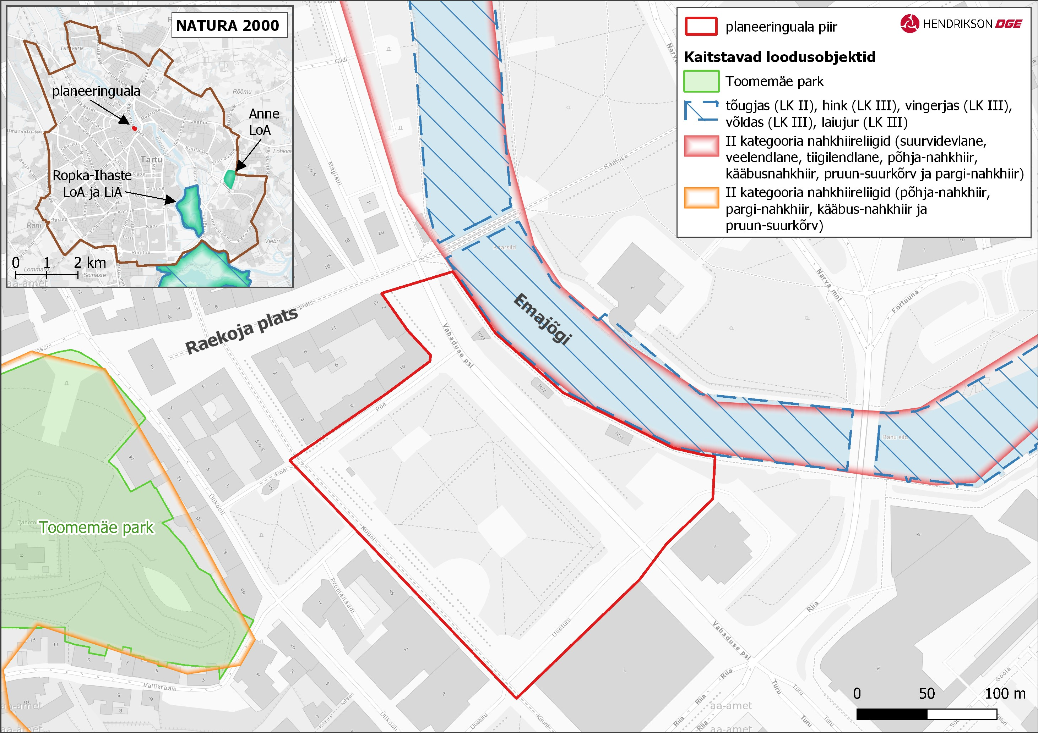
Joonis 3.2-2. Kaitstavate loodusobjektide paiknemine planeeringualal ja selle mõjualas (allikas Maa-amet, 2023)
Mõju hinnang
Planeeringualale kavandataval tegevustel puuduvad piisava vahemaa tõttu mõjud kaitstavatele aladele ja üksikobjektidele. Kaitstavale Toomemäe pargile puuduvad mõjud kuna vahemaa on 100 m ning kavandatava tegevuse ala on Toomemäe pargist eraldatud Poe ja Vallikraavi tn vahelise pargiga ning Ülikooli tn äärse hoonestusega. Suure vahemaa ja kaugele ulatuvate mõjufaktorite puudumise tõttu on välistatud igasugused otsesed või kaudsed mõjud Natura võrgustiku aladele ja nende kaitse-eesmärkidele.
Käsitiivaliste jaoks ei ole Keskpark oluliseks elupaigaks või toitumiskohaks. Vanade ja õõnsate puude vähesuse/puudumise tõttu ei ole park nahkhiirtele ka oluliseks päevaseks varjepaigaks ning neid võib keskpargi alal kohata üksnes juhukülalisena.
Planeeringuala piiril registreeritud kaitstavatele nahkhiire liikidele ja kalaliikidele (tõugjas, hink, võldas) võivad avalduda ebasoodsad mõjud seoses planeeringulahendus näidatud näitliku terrassi, astmestiku, ujuv- või statsionaarne kai kavandamisel. Täpsemad andmed nimetatud rajatiste kavandamiseks käesoleva detailplaneeringulahenduse etapis puuduvad. Kavandatava kai, terrassi, astmestiku vms kavandamisel tuleb ehitusprojekti koostamisel kaaluda KMH läbiviimise vajadust, mille käigus tuleb hinnata kavandatava kai kui selle rajamisega seotud ehitusaegset mõju planeeringuala piiril registreeritud kaitstavatele liikidele.
Juhul kui säilib olemasolev kaldakindlustus, siis mõjud kaitstavatee nahkhiire liikidele ja kalaliikidele ei avaldu, kuna kavandataval tegevusel puudub puutumus Emajõe veekeskkonna ning liikide elupaikadega.
Kokkuvõte
Kavandatav tegevus ei ohusta kaitstavaid loodusobjekte ega Natura ala terviklikkust ega kaitse-eesmärke.
Planeeringulahendus näidatud näitliku terrassi, astmestiku, ujuv- või statsionaarne kai kavandamise tuleb edaspidisel ehitusprojekti koostamisel kaaluda KMH läbiviimise vajadust, mille käigus tuleb hinnata kavandatava kai kui selle rajamisega seotud ehitusaegset mõju planeeringuala piiril registreeritud kaitstavatele liikidele.
    - Mõju rohevõrgustikule (mh ökoloogiline sidusus)
Olemasolev olukord
Taru linna rohevõrgustik on määratud Tartu linna üldplaneeringuga 2040+, mille kohaselt detailplaneeringualale ei jää rohevõrgustiku alasid, kuid piki Emajõge kulgev kohaliku tasandi rohekoridor paikneb planeeringuala piiril.
Tartu linna üldplaneering määrab lisaks rohevõrgustikule rohealad, milleks on enamasti pargid ja muud haljasalad. Rohealana on määratletud vaid planeeringuala idanurk, kuhu ulatub Turuhoone ja jõe vaheline haljasala (joonis 3.2-3).
Keskpark pole üldplaneeringus rohealana määratletud, vaid roheala erivormina. Üldplaneeringu kohaselt on Keskpargi ala juhtotstarbeks „Roheala koos ühiskondliku hoone maa-alaga“, mille puhul on tegu rohealaga, kus kuni 50% ulatuses sellest võib kavandada ühiskondliku otstarbega hooneid.
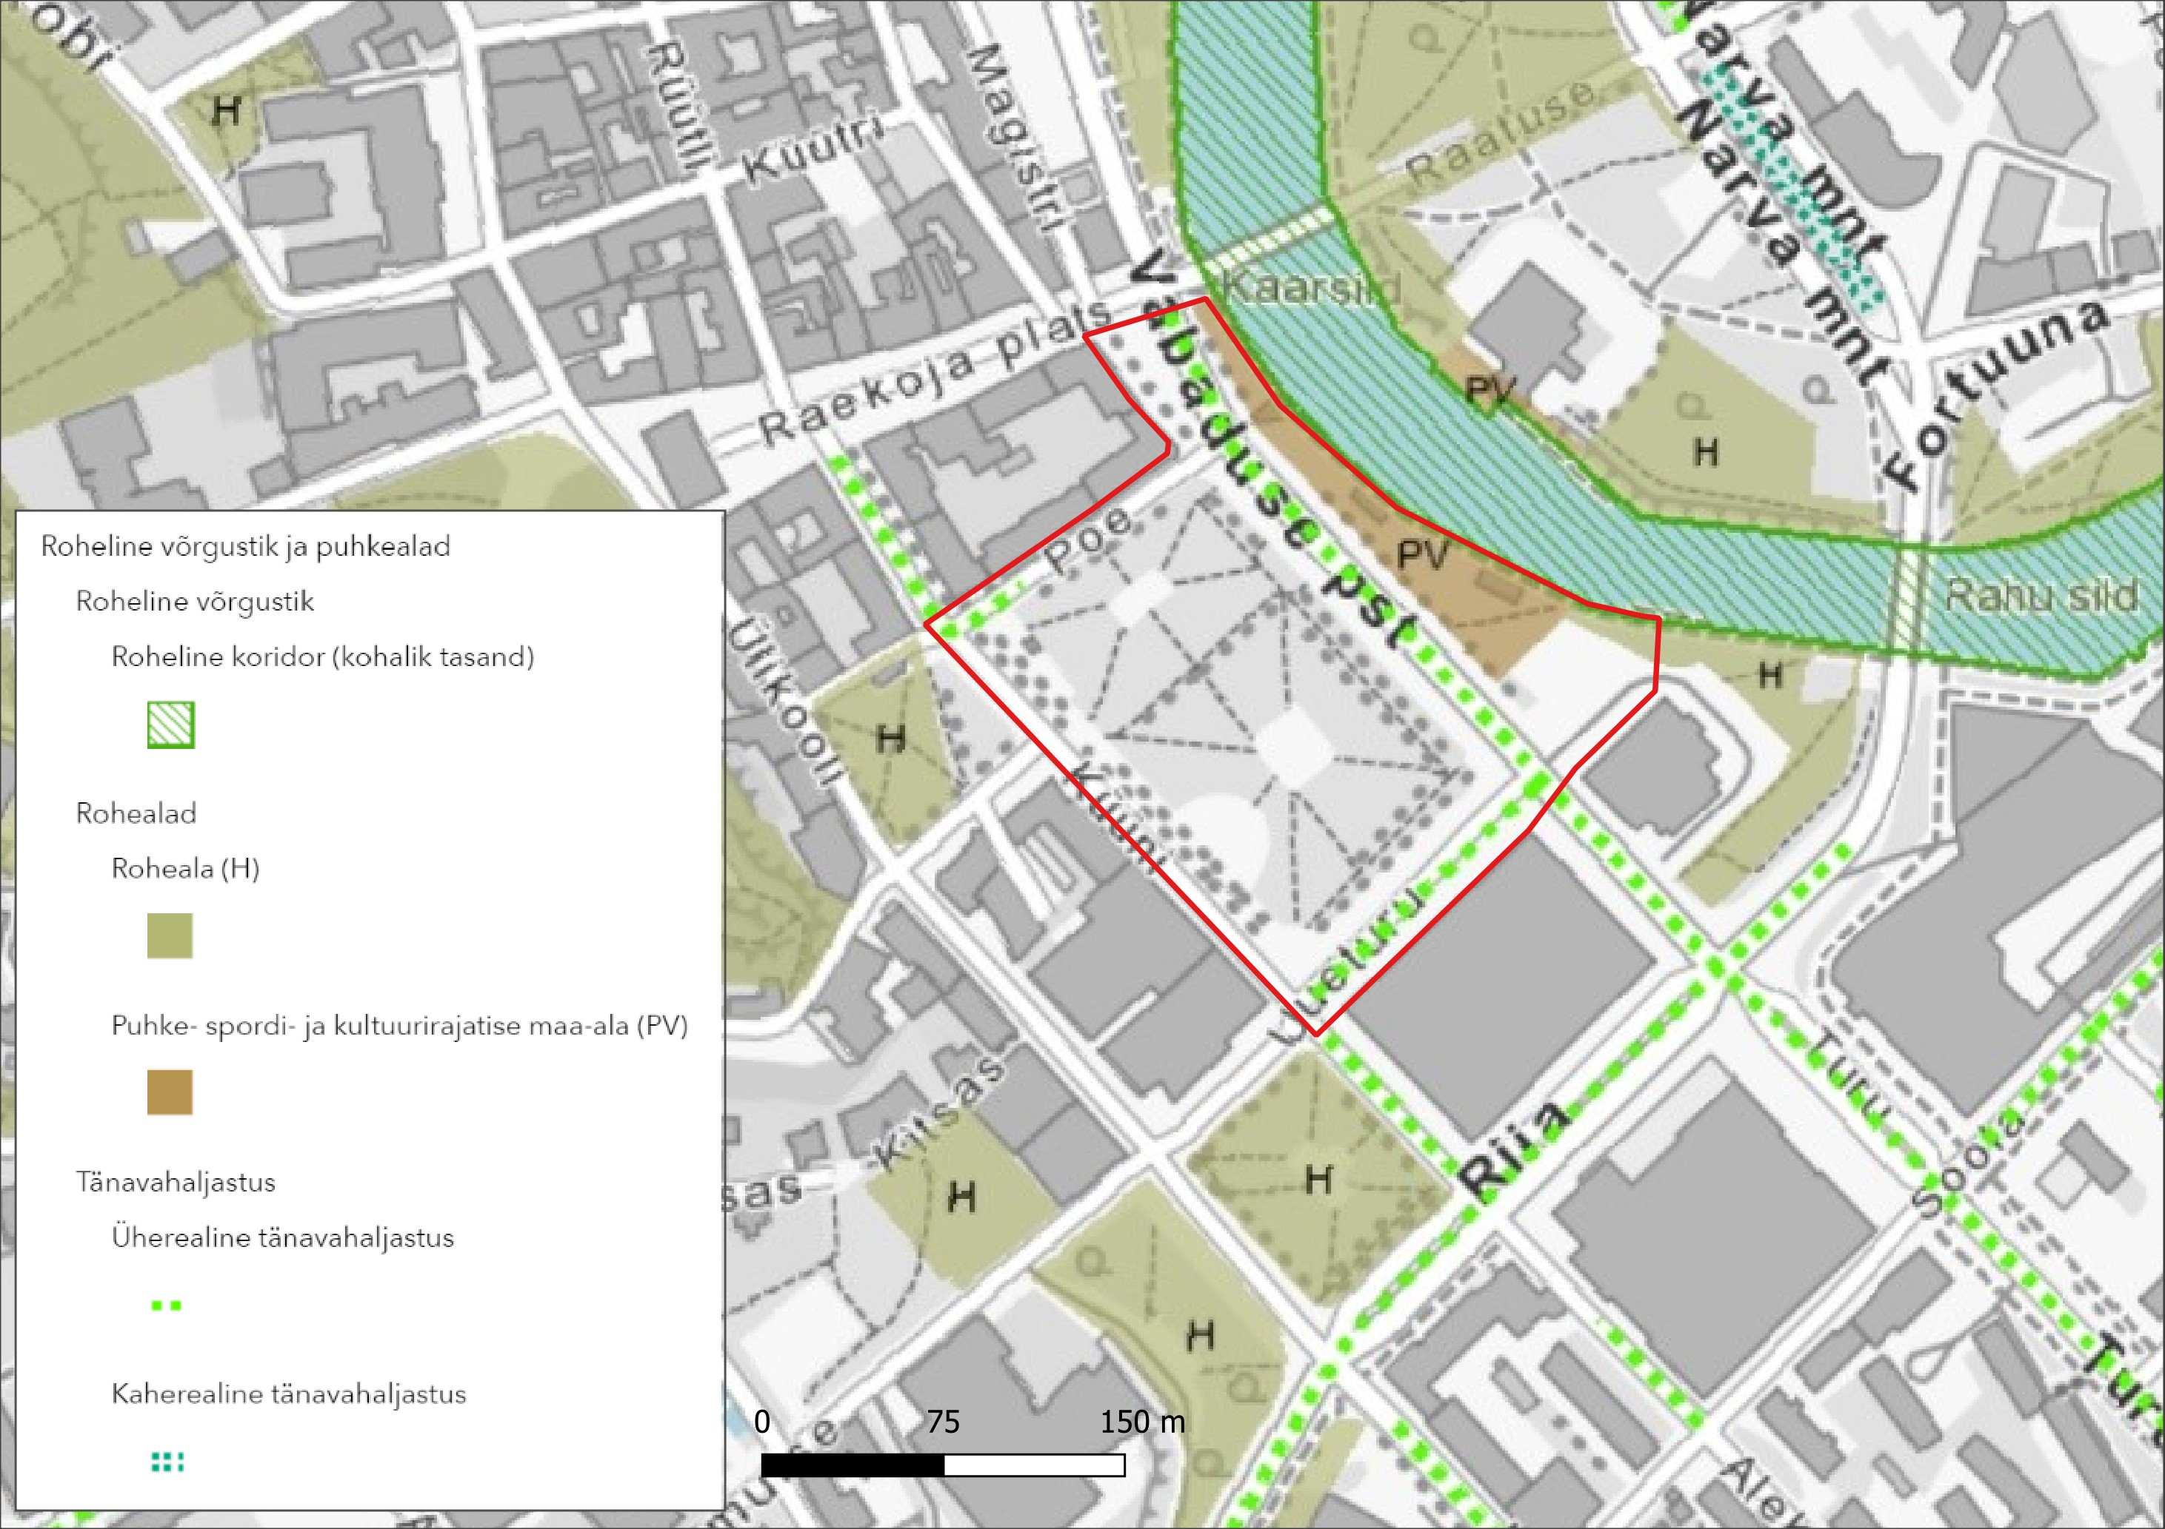
Joonis 3.2-3. Tartu linna üldplaneeringuga 2024+ ette nähtud rohealad (H) planeeringuala lähiümbruses. Keskpargi ala on üldplaneeringu kohaselt märgitud juhtotstarbega – roheala koos ühiskondliku hoone maaalaga.
Mõju hinnang
Kesklinna park on analüüsitud (Roheuuring, 2022) sidususe mõõdikute alusel teistest rohealadest elustiku levimist takistavate barjääridega eraldatuks. Oluliseks barjääriks on parki ümbritsevad kõvakattega alad.
Keskpargi ümbruse rohke kõvakattega alade ja hoonestatud alade osakaal, eriti pargist kagus, on suur. Puid, rohelust ja vett läbilaskvat pinda on tervikuna liiga vähe Kaubamaja, Kvartali, Tasku ja Turuhoone piirkonnas ning Riia ja Vabaduse pst ristmikul, mis tükeldab ja liigendab elustiku võimalusi liikuda Kesklinna piirkonnas ühelt rohealalt teisele (joonis 3.2-4).
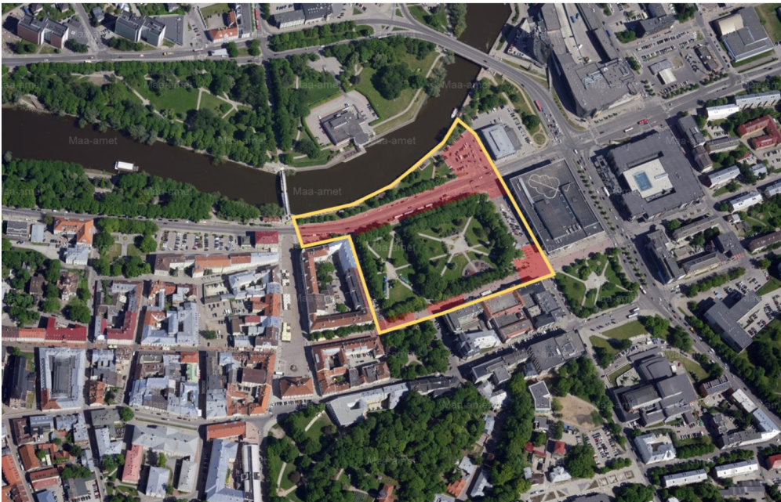
Joonis 3.2-4. Barjääridena toimivad kriitilisemad kõvakattega alad (tähistatud punasega). Foto: Maa-ameti fotoladu, pildistuse aeg: 2017-06-07. Allikas: Roheuuring, 2022.
Roheuuring (2022) alusel saab sidusust parandada läbi osalise kõvakatte eemaldamise ja alade liigendamise puistute, niitude ja põõsastikega. Sidususe tagamise seisukohast tuleks kindlustada, et säiliks/tekiks levikukoridori Emajõe rohekoridorist Toomemäe elurikkuse tuumikalani. Selleks tuleks kaaluda nn rohejõe loomist – peamiselt katkematu (või vähesel määral kuni 10 meetri ulatuses kõvakattega katkestatud) mitmekesise struktuuriga roheala-park, mis kulgeks piisava laiusega (ca 50-60 m) Emajõe äärest kas Barclay pargi või Uueturu pargini. Uue hoonestuse rajamisel tuleks arvestada, et see ei moodustaks takistust Emajõe ja Toomemäe rohealade vahele. Järgida tuleks, et oleks võimaldatud nii vihmavalingute mõju puhverdamine Küüni tänava poolt Emajõe poole kui ka läbi Küüni tn paralleelselt kulgevate piklike haljasalade või taskuparkide ning läbi katkematu jalutusala-sidususe tagamise Emajõe ja Kesklinna teiste haljasalade vahel (vt näitlikustatav joonis 3.2-5).
Detailplaneeringu koostamisel on aluseks võetud arhitektuurivõistluse võidutöö, mille hoonestusala kavandamine praeguse kespargi idaosasse tagab Emajõe äärse rohekoridori ühendatavuse Toomemäe rohevõrgustiku tuumikalaga läbi Barclay pargi. Ühendatavust aitab tugevdada lisaks planeeringulahendusega ette nähtud Vabaduste pst sõiduridade vähendamine. Samas on säilitatava kespargi ja jõeäärse vahelisel alal Vabaduse puiestee osas ette nähtud bussipaviljon ja peatumisalad, mis ei soodusta ökoloogilise koridori teket. Teeme ettepaneku kaaluda Vabaduse pst antud lõigus sõidutee osakaalu vähendamist ja lisa haljassaarte loomist tagamaks ökoloogiliselt sidus koridor Emajõe ja Barclay pargi vahelisel alal.
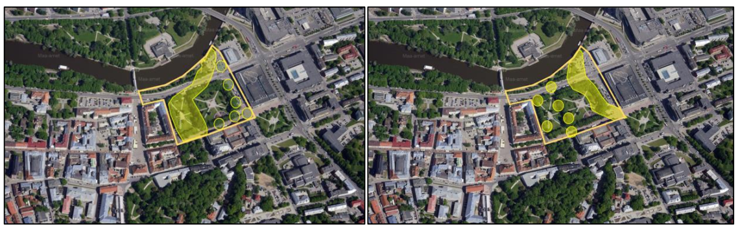
Joonis 3.2-5. Illustreeriv joonis, nn "rohejõgi" ja taskupargid ühendamas Emajõe rohekoridori ja Toomemäe elurikkuse tuumikala läbi Barclay pargi/Uueturu pargi. NB: tegu on näitlikustamiseks lisatud joonistega, mitte tingimata siduvate soovitustega. Foto: Maa-ameti fotoladu, pildistuse aeg: 2017-06-07. Allikas: Roheuuring, 2022.
Roheuuring (2022) rõhutab lisaks olemasolevate kõvakattega alade liigendamise vajadust ja toob välja, et nii sidususe kui ka looduse hüvede ja ala rekreatiivse väärtuse tagamise, sh müra adresseerimise seisukohast on vajalik kindlasti vähendada Vabaduse pst sõiduteede laiust ja arvu ning liigendada Vabaduse pst ning Turuhoone ja Kaubamaja parkla mitmekesise struktuuriga haljassaartega (vt joonis 3.2-4). Planeeringulahenduse mõju linna rohealade sidususele on positiivne kuna Vabaduste pst sõiduradade arvu vähendatatakse ning planeeringualale jäävas Vabaduse pst lõigus on osaliselt ette nähtud haljassaared.
Uueturu tänava liikluslahenduse edsasisisel väljatöötamisel toetab KSH lahendust, mis võimaldaks olemasolevad kaubamaja parklasse sisse- ja väljapääsu ühendada uue rambi peale ning kaubamaja ja kultuurikeskuse vahele võimaldaks see tagada ulatuslikuma ala kergliiklusalale. Sellise lahenduse puhul on võimalik kujundada ala roheliste taskuparkide (ehk nn roheliste, varjukate ja võimalusel müravabade alade rajamine, nt Küüni tänava äärsele osale) ja haljassaartega ning tagada parem Emajõe rohekoridori sidusus Uueturu pargiga.
Kokkuvõte
Planeeringulahenduse mõju linna rohealade sidususele saab lugeda positiivseks kuna Vabaduste pst sõiduradade arvu vähendatatakse ning planeeringualale jäävas Vabaduse pst lõigul on osaliselt ette nähtud haljassaared. Detailplaneeringu koostamisel on aluseks võetud arhitektuurivõistluse võidutöö, mille hoonestusala kavandamine praeguse kespargi idaosasse tagab Emajõe äärse rohekoridori ühendatavuse Toomemäe rohevõrgustiku tuumikalaga läbi Barclay pargi. Samas on säilitatava kespargi ja jõeäärse vahelisel alal Vabaduse puiestee osas ette nähtud bussipaviljon ja peatumisalad, mis ei kitsenda olemasolevat Vabaduse pst osa ning ei soodusta ökoloogilise koridori teket. Teeme ettepaneku kaaluda Vabaduse pst antud lõigus sõidutee osakaalu vähendamist ja lisa haljassaarte loomist tagamaks ökoloogiliselt sidus koridor Emajõe ja Barclay pargi vahelisel alal.
    - Mõju veekvaliteedile
Olemasolev olukord
Põhjavesi on planeeringualal ja lähipiirkonnas looduslikult nõrgalt kaitstud, planeeringuala lõunanurgas kaitsmata maapinnalt lähtuva punkt- või hajureostuse suhtes. Vaadeldaval alal on Kesk-Devoni veekompleksi survepinna kõrgus merepinnast vähem kui 35 m. Ordoviitsium-Kambriumi veekompleksi survepinna kõrgus merepinnast on ca 30 m.
Planeeringualast läänes kulgeb Emajõgi (VEE1023600). Emajõe kallas planeeringualal kuulub üleujutusalade riskipiirkonda. Üleujutuste ulatust, tõenäosust ja kliimariske on hinnatud Tartu linna energia- ja kliimakavas ja vastavates üleujutuste uuringutes. Üleujutuste riskide hinnangutes on Tartu kesklinna Emajõe piirkond (Joonis 3.2-6) nimetatud riskipiirkonnaks, tuues välja, et puudulik on sademeveesüsteem ja üleujutused on takistanud liiklemist ning üleujutus on toimunud tiheasustusaladel. Kokkuvõttes on hinnatud üleujutuste tõenäosust keskmiseks.
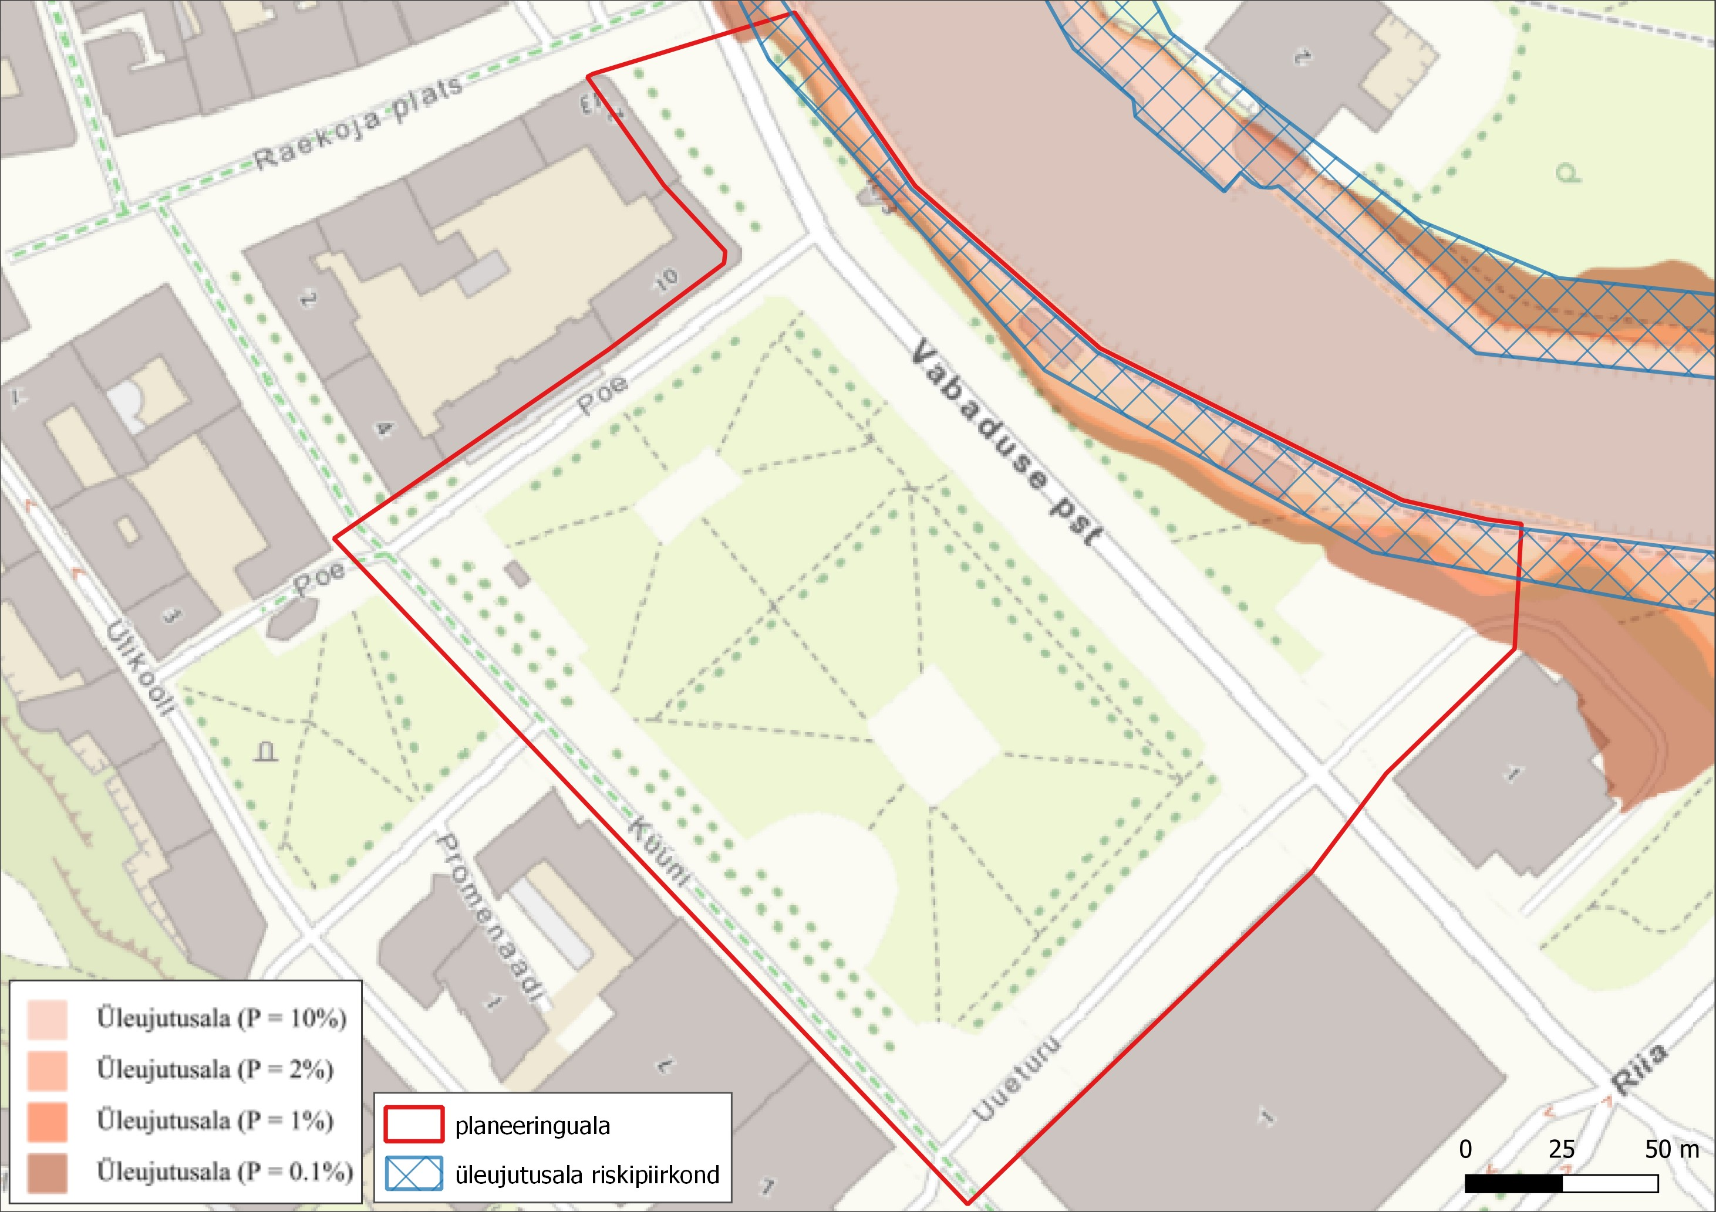Joonis 3.2-6. Planeeringu alale jäävad üleujutatavad alad ja nende esinemise tõenäosus, kus näiteks 1% tõenäosuse korral esineb selline üleujutus üks kord 100 aasta jooksul. Allikas: Maa-amet, 2019
Emajõel kehtib üldiselt kalda piiranguvöönd ulatusega 100 m, kalda ehituskeeluvöönd ulatusega 50 m, ja veekaitsevöönd ulatusega 10 m. Emajõe ehituskeeluvööndit on planeeringuala piires vähendatud Tartu linna üldplaneeringuga 2040+ ja Keskkonnaameti kirja 07.10.2021 nr 6-5/21/2035-14 alusel tingimusega, et tehispindade osakaal ei ületa 1/3 rohealast.
Veeseaduse § 118 lg 5 p 1 alusel ei ole veekaitsevööndit õiguslikul alusel rajatud kaldakindlustuse alal. Emajõele on detailplaneeringu lõigul rajatud betoonist kaldakindlustus ja seega sellel ala veekaitsevööndit ei ole.
Mõju hinnang
Planeeringuala keskosas on esimese maapinnalähedase veekompleksi survepinna kõrgus maapinnast vähemalt 2,5 m sügavusel. Planeeritava hoone maa-aluse korruse projekteerimisel tuleb täpsustada ala hüdrogeoloogilisi tingimusi. Hoonete ja rajatiste projekteerimisel ja ehitamisel tuleb lähtuda ala hüdrogeoloogilistest tingimustest ning järgida seaduste ja standardite nõuetest. Sellisel juhul ei ole eeldada olulist mõju põhjaveele.
Looduskaitseseaduse § 38 lg 3 alusel on kalda ehituskeeluvööndis uute hoonete ja rajatiste ehitamine keelatud. Ehituskeeluvööndi vähendamise otsust vajavad planeeringu eskiislahenduses näidatud näitlik terrass, astmestik, ujuv- või statsionaarne kai. Looduskaitseseaduse § 34 kohaselt on ranna või kalda kaitse eesmärk rannal või kaldal asuvate looduskoosluste säilitamine, inimtegevusest lähtuva kahjuliku mõju piiramine, ranna või kalda eripära arvestava asustuse suunamine ning seal vaba liikumise ja juurdepääsu tagamine. Kuna täpsemalt ei ole planeeringulaheduses nimetatud kaide (terrass, astmestik vms) lahendusi kirjeldatud, tuleb ehituskeeluvööndisse jäävaid võimalike objekte hinnata nende projekteerimisel järgmistes etappides. Lisaks on seletuskirja kohaselt võimalik, et säilib ka olemasoleva kaldakindlustuse olukord.
Hindamisel aluseks olevast eskiislahendusest ei selgu, et jõeäärses osas oleks planeeringulahenduse realiseerimisel tagatud Keskkonnaameti poolt üldplaneeringu protsessi ehituskeeluvööndi vähendamisel seatud tingimus, millega tehispindade osakaal ei ületa 1/3 rohealast. Hetkel on nii detailplaneeringuga seatud haljasaladel, jalakäijate aladele lubatud lubatud rajade hooneid ja rajatisi. Detailplaneeringus tuleb anda ülevaade kuidas on tagatud rohelalade säilimise ulatus jõeäärsel alal.
Juhul kui planeeringulahendusega soovitakse ellu viia eskiislahenduses näidatud näitlik terrass, astmestik, ujuv- või statsionaarne kai saab nimetatud ehituskeeluvööndi vähendamist taotleda Keskkonnaametilt peale detailplaneeringu vastu võtmist ja vastavate rajatiste projekteerimist, kui on selge tegevustega kaasnev eeldatav mõju kalda looduskeskkonnale kui ka veekeskkonnale. Käesolev KSH viiakse läbi detailplaneeringu eskiislahendusele, mis on keskendunud maksimaalsele võimalikule ehitusõigusele ja ruumipaigutusele, seega puuduvad eelpool kirjeldatud tegevuste osas ehitusprojektid ning tegevuste mõju ei ole võimalik täpsemalt hinnata. Kai (terrass, astmestik vms) ehitusprojekti koostamisel tuleb kaaluda KMH läbiviimise vajadust, mille käigus tuleb hinnata kavandatava kai kui selle rajamisega seotud ehitusaegset mõju Emajõe veevoolule, veekvaliteedile, elustikule jne.
Detailplaneeringuga ei ole ette nähtud kavandada tegevusi, mis on looduskaitseseaduse alusel kalda piiranguvööndis keelatud.
Planeeringuala jääb Maa-ameti Geoportaali üleujutusalade kaardi alusel osaliselt võimalikule üleujutusalale. Planeeringulahenduse koostamisel ja rajatiste projekteerimisel tuleb võimaliku üleujutuse riskiga arvestada.
Sademe- ja drenaaživee juhtimine reoveekanalisatsioonitorustikku on keelatud. Sademevett on planeeritud võimalikult suures mahus immutada haljastatud katustel ja pargialadel. Ülejääv sademevesi suunatakse Emajõkke, milleks võib endise Kauba tänava asukohas rajada väikese kanali või renni või sademeveekanalisatsiooni. Kaasaegsete ja alternatiivsete sademeveesüsteemide põhimõtteks on vähendada ärajuhitavate sadevete vooluhulka (seda näiteks infiltreerides pinnasesse) ning sademevee puhul on oluline sademevee kanalisatsiooni juhtimise vähendamine ja selle viibeaja pikendamine. Seega on oluline rakendada maastikukujunduses ja arhitektuuris lahendusi, mis vähendavad vett läbilaskmatute pindade osakaalu (haljaskatused, poorsed materjalid pinnakattes jms). SÜKU võidutöös on mitmed nimetatud lahendused kajastatud, soovitame nendest lähtuda ka edaspidisel projekteerimisel.
Immutatav ja ärajuhitav sademevesi peab vastama keskkonnaministri 15.11.2019 määruses nr 61 „Nõuded reovee puhastamise ning heit-, sademe-, kaevandus-, karjääri- ja jahutusvee suublasse juhtimise kohta, nõuetele vastavuse hindamise meetmed ning saasteainesisalduse piirväärtused“ kehtestatud nõuetele, õigusakti muutumisel planeeringu elluviimise ajal kehtivatele nõuetele.
Kokkuvõte
Mõju veekeskkonnale, sh planeeringualaga piirnevale Emajõele oleneb lõplikust planeeringulahendusest ning kavandatava hoone ja rajatiste projektidest. Kuna täpsemalt ei ole planeeringulaheduses nimetatud kaide (terrass, astmestik vms) lahendusi kirjeldatud, tuleb ehituskeeluvööndisse jäävaid võimalike objekte hinnata nende projekteerimisel järgmistes etappides. Ehitusprojekti koostamisel tuleb kaaluda KMH läbiviimise vajadust, mille käigus tuleb hinnata kavandatava kai kui selle rajamisega seotud ehitusaegset mõju Emajõe veevoolule, veekvaliteedile, elustikule jne.
Hindamisel aluseks olevast eskiislahendusest ei selgu, et jõeäärses osas oleks planeeringulahenduse realiseerimisel tagatud Keskkonnaameti poolt üldplaneeringu protsessi ehituskeeluvööndi vähendamisel seatud tingimus, millega tehispindade osakaal ei ületa 1/3 rohealast. Hetkel on nii detailplaneeringuga seatud haljasaladel, jalakäijate aladele lubatud lubatud rajade hooneid ja rajatisi. Detailplaneeringus tuleb anda ülevaade kuidas on tagatud rohelalade säilimise ulatus jõeäärsel alal.
Sademe- ja drenaaživee juhtimine reoveekanalisatsioonitorustikku on keelatud. Sademevett on planeeritud võimalikult suures mahus immutada haljastatud katustel ja pargialadel. SÜKU võidutöös on mitmed nimetatud lahendused kajastatud, soovitame nendest lähtuda ka edaspidisel projekteerimisel.
    - Mõju kliimamuutustele
Olemasolev olukord
Tartu energia- ja kliimakavas (edaspidi lühendalt siin Kliimakava) on välja toodud, et kliimariske, millega kaasneb oht linlaste elule ning oluline majanduskahju, Tartus ei esine. Keskmise tasemega on külmalaine-, kuumalaine-, tormi- tuule- ja üleujutusrisk. Viimaste aastate statistika näitab eelkõige kuumalainete riski tõusu. Keskpikas ettevaates suureneb hoogsajurisk.
Mõju hinnang
Kliimakava kohaselt on rohevõrgustikul ja linnahaljastusel, eriti kõrghaljastusel, oluline roll kliimariskide ennetamisel ja maandamisel. Parkide ja veekogude (sh Emajõgi) kliima erakordsetes ilmaoludes on hinnatud kaitstumaks just tiheda kesklinnaga võrreldes. Pargid ja haljastus osutavad ökosüsteemi teenuseid temperatuuri- ja niiskusrežiimi pehmendamiseks ning tõkestavad tuulisust, aga salvestavad ka süsinikku.
Kavandatava detailplaneeringu realiseerumine toob kaasa kesklinnas asuva kõrghaljastusega pargi pindala vähenemise kuni poole võrra, pargipuude raiumine suurendab sellega kliimamuutuste mõju avaldumise riski Tartu kesklinnas. Samas aitab pargi pindalalise osakaalu vähendamist kompenseerida läbimõeldud ja kvaliteetne linnahaljastus. Pargi kui ökosüsteemi toimimist saab olulisel määral parandada läbi elurikkust soodustava kujunduse ja hoolduse. Ka mitmesuguste rohelahenduste (haljaskatused, vertikaalhaljastus, lindude pesitsemisvõimaluste parandamine jm) kasutamine hoone projekteerimisel/rajamisel saab leevendada hoonestamise negatiivseid mõjusid, mida tuleb edaspidisel projekteerimisel arvesse võtta.
Looduslikud elupaigad linnades ja ökoloogiliselt kvaliteetne linnahaljastus/pargid on tähtsad kliimamuutuse mõjude leevendajad, tagades linnaruumis mikroklimaatilise varieeruvuse ning aidates strateegilise paigutuse korral vältida kuumasaarte tekkimist ja pakkuda seeläbi leevendust erinevatele kasutajagruppidele (vt lisaks ptk 3.1.2).
Kokkuvõte
Kavandatava detailplaneeringu realiseerumine toob kaasa kesklinnas asuva kõrghaljastusega pargi pindala vähenemise kuni poole võrra, pargipuude raiumine suurendab sellega kliimamuutuste mõju avaldumise riski Tartu kesklinnas. Samas aitab pargi pindalalise osakaalu vähendamist kompenseerida läbimõeldud ja kvaliteetne linnahaljastust.
Mitmesuguste rohelahenduste (haljaskatused, vertikaalhaljastus, lindude pesitsemisvõimaluste parandamine jm) kasutamine hoone projekteerimisel/rajamisel saab leevendada hoonestamise negatiivseid mõjusid, mida tuleb edaspidisel projekteerimisel arvesse võtta.
  - Mõju kultuuripärandile
Olemasolev olukord
Planeeringualal asusid keskpargi Poe tn poolses osas Tartu linna kindlustusrajatised, mille kohale ehitati hiljem kaubahoov. Uueturu kvartal (Küüni-Kauba-Vabaduse-Uueturu tn vahel) oli samuti ajalooliselt hoonestatud. Kogu hoonestus hävis II maailmasõja ajal ning lammutati sõjajärgselt, mille järel rajati tasandatud ja tõstetud alale tänased rohealad. Jõeäärne ala on planeeringuala piires olnud ajalooliselt hoonestamata (v.a jõeäärset turgu teenindanud kaalukoda), kalda promenaad ja haljasala rajati samuti peale II maailmasüda.
Kultuurimälestiste registri järgi ulatub Poe tn piirkonnas planeeringualale Tartu vanalinna muinsuskaitseala (reg nr 27006), mis jätkub Poe tn sihis kuni jõeni. Ülejäänud planeeringuala jääb muinsuskaitseala kaitsevööndisse. Planeeringualal asuvad samuti arheoloogia- ja ehitismälestisena kaitstud 13.-18. sajandist pärinevad Tartu linnakindlustused (linnamüüri, vallikraavi, muldkindlustuste ja kaitseehitiste säilmed, reg nr 6884), mis hõlmavad valdava osa planeeringualast. Kuigi ajaloolist hoonestust planeeringualal säilinud ei ole, on maa sees säilinud ehitiste alusmüürid. Muinsuskaitseliselt on kõige väärtuslikumad ajaloolise linnamüüri ja linnamüüri jõepoolsel nurgal asunud müüritorni alumised kihid (säilimise ulatus ei ole teada).
Planeeringualal asuvad ka muinsuskaitse kaitsevöönditena kaitstavad väärtuslikud vaated – eraldi vaade Võidu sillalt Raekoja tornile ning ühine vaatesektor Raekoja tornile ja Jaani kiriku tornile.
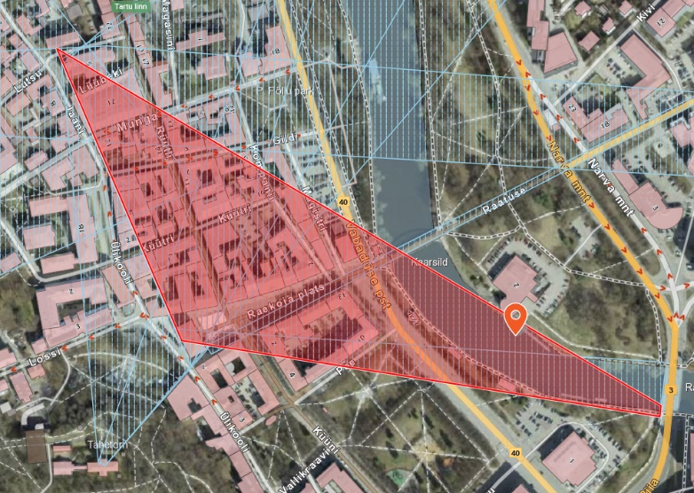 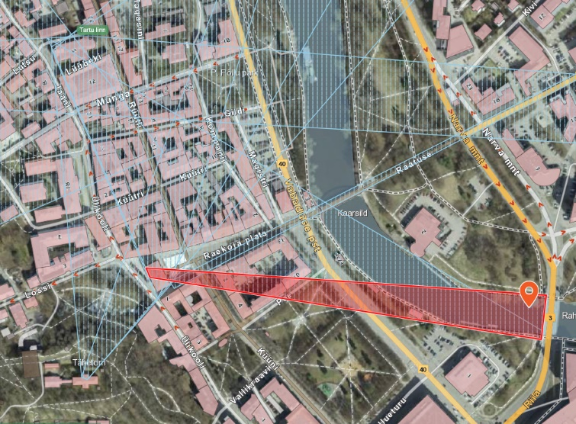Joonis 3.3-1. Väärtuslikud vaatekoridorid Võidu sillalt Tartu muinsuskaitseala maamärkidele – vasakul vaade Raekoja ja Jaani kiriku tornile, paremal Raekoja tornile (väljavõte Maa-ameti kultuurimälestiste kaardirakendusest, 16.10.2023)
Planeeringuala piirneb ehitismälestisega Tartu turuhoone (reg nr 6995).
Planeeringualale on koostatud muinsuskaitse eritingimused. Muinsuskaitse eritingimuste koostamise eesmärk on tagada, et planeeringualal teostatavad muudatused ei kahjusta Tartu vanalinna muinsuskaitseala põhimääruses toodud eesmärke.
Ajaloolisi kihistusi arvestades on kehtiv Tartu linna üldplaneering näidanud planeeringualale ka arheoloogilise kultuurkihi piirkonnana (vt järgnev joonis 3.3-2.), mille eesmärk on kaitsta arheoloogilist kultuurkihti koos selles sisalduvate ehitiste osade, matmispaikade, arheoloogiliste leidudega ning osteoloogilise ja paleobotaanilise ainesega. Kultuurkihis asuvate leidude väljaselgitamiseks määratakse pädevate asutuste poolt vajadusel arheoloogiline uuring. Kehtiv üldplaneering planeeringualal muid kultuuriväärtuslikke objekte või alasid välja ei too.
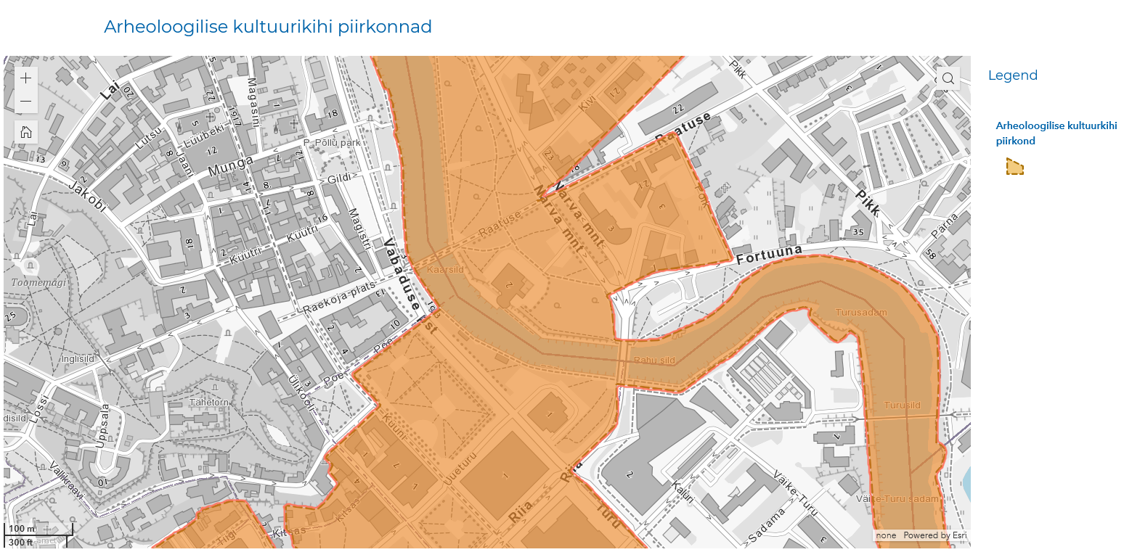Joonis 3.3.2. Arheoloogilise kultuurkihi piirkond (väljavõte Tartu linna üldplaneering 2040+ digiraamatust, https://gis.tartulv.ee/yldplaneering2040/, 16.10.2023)
Mõju hinnang
Mõju kultuuripärandile hinnatakse vastavalt ICOMOS kvaliteedipõhimõtetele. ICOMOS ehk Rahvusvaheline Kinnismälestiste Nõukogu (International Council on Monuments and Sites) on koostanud Euroopa kvaliteedipõhimõtted (soovitused ja valikukriteeriumid), et hinnata kultuuripärandit potentsiaalselt mõjutavate EL’i projektide kvaliteeti. Kvaliteedipõhimõtted on asjakohased ka ruumilisele planeerimisele ja mõjuhindamisele kontekstis.
- Teadmistepõhisus – planeeringualale on koostatud muinsuskaitse eritingimused, mis annavad põhjaliku ülevaate ala kujunemisest ja otstarvetest ning seejärel ka suunised (tingimused, eelistused).
Muinsuskaitse eritingimuste järgi on sobivaim ala hoonestamiseks Küüni-Uueturu-Kauba-Vabaduse tn vaheline kvartal – sellest on planeeringulahendus ka lähtunud. Eritingimuste kohaselt oleks võimalik teatud tingimustel hoonestada ka endise kaubahoovi alale jäävat pargiosa (nt ka vaid konsoolsena), kuid planeeringulahenduses on otsustanud roheala kasuks, kuhu on võimalik planeeringu seletukirja järgi kavandada jalgteid, jalgrattateid, mängu- ja vaba aja veetmise rajatisi, kohvikupaviljone, tualette jms.
Planeeringulahendus arvestab ka teiste eritingimustega – nt on linnaruumis markeeritud endine Kauba tänav, mis taaselustatakse jalakäijakeskse nn mängutänavana; jälgitakse ajalooliselt hoonestamata ala linnaruumis (Vabaduse tn ja jõe kallas, kuhu on lubatud väiksemahulised kohvikud), kohustuslikke ehitusjooni jm.
Planeeringulahendus arvestab ka turuhoonele kui ehitusmälestisele sobiva kaasaegse väliruumi lahenduse loomisega.
Planeeringulahendus seab edasistele etappidele arheoloogilise uuringu kohustuse, mistõttu teadmistepõhine lähenemine on tagatud ka täpsemal kavandamisel.
- Kasu avalikkusele – ajalooline väärtuslik pärand kui avalik huvi säilib. Pärandi ulatuse/seisukorra selgitamiseks on seatud arheoloogilise uuringu kohustus.
Lähtumine pärandist suunab ka oluliselt planeeringulahendust ennast. Planeeringu laiem kasu on linnaruumi ajaloolistele viidetele tugineva lahenduse loomises: nt varasema kvartaalse plaani taastamine, ajaloolise Kauba tänava taaselustamine jalakäijate tänavana; linnaruumi ühendamine jõega, kus ajalooliselt asus aktiivse kasutusega turuplats.
Planeeringuga on võimalik eksponeerida varasemaid ehitisi (nt müüre): kui täna on keskpargi Vabaduse ja Poe tn ristumise piirkonnas eksponeeritud endise kaubahoovi müürid, siis arheoloogiliste uuringute raames võib leiduda veel huvitavaid või eksponeerimist väärivaid ehitis(t)e osi. Kuna planeeringu aluseks olev võidutöö on ajalooliste müüride eksponeerimisega (sh pärandi õppemomendi mõistes) arvestanud, teeb KSH ettepaneku lisada planeeringu seletuskirja, et võimalusel eksponeeritakse allesjääval keskpargi alal varasemate ehitiste müüre/osi. Toetamaks kohamälu võib ka edasipidi eksponeerida endise kaubahoovi müüre.
- Sobivus – kvaliteedipõhimõtted mõtestavad seda kui eesmärki säilitada paiga vaim. Planeeringuala ajalooline hoonestus säilinud ei ole, kuigi ehitiste alusmüürid on säilinud. Paiga tänase vaimu loovad pigem sõjajärgselt tasandatud linnakvartalitele rajatud park ning täna autokeskne Vabaduse pst, mis sõja järgselt taastati mh paraadide vastuvõtmiseks. Planeeringulahendust luues on seega võetud neid II maailmasõja eelseid ajaloolisi viiteid, mida täna soovitakse linnaruumis välja tõsta-väärtustada.
Planeeringulahendus arvestab funktsioonide jaotuses muinsuskaitse eritingimustega, mille kohaselt on soovitatav jätta endise kaubahoovi alale rajatud keskpargi osa ka edaspidi rohealaks. Antud pargiosa on ajalooliselt bastionaalne vöönd, mis toimis haljasalana enne kaubahoovi rajamist (1815–1819). Kultuurikeskuse kavandamine sobivaimale alale Kauba-Küüni-Vabaduse-Uueturu kvartalis taasloob ajalooliselt hoonestatud linnakvartali. Kui II ms eelne hoonestus paiknes ka Kauba tänava ääres, siis kultuurikeskuse hoonet planeeringulahendusega Kauba tänavani ei viida.
Planeeringuala jõeäär täitis varasemalt söögituru rolli, seega on sobiv ala kasutada edaspidi väiksemahuliste kohvikute ning linnaväljaku funktsioonis, mis muuhulgas võimaldab ka ürituste korraldamist (nt uut ala Tartu linna laatadele, mis on seni kasutatud peamiselt Raekoja platsi ja Küüni tänavat, kaasaegse söögituru jätkumist ajaloolise Söögituru alal).
Kultuurikeskuse hoone on võrdlemisi mastaapne, et mahutada hoonesse kõiki soovitud otstarbeid. Samas ei ole tegemist uue vertikaalse dominandiga ning uus hoone arvestab naaberkinnistute hoonete kõrgusega. Kultuurikeskuse suurim lubatud kõrgus tuleneb Poe tn ja Vabaduse pst nurgamaja kõrgusest. DP teeb ettepaneku tõsta hoone maksimaalset lubatud kõrgust 1 m võrra, mis KSH hinnangul hoone vertikaalset domineerivust oluliselt ei tõsta ning jääb juba rajatud hoonestusega samasse kõrgusesse (nt kaubamaja).
Lahendus arvestab väärtuslike vaadetega Võidu sillalt – Raekoja torni vaatekoridori jäävale keskpargi osale hoonestust ei kavandata ja säilib praegune haljastus. Võib eeldada, et Raekoja torni nähtavus pargi puude säilimise tõttu ka oluliselt ei muutu: nagu muinsuskaitse eritingimuste analüüs välja toob, on keskpargi haljastus põhiliseks torni varjajaks suvisel perioodil, kui paistab vaid tornitipp. Talvel on Raekoja torn paremini vaadeldav. Vaatesektorist avaneva vaade muutub planeeringulahenduse elluviimisel eeldatavalt jõeäärse roheala ümberkujundamisega, kus tänane kõrghaljastus ei pruugi säilida (planeeringulahenduses on puud märgitud soovitavalt säilivateks), võimalik on kohvikute jms kavandamine. Vaatesse lisandub jõeni ulatuv esindusväljak. KSH koostamise ajal on ebaselge, milliseks kujuneb jõekallas: tänase vertikaalse kaldakindluse asemele on planeeringu seletuskirja kohaselt kahes lõigus kavandatud astmeliselt veepiirini langev kaldakindlustus või võimalusel ka murukattega looduslähedane kallas. Planeeringu joonisel on aga ka välja toodud, et „võimalik on ka [kaldapealse] tee ja kaldakindlustuse säilimine olemasolevas asukohas“.
Raekoja torni ja Jaani kiriku torni vaheline vaatesektor on laiem, kattes jõeäärse ala kuni Kaarsillani. Vaade võib muutuda sarnaselt eelneva vaatekoridori kirjeldusele jõeäärse haljasala ja kaldakindlustuse osas. Jaani kiriku torni nähtavust lahendus ei mõjuta.
Planeeringuala piirneb ehitusmälestisena kaitse all oleva turuhoonega, mille peafassaad on vaadeldav Vabaduse puiesteelt ja jõepromenaadilt. Planeeringulahendus tõstab eeldatavalt turuhoone esise avaliku ruumi kvaliteeti ning on seetõttu pärandile positiivse mõjuga: kui täna on turuhoone esine kasutusel parkimisplatsina, mille tegevusruum on autokeskne, väheatraktiivne viibimiseks või hoone vaatlemiseks, siis planeeringulahendusega viiakse eeldatavalt valdav osa parkimisest turuhoone teistele külgedele. Kaarsilla poolne osa turuhoone esisest parklast on võimalik ümber kujundada välikohvikute alaks. Käesoleva mõjuhindamise etapis ei ole teada, milliseks täpsemalt kujundatakse turuhoone peafassaadi esine ala, DP järgi lahendatakse see projekteerimise faasis.
KSH teeb ettepaneku arvestada jõeäärse ala kavandamisel, sh turuväljaku esise ala lahendamisel, turuhoone kui maamärgi vaadeldavusega jalakäijatele kavandatud ruumist.
- Proportsionaalsus – kavandatav tegevus on pärandi suhtes proportsionaalne: tegevusega ei ole ette näha pärandi lammutamist, ümberehitamist vms jõulisemat sekkumist. Kuna aineline pärand on säilinud täna maapinnas, siis väärtuslikem osa sellest säilitatakse eeldatavalt ka edaspidi maapinnas. KSH soovitab eespool pärandit võimalusel roheala kavandamisel eksponeerida. Väärtuslikes vaatesektorites vaate kvaliteet vaadeldava pärandi osas oluliselt ei muutu, jõeäärsete võimalike ehitiste maht ei domineeri vaadet.
- Ettenägelikkus – planeeringulahenduse koostamisel on arvestatud arhitektuurivõistluse võidutööga, kus on pärandiga hästi arvestatud. Veel leidmata leidude väljaselgitamine toimub arheoloogilise uuringu (või eeluuringu) raames.
- Jätkusuutlikkus – planeeringulahendus arvestab pärandi säilimise ja selle viidete kasutamisega tekkivas linnaruumis, mistõttu jätkusuutlikkusega on arvestatud. Juhul, kui pärandit otsustatakse haljasalal eksponeerida, lahendatakse edasise projekti käigus pärandi säilimiseks (nt kas pärandit saab vaid vaadelda, seda aktiivselt kasutada vms)sobivad lahendused).
- Hea valitsemine – kavandata tegevuse elluviimiseks on koostatud esmalt muinsuskaitse eritingimused, mida läbiviidud arhektuurivõistluse võidutöö ja ka sellele järgnev planeeringulahendus (DP) arvestab.
Kokkuvõte
Kultuuripärandiga on planeeringulahenduses arvestatud ning pärand on oluliseks lahendust suunavaks teemaks. Pärandiga arvestamise tagab eelkõige pärandi iseloom alal ning sellest tulenev nõue koostada muinsuskaitse eritingimused. Pärandiga arvestamise edasistes etappides tagavad ka nõuded viia läbi arheoloogilised uuringud.
Kohamälu säilitamiseks ja õppemomendi tekkeks soovitab KSH välja tuua ka planeeringu seletuskirjas, et võimalusel eksponeeritakse allesjääval keskpargi alal varasemate ehitiste müüre/osi.
Turuhoone kui ehitismälestise puhul arvestada jõeäärse ala kavandamisel, sh turuväljaku esise ala lahendamisel, turuhoone kui maamärgi vaadeldavusega jalakäijatele kavandatud ruumist.
  - Mõju majanduskeskkonnale
    - Mõju töökohtadele ja teenustele
Tartu Linnavalitsus kultuurikeskuse arendajana on seisukohal, et keskusest kujuneb välja kultuuri- ja turismivärav Lõuna-Eestisse, mis tutvustab lisaks Tartu elujõule ka kogu ülejäänud Lõuna-Eestit tema ainulaadsuses. Turismi elavnemine Tartus ja Lõuna-Eestis avaldab muuhulgas positiivset mõju majandusele tervikuna ja sealhulgas valdkonnas tegutsevatele ettevõtetele. Prognoositav keskuse külastuste arv on aastas 800 000 kuni üks miljon. Keskus külastavad inimesed tarbivad tooteid ja teenuseid mh Tartu kesklinnas, turistid laiemalt kogu Tartu linnas ja Lõuna-Eestis.
SüKu-sse kavandatavad või sobivad ideed/tegevused/teenused ei ole lõplikult välja valitud, seega ei ole võimalik anda täpset ülevaadet sarnaste tegevuste/teenuste hetkeolukorrast.
Tegevusega kaasneb otsene positiivne mõju, tekivad uued teenused SÜKU keskuses (kultuuri toetavale ettevõtlusele, sealhulgas kohvik-restoran) ja sellega kaasnev lisanduv tööhõive. Võimalik on uute kohvikute lisandumine jõeäärsele alale. Lisaks suureneb eeldatavalt piirkonna ettevõtete käive, tekib uusi teenusepakkujaid ja konkurentsi elavnemine aitab kaasa pakutavate teenuste kvaliteedi tõusule. Lisaks kaudne mõju ettevõtlusele – SÜKU sündmusi teenindavad catering, peokorraldus/meelelahutus, transpordi vms ettevõtted.
SÜKU puhul tekib uus ruumiline dominant ja maamärk, mis võimendab linna majandust. Uus tõmbekeskus, mille teenused (kunstimuuseum, raamatukogu, väärtfilmikino, sündmused SÜKU-s) toetavad ruumilist sünergiat ning teiste kesklinna piirkonna ja peatänava teenuste tarbimist (nt kohvikud ja restoranid, baarid, majutuskohad, poed ja ostukeskused).
Seega on tegemist eeldatavalt olulise positiivse mõjuga ettevõtlusele ja tööhõivele.

- Alternatiivide hindamine ja leevendavad meetmed
  - Altrnatiivide hindamine
KSH aruandes hinnati põhialternatiivi ehk detailplaneeringu eskiislahendusega (seisuga 13.10.2023) kaasnevaid eeldatavaid mõjusid võrrelduna neid läbivalt kõikides peatükkides olemasoleva olukorraga ehk 0-alternatiiviga. 0-alternatiivi jätkumisega kaasnevaid mõjusid ei analüüsitud, kuna kehtivast üldplaneeringust lähtivalt on tegemist rohealaga, kus kuni 50% ulatuses võib kavandada ühiskondliku otstarbega hooneid. Seega on kehtiv üldplaneering juba arvestatud SÜKU rajamise vajaduse ja võimalikkusega.
Põhialternatiivist erinevaid terviklikke ruumilahendusi ei ole praeguseks planeeringuga ette nähtud (vt ptk 4.1.1).
Detailplaneeringu seletuskirja kohaselt on jätkuvalt arutelu all erinevad liikluslahendused Uueturu täna liikluskorralduse osas ja Emajõe kaldapealse tehnilised lahendused (vt ptk 4.1.1).
Emajõe kaldapealse tehnilised lahendused
Planeeringu seletuskirja kohaselt on Emajõe ääres kavas tehnilise võimaluse olemasolu korral viia jalakäijad jõeni langeva astmestikuna. Planeeringulahenduse eskiisil on ette nähtud kaks eraldi planeeritud ala, kus on toodud näitlik terras, astmestik, ujuv- või statsionaarne kai. Kuna planeeringulahenduses ei kirjelda nimetatud rajatiste täpsemaid asjaolusid (milline tehniline variant, tehnoloogia jne), siis ei ole võimalik nende rajamisega kaasnevaid mõjusid käesoleva KSH osana hinnata. Alljärgnevas tabelis tuuakse mõlema võimaliku lahenduse osas välja eeldatavad negatiivsed ja positiivsed asjaolud, millega planeeringu järgnevates etappides arvetada.
Tabel 4.1-1. Emajõe kaldapealse tehniliste lahendustega kaasnevad eeldatavad mõjud
Säilib olemasolev kaldakindlustus | Terras, astmestik, ujuv- või statsionaarne kai
Säilib olemasolev olukord, mõju neutraalne | - Avatud linnaruum jõeni, mitmekesistab linnaruumi kasutust  - Loob täienavaid puhkealasid, - võimalusi  - Võimalik mõju Emajõe voolule, veekvaliteedile (ehitusaegsed mõjud), jõega seotud elustikule – käsitiivalised ja kalad
Uueturu tänava tehnilised lahendused
Juhul kui liikluskorralduslikult ja tehniliselt saab kultuurikeskuse maa-alused osad kokku viia kaubamaja (Riia tn 1) maa-aluste parkimiskorrustega, saab olemasolevad kaubamaja parklasse sisse- ja väljapääsu ühendada uue rambi peale. Kui selline ühendamine ei õnnestu, tuleb Uueturu tänava tasandil anda autodele võimalus liikuda ümber rambi (näidatud detailplaneeringi joonisel 4 Põhijoonis).
Tabel 4.1-2. Uueturu tänaava liikluslahenduse tehniliste lahendustega kaasnevad eeldatavad mõjud
Sisse- ja väljapääs uuele rambile | Uueturu tänavapealne liikumine ümber rambi
- Ulatuslikumad alad kergliiklejatale  - Võimaldab kujundada ala roheliste taskuparkide (ehk nn roheliste, varjukate ja võimalusel müravabade alade rajamine, nt Küüni tänava äärsele osale) ja haljassaartega ning tagada parem Emajõe rohekoiridori sidusus Uueturu pargiga. | - Säilib juurdepääs peatuvate masinatele, taksod, SÜKU-t teenindavad masinad jne  - Tehispindadae osakaal suur  - Ei võimlda kergliiklusalade suurendamist
    - Raskused, mis ilmnesid KSH aruande koostamisel
Raskused, mis ilmnesid KSH aruande koostamisel olid seotud plaeeringulahenduse eskiislahenduse ja sellega seotud tehniliste alternatiivide koostamiseks ette nähtud ajaraamistikuga:
- Lepinguga ette nähtud ajaraamistik ei ole võimaldanud planeeringulahendust tellijal ja koostajal läbi mõelda ning koostöös Tellija/otsustajaga planeeringulahenduse arutelusid pidada.
- Käesolv KSH aruande on lähtunud planeeringulahenduse eskiisist, mis kujutab maksimaalseid ruumisili mahtusid hoonestuse aluseks ja rajatiste elluviimisesk.
- KSH aruande hindamise aluseks olev planeeringulahenduse eskiis valmis vahetult enne KSH aruande valmimise tähtaega. Sellest lähtuvalt on KSH aruande koostamiseks ettenähtud ajaraamistik minimaalne.
- KSH aruande eelnõu koostamise ajaks ei ole laekunud KSH töörühmale tagasiside KSH programmi ettepanekute küsimise etapist ning KSH programm on veel avalikustamata.
  - Leevendavad meetmed
Käesolevas peatükis esitatakse valdkondade kaupa koondloetelu KSH aruandes toodud meetmed oluliste ebasoodsate mõjude vältimiseks ning ka vähem oluliste mõjude leevendamiseks, mida silmas pidada tegevuse kavandamise edasistes etappides. Lisaks tuuakse alustuseks välja ettepanekud detailplaneeringulahenduse täpsustamiseks.
KSH ettepanekud planeeringulahenduse täpsustamiseks:
- täpsustada, analoogselt Vabaduse pst 1c kohta seletuskirjas toodud tingimusele ka ülejäänud jõeäärse roheala osas maksimaalselt lubatud tehispindade osakaalu. KSH teeb ettepaneku säilitada keskpargi ja jõe vahelisel alal olemasolevate rohealade pindalaline osakaal ja tõsta rohealade kvaliteeti;
- täpsustada planeeringut, kas ja kuhu on noortele väliruum kavandatud;
- tuua planeeringu seletuskirjas välja tuua, kuidas lahendatakse taksode peatumiskohtade planeerimine Uueturu tn juhul kui rambi ümbersõit tänava tasandil vajalikuks ei osutu.

KSH leiab, et kuna tegemist on olulise objekti kavandamisega, mille vastu on suur avalik huvi, on vajalik ja kohane DP lahenduse täpsustamine. DP üldistusaste, mille järgi ei ole avalikus protsessis osalejal piisavas täpsusastmes võimalik aru saada, millist avalikku ruumi kavandatakse, halvendab kaasarääkimise võimalusi ja seeläbi planeeringu kvaliteeti.
Leevendavad meetmed oluliste ebasoodsate mõjude vältimiseks ning ka vähem oluliste mõjude leevendamiseks.
Müra ja vibratsioon
- Ehitusprojektiga tuleb valida ehituskonstruktsioon ja -viis, mis tagab vibratsiooni väärtused, mis ei põhjusta ohtu ümbritsevatele hoonetele.
- SÜKU hoonele kavandatavate tehnoseadmete valikul on soovitatav eelistada madala müratasemega seadmeid ning võimalusel vältida seadmete paigutust lähimate eluhoonete poolsele küljele ja/või rakendada müra levikut tõkestavaid meetmeid seadme asukohas. Hoonest väljapoole jäävate tehnoseadmete paigutamisel tuleb lähtuda põhimõttest, et seadmete avad oleks suunatud elu- ja ühiskondlikest hoonetest võimaliku kaugele. Vajadusel tuleb tehnoseadmete ümber rajada lokaalne müraekraan või mürasummutuskast.
Mõju sotsiaalsetele vajadustele
- Pöörata Uueturu tn Küüni tn–Vabaduse pst lõigus tähelepanu täiendavale haljastuslahendustele, et kujundada inimmõõtmelisem ruum;
- täpsustada planeeringut, kas ja kuhu on noortele suunatud väliruum kavandatud. Muuhulgas arvestades ootustega, mida erinevad alad planeeringuala peaksid täitma (nt vaikne pargiala, lastele suunatud pargiala; esindusväljak, kunstitelg kohvikutega jms), on noortele sobivaks alaks jõeäärne ala;
- arvestada jõeäärse ala kavandamisel, sh turuväljaku esise ala lahendamisel, turuhoone kui maamärgi vaadeldavusega jalakäijatele kavandatud ruumis;
- Vabaduse pst pöörata tähelepanu nii täiendavale haljastusele kui tänavamööblile jms ruumilahendustele, mis muudavad ruumi jalakäijasõbralikumaks ja inimmõõtmelisemaks;
- hoone projekteerimisel arvestada väikelastega vanematega – kavandada raamatukogu 3.korrusel väikelaste ala ja muinasjutu-teatritoa juurde ka käruparkla. Käruparkla on võidutöös kavandatud 1. korrusele, samas SÜKU suurust arvestades hõlbustab lasteala kasutamist käru parkimise võimalus ka 3 korrusel. Samuti näha ette ema ja lapse tuba (võib olla ühiselt invatualetiga) väikelaste ala juures.
Mõju liikuvusele
- Tagada vähemalt invasõidukite turuhoone ees, kus on võimalik hoonesse siseneda samal tasapinnal; invasõidukite ja lastega perede parkimiskohtad teiste turuhoone sissepääsude juures;
- kavandada invakohtade kõrval ka lastega perede autodele mõned parkimiskohad SÜKU maa-aluses parklas liftide juurde;
- näidata rattaparklad turuhoone peafassaadi ees, kuna tegemist on seletuskirja järgi vajaliku rajatisega
- täpsustada planeeringut, kas ja kuidas toimub planeeringualal rattaringluse ja tõukerataste parkimine.
  - analüüsida, kas Vabaduse pst kõnniteede ruumijaotust on võimalik muuta jalakäijasõbralikumaks:
  - kaaluda, kas kõnnitee ruumiajotus on võimalik muuta jalakäijasõbralikumaks pargiga külgneval kõnniteel.
  - kaaluda, kas on võimalik kavandada laiem jalakäijate kõnnitee osa jõepoolsesse serva, mis võimaldaks ka tänavamööbli vms paigutamist.
  - Kui ruumijaotust Poe-Uueturu lõigus muuta ei ole võimalik, tuleb võtta kasutusele lahendusi (nt tänavahaljastus) jalakäijaruumi meeldivamaks muutmiseks. Samuti võtta kasutusele meetmed (nt hekk, piire), et vältida Kauba tänava mänguvahendite alalt (nn mängutänavalt) sattumist rattateele.
- Lisada joonisele funktsionaalselt vajalikud liikumisteed läbi keskpargi allesjääva ala: lisada Poe tn ja Vabadusee tn ristmikust Küüni tänavani suunduv diagonaal. Lisaks analüüsida ja lisada teiste funktsionaalselt vajalike teede põhimõttelised/näitlikud asukohad.
Mõju bioloogilisele mitmekesisusele
- Järgida tuleb põhimõtet, et säilitatavate rohealade ja kompenseerivate aladega oleks tagatud planeeringualast vähemalt 40% ulatuses roheala olemasolu. Teeme ettepaneku detailplaneeringulahedust täiendada ning tuua selgelt välja säilitatavate ja kompenseeritavate rohealade hulk.
- Detailplaneeringu elluviimisel ja edasisisel projekteerimisel tuleb arvestada Roheuuring (2022) analüüsis toodud soovitusi detailplaneeringuala ning Kesklinna pargi rekonstrueerimise projekteerimiseks (Roheuuring 2022 alapeatükk 3), et tagada säilitatavate rohealade kvaliteet.
- Planeeringulahendus näidatud näitliku terrassi, astmestiku, ujuv- või statsionaarne kai kavandamise tuleb edaspidisel ehitusprojekti koostamisel kaaluda KMH läbiviimise vajadust, mille käigus tuleb hinnata kavandatava kai kui selle rajamisega seotud ehitusaegset mõju planeeringuala piiril registreeritud kaitstavatele liikidele, veekvaliteedile jne.
Mõju rohevõrgustikule
- Säilitatava kespargi ja jõeäärse vahelisel alal on Vabaduse puiestee osas ette nähtud bussipaviljon ja peatumisalad, mis ei kitsenda olemasolevat Vabaduse pst osa ning ei soodusta ökoloogilise koridori ja rohealade sidusust. Teeme ettepaneku Vabaduse pst antud lõigus sõidutee osakaalu vähendamist ja lisa haljassaarte loomist tagamaks ökoloogiliselt sidus koridor Emajõe ja Barclay pargi vahelisel alal.
Mõju veekeskkonnale
- Planeeritava hoone maa-aluse korruse projekteerimisel tuleb täpsustada ala hüdrogeoloogilisi tingimusi. Hoonete ja rajatiste projekteerimisel ja ehitamisel tuleb lähtuda ala hüdrogeoloogilistest tingimustest ning järgida seaduste ja standardite nõuetest.
- Kuna täpsemalt ei ole planeeringulaheduses nimetatud kaide (terrass, astmestik vms) lahendusi kirjeldatud, tuleb ehituskeeluvööndisse jäävaid võimalike objekte hinnata nende projekteerimisel järgmistes etappides. Ehitusprojekti koostamisel tuleb kaaluda KMH läbiviimise vajadust, mille käigus tuleb hinnata kavandatava kai kui selle rajamisega seotud ehitusaegset mõju Emajõe veevoolule, veekvaliteedile, elustikule jne.
- Detailplaneeringus tuleb anda ülevaade kuidas on tagatud rohelalade säilimise ulatus jõeäärsel alal.
- Sademevett on planeeritud võimalikult suures mahus immutada haljastatud katustel ja pargialadel. SÜKU võidutöös on mitmed nimetatud lahendused kajastatud, soovitame nendest lähtuda ka edaspidisel projekteerimisel.
Mõju kliimamuutustele
- Mitmesuguste rohelahenduste (haljaskatused, vertikaalhaljastus, lindude pesitsemisvõimaluste parandamine jm) kasutamine hoone projekteerimisel/rajamisel saab leevendada hoonestamise negatiivseid mõjusid, mida tuleb edaspidisel projekteerimisel arvesse võtta.
Mõju kultuuripärandile
- Tuua planeeringu seletuskirjas välja, et võimalusel eksponeeritakse allesjääval keskpargi alal varasemate ehitiste müüre/osi.
- Turuhoone kui ehitismälestise puhul arvestada jõeäärse ala kavandamisel, sh turuväljaku esise ala lahendamisel, turuhoone kui maamärgi vaadeldavusega jalakäijatele kavandatud ruumist.

- Ülevaade KSH korraldusest ja kaasamisest
  - Planeeringu ja KSH osapooled
Planeerimisseaduse ja KeHJS-e kohased detailplaneeringu ja KSH protsessi osapooled on nimetatud tabelis 5-1.
Tabel 5-1. Detailplaneeringu ja KSH osapooled
Roll | Asutus | Kontakt
DP ja KSH koostamise algataja ja kehtestaja | Tartu Linnavolikogu | Raekoda, 51003 Tartu  Tel 1789  E: volikogu@tartu.ee
DP ja KSH koostamise korraldaja | Tartu Linnavalitsus  Linnaplaneerimise ja maakorralduse osakond | Raekoja plats 3, 51003 Tartu  Telefon: 736 1242  E: lpmko@tartu.ee  Kontakt: Aire Priks  E: Aire.Priks@tartu.ee
DP koostaja | AB Artes Terrae OÜ | Kontakt: Mart Hiob  E: mart@artes.ee
KSH koostaja | Roheplaan OÜ | Kontakt: Riin Kutsar  E: riin@roheplaan.ee
  - Asjaomased asutused ja huvitatud isikud/asutused
Vastavalt PlanS § 127 koostatakse detailplaneeringut koostöös valitsusasutusega, kelle valitsemisalas olevaid küsimusi detaiplaneering käsitleb ning detailplaneeringu ja KSH koostamisse kaasatakse isikud, kelle õigusi planeering võib puudutada, isikud, kes on avaldanud soovi olla selle koostamisse kaasatud, samuti asutused, keda detailplaneeringu rakendamisega eeldatavalt kaasnev keskkonnamõju tõenäoliselt puudutab või kellel võib olla põhjendatud huvi eeldatavalt kaasneva olulise keskkonnamõju vastu, sealhulgas valitsusvälised keskkonnaorganisatsioonid neid ühendava organisatsiooni kaudu ning planeeritava maa-ala elanikke esindavad mittetulundusühingud ja sihtasutused.
Isikud ja asutused, keda strateegilise planeerimisdokumendi alusel kavandatav tegevus võib eeldatavalt mõjutada või kellel võib olla põhjendatud huvi selle strateegilise planeerimisdokumendi vastu on hetkeseisuga (detailplaneeringu eskiisi ja KSH aruande koostamise hetkel) esitatud alljärgnevas tabelis 5-2.

Tabel 5-2. Huvitatud asutuste ja isikute loetelu
Asutus või isik/koostöö tegija | Menetlusse kaasamise põhjendus | Teavitamise vorm
Tartu Linnavolikogu  Tartu Linnavalitsus (ja selle osakonnad) | DP ja KSH algataja ja korraldaja, DP koostamise korraldaja ning DP kehtestaja | On kaasatud tööprotsessi ja ametliku kirjaga eraldi ettepanekuid ei küsita.
Regionaal- ja Põllumajandusministeerium | Vastutab ruumilise planeerimise eest riigis ning on kaastaud projektidesse oma vastutusala ja pädevusvaldkonna esindajana.  Korraldab üleriigilise mere teemaplaneeringu koostamist | Teavitatakse  e-kirjaga
Kliimaministeerium | Kaasatud projektidesse oma vastutusala ja pädevusvaldkonna esindajana. | Teavitatakse  e-kirjaga
Kultuuriministeerium | Kaasatud projektidesse oma vastutusala ja pädevusvaldkonna esindajana. | Teavitatakse  e-kirjaga
Keskkonnaamet | Kaitsealuste loodusobjektide valitseja | Teavitatakse  e-kirjaga
Muinsuskaitseamet | Kultuuriväärtused, sh veealune kultuuripärand | Teavitatakse  e-kirjaga
Terviseamet | Tervisekaitse ja –ohutus | Teavitatakse  e-kirjaga
Eesti Keskkonnaühenduste Koda | Keskkonnakaitset edendavate valitsusväliste organisatsioonide ühendus | Teavitatakse  e-kirjaga
Planeeringuala naaberkinnistute omanikud | Kavandatava tegevuse poolt võimalikult mõjutatavad isikud | Teavitatakse  e-kirjaga
  - KSH ekspertrühm
Keskkonnamõju hindamine viiakse läbi keskkonnakonsultatsioonifirma Roheplaan OÜ juhtimisel koostöös teiste uuringutesse kaasatud ekspertidega. KSH juhteksperdiks on litsentseeritud KMH ekspert Riin Kutsar (KMH litsents nr KMH0131). Eksperdirühma kuuluvad vähemalt tabelis 5-3 toodud liikmed.

Tabel 5-3. KSH ekspertrühma liikmed
Töörühma liige | Vastutav valdkond/pädevus | Asutus
Riin Kutsar | KSH juhtekspert (litsents KMH0131), BSc Tartu Ülikool, keskkonnatehnoloogia eriala (võrdsustatud magistriga); MBA Estonia Business School  Roll: Protsessi ja meeskonna juhtimine, mõju looduskeskkonnale ja rohevõrgustikule, veekeskkonnale ja pinnasele, majanduskeskkonna hindamine. | Roheplaan OÜ
Ann Ideon | Kultuuriliste ja sotsiaalsete mõjude ekspert, BSc Tartu Ülikool inimgeograafia eriala; MA Kesk-Euroopa Ülikool (CEU) sotsioloogia ja sotsiaalantropoloogia erialal  Roll: kultuuriliste ja sotsiaalsete mõjude hindamine, linnaruumiliste mõjude hindamine | Hendrikson DGE
Kaile Eschbaum | Keskkonnaspetsialist; zooloog. BSc Tartu Ülikool bioloogia, zooloogia eriala (võrdsustatud magistriga).  Roll: Mõju taimestikule, loomastikule, kaitstavatetele loodusobjektidele. Kartograaf. | Hendrikson DGE
Oliver Kalda | Zoloog. MSc Tartu Ülikool, Zooloogia ja Hüdrobioloogia.  Roll: Mõju nahkhiirtele | Elustik OÜ
Veiko Kärbla | Keskkonnaekspert (valdkonnad õhusaaste, müra, vibratsioon). BSc Tartu Ülikool, keskkonnatehnoloogia eriala (võrdsustatud magistriga).  Roll: Mõju õhusaastele, mürale | Hendrikson DGE

  - KSH aurande eelnõu avalikustamine ja avalik arutelu, nende tulemuste arvestamine
Info lisatakse pärast vastava protsessi etapi toimumist.
- Kokkuvõte
KSH eesmärgiks on arvestada keskkonnakaalutlusi detailplaneeringu koostamisel ning kehtestamisel, tagada kõrgetasemeline keskkonnakaitse ja edendada säästvat arengut.
KSH hindamisprotsessis anti ülevaade planeeringu piirkonna hetkeolukorrast, analüüsiti kavandatava tegevuse keskkonnamõjusid ning toodi välja meetmed negatiivsete mõjude leevendamiseks ja ettepanekud planeeringu täpsustamiseks või ka tingimused projekteerimise etappi.
KSH koostamisel lähtuti alal eelnevalt teostatud uuringutest ja eelnevalt läbiviidud eksperthinnangutest.

Täpne kokkuvõtte kujundatatakse pärast KSH aruande eelnõu ülevaatamist tellija poolt.

Lisad

Lisa 1. Detailplaneeringu ja KSH algatamise otsus

Lisa 2. KSH programm koos lisadega

Tartumaa arengustrateegia 2040: https://www.riigiteataja.ee/aktilisa/4020/2201/9045/Tartumaa_2040_arengustrateegia_2018-12-21.pdf#
Tartu linna energia- ja kliimakava. Tartu energia 2030. Tartu 2021https://tartu.ee/sites/default/files/uploads/Linnavarad/SECAP/Tartukliimakava2030.pdf
Tartu linna üldplaneering 20340+: https://gis.tartulv.ee/yldplaneering2040/
Arengustrateegia „Tartu 2030“: https://www.riigiteataja.ee/aktilisa/4210/4201/5011/Lisa%202.pdf#
Üheselt pole ka selge, kas olemasolevad kohvikud säilivad või kavandatakse kohvikud uutes asukohtades. DP eskiisjoonise järgi ei säiliks Väike Kuuba suvekohvik, mis jääb Poe tn pikendusena kavandatava jalakäijate ala kohale, samuti ulatub osa kavandatavast esindusväljakust tänase Toko suvekohviku kohale.
Rohealade elurikkust käsiteb ptk 3.2.1.
Pargialade uuendamise taga on eelkõige olnud elurikkuse aspekt, samas on elurikkamad alad sageli ka visuaalselt huvitavamad/nauditavamad.
Elurikkuse tõstmise lahendused rohealadel ei pruugi olla nende elanike jaoks atraktiivsed, kelle eelistus on korrapärase pügatud muru ja klassikaliste kujundusvõtetega pargialad.
Päevane ajavahemik (7-23) sisaldab ka õhtust aega (19-23), mille jooksul tekkivale mürale lisatakse parandustegur +5 dB, kuna eeldatakse, et õhtusel ajal esinev müra võib olla häirivam kui päevasel ajal.
Võrdluseks: KUMU külastas 2022. aastal 119 819 inimest, 2019. aastal (enne koroonapandeemiat) 161 306 inimest. ERM’i külastas 2019. aastal 187 000 inimest. Helsinki Oodi raamatukogu külastas esimesel aastal 3,1 miljonit inimest (2018-2019). Andmed: KUMU koduleht, https://kumu.ekm.ee/kumu-kunstimuuseum-tutvustab-oma-17-sunnipaeval-kunsti-ja-teaduse-suhteid/ ; uuring „Eesti loomemajanduse olukorra uuring ja kaardistus. Muuseumid“ (Eesti Konjuktuuriinstituut, 2021; Oodi raamatukogu koduleht (https://oodihelsinki.fi/en/oodi-took-helsinki-libraries-to-new-heights-in-2019/)
Konsoolid on märgitud ka hoone teistele külgedele. Konsoolide ehitamise vajadus selgub projekteerimisel.
Planeeringu joonisel märgitud soovitavalt säilivana
Vaatesektori ei pruugi olla joonisel 3.1.-7. toodud vaade.
Oodi raamatukogus Helsingis on kolmanda korruse väikelaste mänguala juurde kavandatud suur käruparkla ja mitu ema ja lapse tuba, mis lihtsustavad oluliselt kärulastega vanemate jaoks raamatukogu külastamist.
Näitliku rattaparkla asukohta hoone ees saab projekti raames täpsustada
Keskpargis täna asuv mänguplats on Küüni tn poolt ääristatud nii heki kui piirdega, piire on paigaldatud ka poolkaarena ümber mänguväljaku.
Puittaimestiku hinnang. Kesklinna park. Koostanud: Järve, S. 2018.
„Puittaimestiku hinnang, Tartu keskpark ja lähiümbrus“. Koostanud Dendro SJ OÜ (Sulev Järve), 2022 (https://tartu.ee/sites/default/files/uploads/Linnavarad/syku/dendroloogia_Seletuskiri_2022.pdf)
„Tartu kesklinna pargi seisundi, elurikkuse ja ökoloogilise sidususe analüüs“. Koostanud Nordic Botanical, 2022; https://info.raad.tartu.ee/dhs.nsf/web/viited/gpunid/GE3F91F4E6E3EE5DDC22589130024F57C/$FILE/Roheuuring_2022.pdf
„Tartu kesklinna pargi seisundi, elurikkuse ja ökoloogilise sidususe analüüs“. Koostanud Nordic Botanical, 2022; https://info.raad.tartu.ee/dhs.nsf/web/viited/gpunid/GE3F91F4E6E3EE5DDC22589130024F57C/$FILE/Roheuuring_2022.pdf
Tartu kesklinna pargi seisundi, elurikkuse ja ökoloogilise sidususe analüüs“. Koostanud Nordic Botanical, 2022; https://info.raad.tartu.ee/dhs.nsf/web/viited/gpunid/GE3F91F4E6E3EE5DDC22589130024F57C/$FILE/Roheuuring_2022.pdf
Tartu kesklinna pargi seisundi, elurikkuse ja ökoloogilise sidususe analüüs“. Koostanud Nordic Botanical, 2022; https://info.raad.tartu.ee/dhs.nsf/web/viited/gpunid/GE3F91F4E6E3EE5DDC22589130024F57C/$FILE/Roheuuring_2022.pdf
Tartu kesklinna pargi seisundi, elurikkuse ja ökoloogilise sidususe analüüs“. Koostanud Nordic Botanical, 2022; https://info.raad.tartu.ee/dhs.nsf/web/viited/gpunid/GE3F91F4E6E3EE5DDC22589130024F57C/$FILE/Roheuuring_2022.pdf
Tartu linna energia- ja kliimakava. Tartu energia 2030. Tartu 2021 https://tartu.ee/sites/default/files/uploads/Linnavarad/SECAP/Tartukliimakava2030.pdf
Ajakohastatud üleujutusega seotud riskide hinnang https://envir.ee/ajakohastatud-uleujutusega-seotud-riskide-hinnang
Tartu linna energia- ja kliimakava. Tartu energia 2030. Tartu 2021https://tartu.ee/sites/default/files/uploads/Linnavarad/SECAP/Tartukliimakava2030.pdf
Käesoleva peatüki koostamisel on toetutud muinsuskaitse eritingimuste ajaloolisele analüüsile: „Südalinna kultuurikeskuse detailplaneeringu muinsuskaitse eritingimused“, AB Artes Terrae OÜ, Tartu 2021
Register.muinas.ee, info ruumiliselt toodud Maa-ameti kultuurimälestiste kaardirakenduses, vaadatud 16.10.2023.
KSH raames hinnatakse mõju ainelisele pärandile
ICOMOS ehk Rahvusvaheline Kinnismälestiste Nõukogu (International Council on Monuments and Sites) on koostanud Euroopa kvaliteedipõhimõtted (soovitused ja valikukriteeriumid), et hinnata kultuuripärandit potentsiaalselt mõjutavate EL’i projektide kvaliteeti. Põhimõtted on asjakohased ka ruumilisele planeerimisele ja mõjuhindamisele kontekstis, lähtutud on DP tasemel kohastest põhimõtetest. Kvaliteedipõhimõtted on leitavad: https://openarchive.icomos.org/2519/1/EUQPs_abridged-2020_ET.pdf

